

**Parásitos Internos Más Comunes en Perros**

**Nombres:** Daniela Yamile Domínguez Pérez

**Nombre del Profesor:** Nayeli Morales Gómez

**Licenciatura:** Medicina Veterinaria y Zootecnia

**Agradecimientos**

Agradezco a mis padres por ser parte de este proceso, el ayudarme de principio a fin a cumplir mi gran meta, al nunca dejar que me rindiera y creer en mí, siempre dar lo mejor de sí mismos para que estuviera bien con su amor y cariño, el que nunca me faltara nada y darme más de lo que podría desear. Gracias a Felipe Domínguez por siempre estar ahí, siempre saber que decir y que consejos darme para poder afrontar mis problemas, apoyándome en todo. Gracias a Nefris Pérez por ser comprensiva y cariñosa, apoyándome y siempre dar lo mejor para que este bien y que no me falte nada. Gracias a Belén Domínguez por ser la mejor dando consejos y aprender cada vez más de ti y ser mi modelo a seguir darme amor a pesar de a veces llevarnos bien o no, por ser mi hermana favorita. A Víctor Calvo por ser parte de todo el proceso de mi carrera, apoyo siempre que lo necesitaba y saber que decir en los buenos o malos momentos que hemos pasado en la vida. Gracias a la vida por toparme con personas grandiosas que han hecho que sea la persona que soy.

**Dedicatoria**

A mis padres por ser la principal fuente de apoyo y amor.

A mi hermana por estar ahí siempre que la necesito.

A mis familiares que siempre se preocupan por mi bienestar y me apoyan con sus buenos deseos.

A Orión, mi perro que esta esperando por mí para volver a estar juntos.

A todo el apoyo que tuve de personas que siguen o no en mi vida, por ser parte de los buenos o malos momentos que me llevaron a este momento.

**Índice**

**INTRODUCCIÓN** 1

**CAPITULO I: Diseño Metodológico.** 2

**1.1 Planteamiento del problema** 2

**1.2 Objetivos** 5

1.2.1 General. 5

1.2.2 Especifico. 5

**1.3 Justificación** 6

**1.4 Hipótesis** 9

**1.5 Diseño metodológico** 11

1.5.1 Población y muestra 12

1.5.2 Instrumento 12

**CAPITULO II: Antecedentes y Evolución del tema.** 14

**2.1 Marco Referencial: inicios parasitológicos** 14

2.1.1 Parasitología Veterinaria 18

2.1.2 Relación parasito-humano-animal 20

2.1.3 Primeros hallazgos de parásitos en México 24

**CAPITULO III:** 26

**3.1 Marco Teórico: Parasitología Veterinaria** 26

3.1.1 Gusanos intestinales de los animales domésticos (4 tipos) 29

**3.1.1.1 Vermes redondos** 29

**3.1.1.2 Anquilostomas** 30

**3.1.1.3 Tricocéfalos** 31

**3.1.1.4 Tenias** 32

3.1.2 Gusanos del corazón y vermes pulmonares 34

**3.1.2.1 Dirofilariosis** 34

**3.1.2.2 Estrongiloidiasis** 35

3.1.3 Parásitos más comunes encontrados en los perros 37

**3.1.3.1 Cystoisospora (syn, Isospora) spp.** 37

**3.1.3.2** **Toxocara canis** 45

**3.1.3.3** **Ascáridos** 48

**3.1.3.4** **Ancylostoma caninum.** 61

**3.1.3.5** **Taenia spp.** 66

**3.1.3.6** **Dypilidium caninum** 70

**3.1.3.7** **Giardia Intestinalis** 72

**3.1.3.8** **Cryptosporidium spp** 76

**3.1.3.9** **Sarcocystis spp** 79

**3.1.3.10** **Neospora Caninum** 81

**3.1.3.11** **Hammondia spp** 86

**3.1.3.12** **Tritrichomonas Foetus** 88

3.1.4 Prevalencia de Parásitos Gastrointestinales 91

3.1.5 Aportaciones personales 92

**3.2 Marco Conceptual** 94

3.2.1 Antígeno: 94

3.2.2 Apatía: 94

3.2.3 Artrópodo: 94

3.2.4 Ataxia: 94

3.2.5 Biomasa: 94

3.2.6 Bradizoitos: 95

3.2.7 Braquiópodos: 95

3.2.8 Carbonífero: 95

3.2.9 Cestodo: 95

3.2.10 Cisticerco: 95

3.2.11 Citotóxico: 96

3.2.12 Cleptoparasitismo: 96

3.2.13 Coinfección: 96

3.2.14 Coprocultivo: 96

3.2.15 Diseminación: 96

3.2.16 Ectoparásito: 97

3.2.17 Endoparásitos: 97

3.2.18 Eosinofílica: 97

3.2.19 Epidemiología: 97

3.2.20 Equinococosis: 97

3.2.21 Eritema: 98

3.2.22 Erupciones Serpiginosas: 98

3.2.23 Escólex: 98

3.2.24 Esporádica: 98

3.2.25 Esporoquistes: 99

3.2.26 Esporozoito: 99

3.2.27 Esquizogonia: 99

3.2.28 Eucariotas: 99

3.2.29 Filogenético: 99

3.2.30 Fómites: 100

3.2.31 Forúnculos: 100

3.2.32 Gametogonia: 100

3.2.33 Hemoparásito: 100

3.2.34 Hipertrofia: 101

3.2.35 Hospedador: 101

3.2.36 Inmunocompetente 101

3.2.37 Mesenterio 101

3.2.38 Era Mesozoico 102

3.2.39 Microorganismos 102

3.2.40 Miocarditis 102

3.2.41 Morbilidad 103

3.2.42 Mortalidad 103

3.2.43 Nematodo 103

3.2.44 Parasitología 104

3.2.45 Paraténicos 104

3.2.46 Agente Patógenos 104

3.2.47 Protozoario 104

3.2.48 Ribosoma 104

3.2.49 Serología 105

3.2.50 Trematodo 105

3.2.51 Trofozoítos 105

3.2.52 Vermífugo 106

3.2.53 Zoonosis 106

**3.3 Marco Legal** 107

3.3.1 LEY FEDERAL DE SALUD ANIMAL 107

**Titulo I.- Disposiciones Generales** 107

**Titulo II.- De la protección a la sanidad animal y de la aplicación de buenas prácticas pecuarias en los bienes de origen animal** 107

3.3.2 INICIATIVA QUE EXPIDE LA LEY GENERAL PARA UNA TENENCIA RESPONSABLE DE PERROS, A CARGO DE LA DIPUTADA MARÍA ROSELIA JIMÉNEZ PÉREZ, DEL GRUPO PARLAMENTARIO DEL PT 108

3.3.3 DE LA COMISIÓN DE SALUD, CON PUNTO DE ACUERDO QUE DESECHA LA INICIATIVA QUE REFORMA Y ADICIONA DIVERSAS DISPOSICIONES DE LA LEY GENERAL DE SALUD, PARA HACER OBLIGATORIA LA DESPARASITACIÓN DE LA POBLACIÓN 120

3.3.4 LEY DE RESIDUOS SÓLIDOS DEL DISTRITO FEDERAL 127

3.3.5 QUE REFORMA EL ARTÍCULO 21 DE LA LEY FEDERAL DE SANIDAD ANIMAL A CARGO DEL DIPUTADO ALFONSO PRIMITIVO RÍOS VÁZQUEZ, DEL GRUPO PARLAMENTARIO DEL PT 128

3.3.6 REGLAMENTO DE PROTECCIÓN Y BIENESTAR DE LA FAUNA DOMESTICA EN EL MUNICIPIO DE TUXTLA GUTIÉRREZ. 129

3.3.7 LEY DE PROTECCION A LOS ANIMALES DE LA CIUDAD DE MÉXICO 133

3.3.8 LEY GENERAL DEL EQUILIBRIO ECOLÓGICO Y LA PROTECCIÓN AL AMBIENTE 135

**CAPITULO IV: RECOLECCIÓN, ANALISIS Y PROPUESTA DE LOS RESULTADOS DE LA INVESTIGACIÓN** 139

**4.1 Tabla Comparativa Encuesta** 139

**4.2 Tabla Comparativa de Muestras Parásitoscopica** 144

**4.3 Sugerencia y propuesta** 145

4.3.1 Sugerencia 145

4.3.2 Propuesta 148

**4.4 Conclusiones** 150

**4.5 Anexos** 151

**Referencias Bibliográficas** 154

# **INTRODUCCIÓN**

En el mundo estamos expuestos a diversos factores, los cuales pueden llegar a ser dañinos a la salud, uno de esos factores son los parásitos internos (Endoparásitos) o externos (Ectoparásitos). En el medio ambiente existen una gran variedad de parásitos como los nematodos, trematodos, cestodos, protozoarios, etc., que pueden llegar a afectar tanto a humanos como animales, su patogenia es diversa ya que algunos pueden llegar a ser zoonóticos.

Los parásitos gastrointestinales, como protozoarios y helmintos siguen siendo un hallazgo común e importante en los perros que se presentan a las prácticas médicas veterinarias. Además, los perros pueden desempeñar un papel activo en la transmisión de parásitos entéricos a los humanos, dada su cercana convivencia La aparición de parásitos gastrointestinales es variable y depende de diversos factores, como la edad, las condiciones de vida, el estado de salud del animal, las técnicas de diagnóstico utilizadas y la región estudiada (Gharekhani, 2014). La prevalencia de parasitosis en perros de hasta un año es más frecuente en comparación de los perros mayores a un año. Los parásitos más comunes reportados en perros son Cystoisospora spp., Toxocara canis, Toxascaris leonina, Ancylostoma caninum, Taenia spp., Dypilidium caninum, Giardia duodenalis y Cryptosporidium spp. (Departamento Técnico Lapisa, 2023)

# **CAPITULO I: Diseño Metodológico.**

## **1.1 Planteamiento del problema**

Los parásitos internos, también llamados endoparásitos, son pequeños organismos (principalmente gusanos y protozoos) que viven en el interior del cuerpo del animal, especialmente en el intestino, el corazón y los pulmones, entre otros órganos. Algunos de ellos son muy frecuentes en los animales de compañía y pueden ser perjudiciales tanto para los animales como para sus propietarios. De hecho, algunos se pueden transmitir a los seres humanos (zoonosis) y causar graves enfermedades. (Zoetis España, 2024)

Los Parásitos a nivel mundial es un problema muy habitual, es una enfermedad que afecta a todo tipo de perros, no distinguiendo raza, sexo o edad, esto se puede dar por contacto con heces u otros animales. Se cree que principalmente fueron organismos vivos libres de hospedador que conforme los años llegó a contactar con un hospedero para evolucionar y convertirse en parásitos. Se puede llegar a sospechar una infección parasitaria si el animal llega a manifestar algunos síntomas clínicos como diarrea, vómitos, tos o apatía.

Existen diferentes tipos de parásitos que afectan a nuestros perros entre éstos los gusanos redondos o nematodos y los planos o cestodos. La manera común en que son detectados éstos es ver gusanos alargados en el excremento o pequeños parásitos en forma de arroz ya sea en el excremento o en el ano de la mascota. (Virvac Mexico, 2023)

El perro es una fuente de infección parasitaria por el estrecho vínculo que tiene con el humano a través del contacto directo, fómites y suelo contaminado. En México, los parásitos zoonóticos caninos de mayor prevalencia son *Toxocara canis*, *Ancylostoma caninum* y *Dipylidium caninum*. (León Vélez Hernández, 2014)

En Comitán la mayoría de caninos padecen de parásitos, siendo un problema con alta tasa de mortalidad, pueden causar diarreas con sangre que si no se llegan a tratar a tiempo fallece el animal, los parásitos pueden ser zoonóticos, los cuales pueden llegar a afectar a los humanos u otros animales. Los perros al ser una de los más afectados, se investigan por medio de estudios coprológicos, determinando la variante de parásitos que tienen, poder tratarlo y erradicarlo, salvando al animal.

Está planteado para todo aquel que necesite ayuda con la identificación y/o el cómo tratar el problema, siendo una ayuda teórica, practica de ayuda a EMVZ o MVZ, identificando cada rama o parasito especifico, con sus características únicas de cada uno y como poder diagnosticar específicamente al paracito, como afectara al animal y el tratamiento que llevara para poder erradicarlo.

Se puede resolver al identificar claramente el tipo de parasito, al identificarlos, se puede medicar, el medicamento especifico llega a deshacer el parasito, si se llega a tratar a todos, y mantener un control adecuado podemos llegar a resolver el problema.

## **1.2 Objetivos**

### 1.2.1 General.

Examinar, identificar, clasificar, dar tratamiento y manejo de cada tipo de parásitos que tiendan a afectar más a los perros con medicamentos más efectivos y seguros para eliminar cada parasito detectado en las pruebas aplicadas.

### 1.2.2 Especifico.

* Examinar cada perro por separado para así identificar el tipo de parasito que lo infecta.
* Clasificar cada tipo de parasito que se observe por separado.
* Identificar y aplicar el medicamento que tenga más efectividad y cuidado con el organismo del perro, eliminando cada tipo de parasito.

## **1.3 Justificación**

La infección por medio de parásitos al cuerpo de los perros es más común de lo que pensamos, son casos que un médico veterinario ve a diario por enfermedades intestinales, esto se da más por dueños que carecen de conocimientos y conciencia del manejo adecuado de sus mascotas, por eso se debe de investigar estos agentes infecciosos, para así poder llevar un tratamiento adecuado del animal, sin afectar al organismo.

Con el conocimiento de cómo afecta al animal y el no ser tratado a tiempo, podría llegar a causar un daño social por la transmisión de enfermedades zoonóticas. Al poder evitar las infecciones parasitarias se determina de una forma de vida más saludable y beneficiosas para las compañías de las mascotas, la investigación presenta beneficios para las personas que se dediquen a la clínica veterinaria, de modo que al ver los métodos y su forma de investigación pueda tener el conocimiento de un método adecuada y fácil de hacer los exámenes clínicos, su identificación y la forma más efectiva del tratamiento.

El beneficio se dará en el sector salud, evitando a la vez una propagación de parasitosis en perros el cual después puedan llegar a infectar o afectar a los humanos, al hacer un control adecuado se llegará a evitar una plaga parasitaria.

Resolver un problema que afecta a diario en la clínica veterinaria es prioritario, al hacer conciencia con cada uno de los dueños que nos visitan, acerca de la importancia de la desparasitación, los dueños sabrán que una desparasitación adecuada y a tiempo a nuestras mascotas, es un beneficio propio de buena salud, evitándose enfermedades por parásitos compartidos con el humano.

Al saber cada tipo de parásitos existentes que afecta a los perros, se busca tener el conocimiento de cada uno de ellos, sus formas en que se encuentran, se podrá identificar fácilmente el medicamento con el cual se podrá tratar, o la combinación de fármacos adecuada con el cual se llega a tratar una infección por varios parásitos en el organismo o si, con un agente activo se podría tratar todos los parásitos que se encuentren en un mismo organismo. Al tener la función de cada fármaco se podrá confirmar otras investigaciones de medicamentos, el cual nos indica que puede atacar a varios parásitos a la vez, pero en la clínica no han arrojado un resultado eficiente en todos ellos.

Con la investigación se busca resultados asertivos en cada caso, a los cuales nos enfrentaremos en la vida clínica. Se espera conocer más de cada tipo de parásitos, su forma de atacar, cada forma en la que suelen aparece por medio de su evolución y su manera la cual se podrá erradicar en cada organismo.

Esta investigación podría llegar a ser base a estudios más profundo de cada estilo, siendo una guía/manual el cual podría facilitar el estudio de ellos, o la forma de desarrollarse.

## **1.4 Hipótesis**

Con la existencia de una gran variedad de parásitos que pueden infectar al perro, todo médico veterinario debe estar preparado para su tratamiento, existiendo parásitos que pueden afectar interna como externamente puesto que, cada tipo de parasito afecta de manera diferente al perro, al hablar de parásitos internos, hay que tener en cuenta que se encontraran en diversos órganos, como ejemplo el dipilidium en el corazón, al poder identificar el parasito, su grado de evolución en el que se encuentra, se sabrá el órgano al cual está afectando, al mismo tiempo que se asemeje este problema, se identificara el fármaco el cual podrá atacar adecuadamente el parasito en la fase que se encuentre, sin afectar el órgano donde se encuentra, la identificación se hará por medio de estudios de laboratorio, como lo es, un copro directo, copro por flotación, entre otros. Un estudio de laboratorio bien ejecutado nos arrojara buenos resultados de identificación.

Hipótesis: La detección temprana de parásitos internos que afectan o se encuentran en los perros y la forma en la que se pueden tratar sin dañar los órganos del perro donde se ubiquen, disminuye la probabilidad de muerte a temprana edad.

Unidad de análisis: Parásitos internos más comunes en perros y su tratamiento especifico

Variable Independiente: Todos los perros tienden a padecer infecciones provenientes de parásitos

Variable Dependiente: Un buen control de desparasitación se previene la afección de los mismo, alargándole la vida a los perros y/o mascota

## **1.5 Diseño metodológico**

El enfoque de la investigación es cuanti-cualitativo, tomando en cuenta cada característica de los parásitos para su identificación adecuada, así como el conteo correcto del número de parásitos encontrados en las muestras, para posteriormente realizar una tabla comparativa de mayor prevalencia en perros.

El diseño de la investigación es a la vez de alcance exploratorio, porque se buscan y analizan las pruebas de recolección coprológicas para la detección de parásitos, además de la descripción del parasito encontrado para su identificación y suministración adecuada del tratamiento, así como analítico porque cada muestra llevara un proceso de análisis por separado, para la identificación de los tipos de parásitos encontrados y su correcta tabla de probabilidad de afección.

El diseño de la investigación será longitudinal, porque al tomar la primera muestra se identificará el parasito, y la segunda será para ver si el tratamiento aplicado funciono eliminando y/o controlando el parasito, a la vez será de observación participante ya que habrá una manipulación de las muestras obtenidas de los perros.

### 1.5.1 Población y muestra

La población está ubicada en el municipio de Comitán de Domínguez, Chiapas en donde se estima que hay un aproximado de 60 clínicas veterinarias, por lo que nuestras muestras serán tomadas en la clínica veterinaria Beethoven, donde la muestra se elige de manera conveniente incluyendo perros que se tengan sospechas de parásitos y excluyendo a cualquier otro animal o síntomas que no clasifiquen en parasitosis.

### 1.5.2 Instrumento

Nuestra recolección de datos se basa en la aplicación de una encuesta preguntando al propietario del perro síntomas por los que podría estar pasando, así como la observación del paciente a la hora de la consulta, en la cual nos daremos cuenta si el perro aprueba para el estudio, en ello se harán 5 preguntas las cuales serán:

1. Visita con frecuencia al veterinario para una prueba de rutina o desparasitación

**Si No**

1. Ha desparasitado a su mascota recientemente

**Si No**

1. Convive con otros animales

**Si No**

1. Sale la mascota a la calle con frecuencia

**Si No**

1. Su casa es exterior o de fácil adquisición de charcos de agua

**Si No**

Observaremos sí el perro padece síntomas de desnutrición, anemia, deshidratación, si manifestó vómitos y diarrea, sí sigue comiendo correctamente, presenta encías pálidas.

# **CAPITULO II: Antecedentes y Evolución del tema.**

## **2.1 Marco Referencial: inicios parasitológicos**

Cuando las personas padecían un problema de salud por la infección de un microorganismo, una preocupación evidente era la aparición de síntomas. En ese momento la gente trataba de conocer las causas de la enfermedad, el origen de sus síntomas y la forma de curarse. Las primeras observaciones de enfermedades parasitarias proceden con toda seguridad del mismo inicio de la historia, cuando alguien advirtió que la materia fecal contenía gusanos en forma de lombrices de tierra (*Áscaris lumbricoides*), o que eliminaba en sus heces organismos en forma de cinta de varios metros de longitud (tenias). Sin embargo, no fue sino hasta que el microscopio hizo posible reconocer los parásitos no observables a simple vista, cuando fue posible identificar las causas de los signos y síntomas de la afección, como diarrea mucosa y sanguinolenta, fiebre o vómitos.(Marco A. Becerril Flores, 2024)

La aparición de la parasitología se relaciona con la historia misma de la humanidad; por tanto, se puede dividir como sigue:

a) Edad Antigua (3000 a. C. a 476 d. C.), desde el descubrimiento de la escritura en el Oriente hasta la caída del Imperio Romano

b) Edad Media (476 a 1453 d.C) (José Alberto Díaz Quiñonez, 2024)

Entre los egipcios (papiro de Ebers, 1550 A.C.) se describe probablemente al gusano Taenia saginata y se prescribe tratamiento para eliminarlo. Moisés entre los israelitas y después de haber recibido instrucción médica con los sacerdotes, dictó leyes sanitarias para proteger a su pueblo de plagas de insectos y de la carne de animales infectados con "piedras" (Cysticercus cellulosae, meta-cestodo forma larvaria de Tenia solium). Aristóteles (384 - 322 A.C.) asignó una clasificación a los gusanos intestinales y los denominó anchos, aplanados, cilíndricos y filiformes. Otros naturalistas como Plinio el Viejo (23 - 79) y Galeno (130 - 200), se ocuparon de ellos y hablan de diversos parásitos, sobre todo de gusanos intestinales del hombre y de algunos animales. (VITAE, 2005)

Debido al oscurantismo imperante en las ciencias, característico de la Edad Media, y al arraigado concepto de preformismo y generación espontánea de la vida, el estudio de estos organismos parásitos tuvo un pobre desarrollo durante este período de la historia, pudiéndose citar tan solo el descubrimiento de la Duela del hígado (Schistosoma), realizado por Jehan de Brie en 1379, fecha en la que por primera vez se describe un Trematodo. Durante el Renacimiento, los parásitos despertaron poco interés, aunque hubo casos como T. Dunus que realizó, en 1592, la descripción del Botriocéfalo (Diphyllobothrium latum) (VITAE, 2005)

Gracias al aporte del médico italiano Francesco Redi (1626-1697) quien se opuso a la teoría de la generación espontánea, el estudio de la vida parasitaria cobra importancia dentro del mundo científico. Redi demostró que las cresas de las moscas nacían de los huevos puestos por ellas mismas y que incluso en los gusanos como los Áscaris, había machos y hembras que se reproducían a través de los huevos puestos por las hembras de la especie. También emprendió la búsqueda sistemática de parásitos intestinales en los animales domésticos y salvajes. Gracias a sus esfuerzos por demostrar que la vida no se genera de manera espontánea y a todos los estudios realizados por este médico italiano, la ciencia lo considera el precursor de la moderna Parasitología. (VITAE, 2005)

Sin embargo, no es sino hasta el siglo XVII, con la invención del microscopio, que se puede decir que verdaderamente comienza la historia de la Parasitología como una rama de la Biología. A pesar de lo demostrado por Francesco Redi, el postulado de la Generación Espontánea se mantuvo hasta el siglo XVIII, período durante el cual sólo se llegaron a conocer unos pocos parásitos tales como pulgas, piojos y algunas clases de parásitos internos, como áscaris, tenías o gusanos de Guinea. Estos eran considerados por los investigadores de la época como productos naturales del cuerpo humano, comparables a las verrugas o forúnculos (VITAE, 2005)

Todos los autores están de acuerdo en afirmar que el parasitismo se remonta a millones de años. Según Markel y Voge (1990) surgió muy pronto en la historia de los organismos vivos, aunque según Price (1980) determinar el momento en que se produce esta asociación es puramente especulativo ya que los hallazgos fósiles más antiguos son relativamente recientes y además escasos. Solamente se han encontrado huevos de nematodos en las heces fósiles de reptiles procedentes del mesozoico, escorpiones fósiles procedentes del carbonífero y una pulga Paleopsyella klebsiana e insectos procedentes de oligoceno que estaban incluidos en el ámbar (Horacio Marco Moll, 2000)

Todos los documentos paleontológicos que poseemos permiten pensar en que la diferenciación de los grandes grupos de seres vivos se produjo de forma uniforme, aunque el análisis de secuencias ribosómicas ha puesto de manifiesto que los parásitos son extremadamente divergentes, con distancias de magnitud mayor que las que puedan existir entre mamíferos y peces (Tait, 1990). (Horacio Marco Moll, 2000).

Parece ser que los parásitos fueron originalmente seres de vida libre y los ancestros de los actuales parásitos fueron capaces de encontrar un medio bioquímico y biofísico tal que pudieron adaptarse de forma relativamente sencilla.

El parasitismo ha tenido más de un origen filogenético en muchos períodos de tiempo ya que es poco probable que todas las especies hayan seguido idénticas vías evolutivas. Por otra parte, los mecanismos determinantes del cambio a una forma de vida parásita pudieron ser muy variables, entre las cuales en unos casos pudo ser la necesidad de alimento o de cobijo y en otras fue una asociación meramente accidental. (Horacio Marco Moll, 2000)

Así pues, los orígenes de las actuales especies parasitarias son realmente muy diversos. El endo-parasitismo podía estar asociado con hábitos inicialmente ectoparásitos tal como sucede con los actuales hemoparásitos, este es el caso de las especies de Plasmodium productoras de Malaria en el hombre, las cuales fueron originalmente parásitos exclusivamente de la boca de invertebrados, y éstos posteriormente los inocularon con sus hábitos de succión y después de forma gradual pasaron al torrente circulatorio, donde hallaron condiciones más favorables de desarrollo. Esto mismo sucede con otras especies de protozoos como Babesia o Theileria inicialmente parásitos de garrapatas y posteriormente de un amplio grupo de especies animales y más recientemente del hombre. (Horacio Marco Moll, 2000)

### 2.1.1 Parasitología Veterinaria

La parasitología veterinaria estudia todos los aspectos de la biología, clínica y epidemiología de las enfermedades causadas por parásitos que afectan a los animales. Estos parásitos son principalmente protozoarios, trematodos, cestodos, nematodos y artrópodos; y muchas de las parasitosis que provocan son zoonosis (transmitidas entre humanos y animales, sobre todo domésticos)

Como ejemplo de la importancia de estos estudios, en 1907 Alphonse Laveran recibió el premio Nobel de Medicina por la identificación y descripción del parásito que causa la malaria en aves; previamente, en 1902, Ronald Ross recibió el galardón por la descripción del ciclo de vida del mismo parásito y el papel de los mosquitos vectores. Sin duda, estos conocimientos transformaron la historia de la humanidad. (Romero, 2017)

En general se puede asegurar que todas las formas parasitarias proceden de otras que en algún momento de su vida fueron libres y que, concurriendo en ellas una serie importante de factores y circunstancias, se han ido adaptando en diferentes ocasiones y distintas localizaciones, a vivir sobre o dentro de otro ser vivo del que dependen metabólicamente, consiguiendo fijar esa dependencia y perpetuándola en las nuevas generaciones.

Un estudio en profundidad de la evolución del parasitismo nos puede hacer llegar a la conclusión de que muchos organismos poseían una predisposición a la vida parasitaria. Todos estos seres poseían una capacidad adaptativa previa que los hacía capaces para desarrollar un modo diferente de vida y que los capacitaba para establecerse con éxito en un nuevo nicho ecológico.

El significado de la pre-adaptación no es otro que la posesión, por aquellos organismos que habitan en un medio dado, de unas características adaptativas potenciales (complemento de las características adaptativas normales), que habitualmente no se ponen de manifiesto.

Estas etapas en la adaptación, esta historia evolutiva del parásito, tiene que cumplir una serie de requerimientos básicos, lo cual consiguen o quedan definidos como adaptaciones a un nicho ecológico, y son:

Adaptaciones para encontrar a su hospedador. Son las adaptaciones para la transmisión. Todos los parásitos tienen que sufrir un proceso adaptativo que les permitan penetrar en el hospedador. Son adaptaciones para el contagio. Todos los parásitos deben permanecer en el hospedador y nutrirse a sus expensas. Son las adaptaciones tróficas. Por último, todos los parásitos han de poder reproducirse y, ellos o sus elementos de diseminación, salir del hospedador. Son las adaptaciones reproductoras. (Navarrete, 1994)

### 2.1.2 Relación parasito-humano-animal

A medida que los humanos fueron desplazándose en diferentes direcciones, tuvieron que adaptarse a las condiciones ambientales de una zona particular y alimentarse de sus fuentes naturales. Hoy se sabe que existe una amplia gama de microorganismos en diferentes orígenes y que forman parte de la biosfera.

Conforme la gente se extendía hacia nuevas regiones, entraba en contacto no sólo con la flora y la fauna de esas zonas, sino también con los microorganismos presentes en vegetales, animales, tierra o agua; de igual modo, algunos animales infectados se convertían en fuente de contaminación para las personas cuando interactuaban con ellos

Cuando las personas padecían un problema de salud por la infección de un microorganismo, una preocupación evidente era la aparición de síntomas. En ese momento la gente trataba de conocer las causas de la enfermedad, el origen de sus síntomas y la forma de curarse. Las primeras observaciones de enfermedades parasitarias proceden con toda seguridad del mismo inicio de la historia, cuando alguien advirtió que la materia fecal contenía gusanos en forma de lombrices de tierra (*Ascaris lumbricoides*), o que eliminaba en sus heces organismos en forma de cinta de varios metros de longitud (tenias) (Flores, 2017)

Hace más de 500 millones de años, algunos de los animales más antiguos de la Tierra ya tuvieron que luchar contra los parásitos. Científicos de la Universidad del Noroeste en Xi'anhan (China) han descubierto que braquiópodos que vivieron en el Cámbrico, hace más de 512 millones de años, sirvieron de huéspedes a pequeños organismos que desviaban el alimento para su propio beneficio. Se trata de la relación parasitaria más antigua documentada gracias al registro fósil

Los paleontólogos hallaron en muchos de los fósiles de N. wulongqingensis unas marcas en forma de tubo, incrustadas en el exterior de sus caparazones. Los braquiópodos con estas marcas eran significativamente más pequeños y las huellas de tubos se alineaban perfectamente con el sistema digestivo de los animales. La conclusión de los autores es que se trataba de parásitos que se adherían a la concha para robarle el alimento; una variante de lo que en biología se conoce como comportamiento cleptoparasitario.

"Las menciones de parasitismo en el registro fósil no son extrañas, pero, hasta ahora, la mayoría de casos documentados giraban en torno a una sola muestra, o a métodos especulativos

Los parásitos juegan un papel crítico en los sistemas ecológicos y abundan en todo el planeta. En algunos hábitats, como los estuarios de algunos ríos, los investigadores han documentado que la biomasa de trematodos unos gusanos planos microscópicos especializados en castrar caracoles- supera la de todos los peces y aves combinados. Estos organismos cumplen, además, funciones importantes en el equilibrio natural: en algunos casos dirigen el flujo de energía, a veces **mantienen las poblaciones de plagas bajo control**. (Herrero, 2020)

El parasitismo data de millones de años, aunque existen relativamente pocas evidencias fósiles de ello. Se ha notificado la presencia de huevos de nematodos en las heces fósiles de reptiles procedentes del Mesozoico, de la pulga Paleopsyella klebsiana e insectos procedentes del Oligoceno que estaban incluidos en el ámbar y escorpiones fósiles procedentes del Carbonífero. Todas las evidencias hacen suponer que los parásitos fueron, originalmente, organismos de vida libre que lograron contacto sistemático con el posible hospedero de lo que devino una asociación. En todos los casos, esa asociación hubo de desarrollarse gracias a la adaptación producida entre los dos organismos, lográndose finalmente un equilibrio en la misma.

De esta manera, encontraron un medio bioquímico y biofísico tal que pudieron adaptarse de forma relativamente sencilla. Existen tres propuestas sobre las cuales se explica la aparición del parasitismo:

la ingestión del “pre-parásito” por su hospedero.

la inoculación del agente a través de artrópodos vectores.

La invasión activa por parte de los mismos “pre- parásitos”. Mientras mayor fue el contacto entre el “pre parásito” y el futuro hospedero, mayor fue la probabilidad de asociación. El primero debió ser capaz de atravesar los mecanismos defensivos del segundo y los dos organismos debieron establecer algún tipo de relación que los llevó a una situación que, inicialmente, se pensó era una dependencia nutricional. (Rodriguez, 2009).

### 2.1.3 Primeros hallazgos de parásitos en México

Los platelmintos representan, sin duda alguna, el grupo de helmintos con mayor riqueza de especies en los vertebrados silvestres de México ([Pérez-Ponce de León et al. 2011](https://www.elsevier.es/es-revista-revista-mexicana-biodiversidad-91-articulo-biodiversidad-platyhelminthes-parasitos-mexico-S1870345314706888#bib0060)).

Los primeros registros de platelmintos en nuestro país corresponden a los cestodos Anomotaenia larina (Krabbe, 1869), Armadoskrjabinia rostellata (Abildgaard, 1790)

Yamaguti, 1959 y Dicracotaenia fusa (Krabbe, 1869), parásitos del intestino de aves marinas en la Bahía de Guaymas, Sonora ([Linton, 1892](https://www.elsevier.es/es-revista-revista-mexicana-biodiversidad-91-articulo-biodiversidad-platyhelminthes-parasitos-mexico-S1870345314706888" \l "bib0050)). Hasta la fecha se han registrado 1,015 especies nominales de platelmintos: 544 de trematodos, 269 de monogéneos y 202 de cestodos, que representan el 7.4% de la diversidad mundial de este grupo, estimada en 13 570 especies ([Hugot et al., 2001](https://www.elsevier.es/es-revista-revista-mexicana-biodiversidad-91-articulo-biodiversidad-platyhelminthes-parasitos-mexico-S1870345314706888" \l "bib0030)). (Luis Garcia Prieto, 2014)

La enseñanza de la Parasitología como una asignatura se inicia en 1918 con el nuevo plan de estudios emitido el 11 de abril de 1916. La asignatura denominada Conocimiento y Clasificación de Parásitos de los Animales fue el inicio de la enseñanza de esta disciplina en la antigua Escuela. El primer profesor fue el M.V. Samuel Macías Valadez, le sucedieron Salvador Guerra Aceves y Manuel Chavarría Chavarría. En 1955 la Escuela Nacional de Medicina Veterinaria y Zootecnia se trasladó a las nuevas instalaciones en Ciudad Universitaria, en Coyoacán D.F.

Debido a ese cambio y a la modernización de la enseñanza, se dotó al área de parasitología de dos laboratorios, cubículos para profesores, laboratorios para investigación y equipo convencional para la enseñanza e investigación. En 1972 el Departamento se trasladó a las nuevas instalaciones en el Circuito Exterior de Ciudad Universitaria. Actualmente se imparten dos asignaturas en la licenciatura y siete en el posgrado. (Dr. Froylán Ibarra Velarde, 2024)

# **CAPITULO III:**

## **3.1 Marco Teórico: Parasitología Veterinaria**

La parasitología es la ciencia que estudia los parásitos, organismos que viven en o sobre otros organismos vivos, obteniendo de ellos nutrientes sin brindar compensación a cambio. En términos amplios esta definición involucra a diversos agentes patógenos incluyendo virus y bacterias, pero en las ciencias médicas y veterinarias generalmente se acepta como "parásito" solamente a organismos eucariotas y metazoarios; es decir, los protozoarios, helmintos y artrópodos. La parasitología veterinaria se considera una disciplina de las ciencias médicas y veterinarias que estudia los parásitos que afectan a los animales domésticos y silvestres y al hombre. Dado que muchos de estos organismos poseen ciclos de vida simples o complejos que afectan a los animales domésticos, pero pueden ocurrir en la vida silvestre, afectando diversas especies animales y que pueden llegar a tener potencial zoonótico e implicaciones en la salud pública, se ha considerado que la parasitología es un componente esencial de la formación del médico veterinario.

La enseñanza de la parasitología veterinaria es un tema que ha preocupado por largo tiempo a la academia, a medida que el concepto del parasitismo evoluciona. Previo a la revolución verde había un gran énfasis en descubrir las realidades de la naturaleza y las relaciones de los organismos vivos dando lugar a escuelas que estudiaban las relaciones huésped-parásito en su contexto ecológico.

Pero con la llegada de los parasiticidas de síntesis, ya se advertía del descuido conceptual que existía en algunos sectores que consideraron que los antiparasitarios eran la solución definitiva a la problemática parasitaria, relegando así los énfasis para el estudio de estos organismos. (Efraín Benavides Ortiz, 2012)

Los parásitos internos, también llamados endoparásitos, son pequeños organismos (principalmente gusanos y protozoos) que viven en el interior del cuerpo del animal, especialmente en el intestino, el corazón y los pulmones, entre otros órganos.

Algunos de ellos son muy frecuentes en los animales de compañía y pueden ser perjudiciales tanto para los animales como para sus propietarios. De hecho, algunos se pueden transmitir a los seres humanos (zoonosis) y causar graves enfermedades.

Las lesiones que producen en los animales infestados pueden causar desde trastornos relativamente leves hasta una enfermedad grave y mortal. La correcta prevención de las infecciones parasitarias con los medicamentos adecuados es fundamental para una correcta atención sanitaria del animal y, en el caso de ciertas enfermedades de este tipo, también contribuye a prevenir su contagio a los seres humanos.

Los parásitos internos viven en el interior de otro ser vivo, el hospedador. Dichos parásitos internos son habituales en perros y gatos, especialmente en los animales de corta edad. Los parásitos internos pueden invadir muchas zonas del cuerpo, como el tubo digestivo (por ejemplo, el intestino), el corazón, los pulmones, los ojos, las vías urinarias, la piel, la musculatura e incluso el cerebro. Existen diversos tipos de parásitos internos que se pueden clasificar en función de los órganos que invaden.

Muchos parásitos internos tienen ciclos de vida complejos y migran por el cuerpo del animal infestado a medida que maduran. Algunas especies necesitan parasitar y madurar en otro tipo de animales distintos para multiplicarse e infestar después a perros y gatos.

Los parásitos internos tienen una gran repercusión en la salud del animal, ya que pueden causar enfermedades graves, algunas de las cuales se pueden transmitir a las personas: estas enfermedades se llaman zoonosis.

La mayoría de los parásitos internos adultos son lo bastante grandes para ser perceptibles a simple vista, pero también pueden permanecer ocultos en el cuerpo del animal cuando invaden un órgano interno (por ejemplo, el corazón).

En el caso de los parásitos internos del intestino, en ocasiones es posible ver los gusanos en las heces. Sin embargo, los huevos son microscópicos y no es posible detectarlos a simple vista; a menudo, están presentes en las heces, listos para infectar a otro animal.

### 3.1.1 Gusanos intestinales de los animales domésticos (4 tipos)

#### **3.1.1.1 Vermes redondos**

Los vermes redondos y, en concreto, los ascáridos son los más abundantes y están muy extendidos por todo el mundo. Los gusanos adultos tienen forma cilíndrica, miden unos 10 cm de longitud y su aspecto recuerda a un espagueti, (Figura 1).

Los cachorros y los gatitos se infectan a través de la leche materna o durante la gestación, y todos los animales de compañía (ya sean de corta edad o adultos) pueden resultar infestados a partir del suelo o el pelaje contaminados con heces de hospedadores infestados con el parásito adulto.

**Vermes redondos de los caninos**



(Figura 1) Tomado de: nextportgeneration.eu

Los vermes redondos se pueden también transmitir a las personas, sobre todo a los niños. Las infecciones por vermes redondos son una zoonosis de gran importancia, ya que pueden provocar una enfermedad grave, especialmente en los niños, sobre todo si las larvas migran a los ojos (larva migrans ocular), donde pueden causar ceguera, o a las vísceras (larva migrans visceral). Por esta razón, es esencial ocuparse de prevenir la infestación por estos parásitos mediante la administración periódica de antiparasitarios, y hacerlo siempre con el asesoramiento de su veterinario.

#### **3.1.1.2 Anquilostomas**

Los anquilostomas son gusanos pequeños y delgados que no alcanzan 1,5 cm de longitud y que tienen forma de gancho. Pueden infectar a perros y gatos. Viven en el intestino del animal, donde se alimentan de sangre.

Los animales domésticos se pueden infectar a través de la leche materna o a partir del suelo o el pelaje contaminados. A diferencia de los vermes redondos, los anquilostomas también pueden atravesar la piel. Los anquilostomas se pueden transmitir a las personas. En el ser humano, las larvas pueden migrar a la piel, donde provocan lesiones cutáneas moderadamente inflamadas y generalmente elevadas (erupciones serpiginosas), así como enteritis eosinofílica (una enfermedad digestiva). (Figura 2)

**Anquilostomas de los caninos**

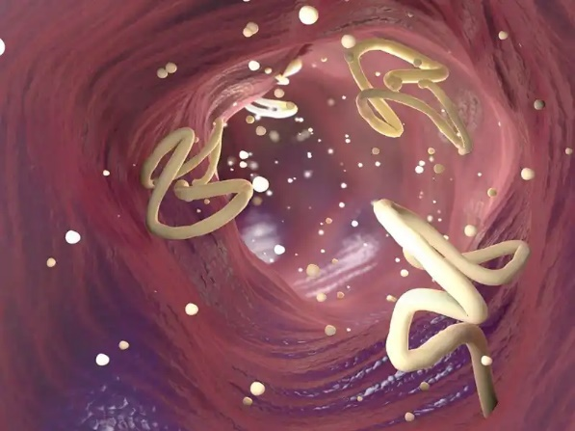

(Figura 2) Tomado de: Anut Educación Canina

#### **3.1.1.3 Tricocéfalos**

Los tricocéfalos son gusanos mucho más pequeños que tienen forma de látigo, frecuentes sobre todo en los perros, donde parasitan el intestino grueso. Los perros se infectan por el contacto con el suelo o el pelaje contaminados con los huevos del parásito. (Figura 3)

**Tricocéfalos de los caninos**

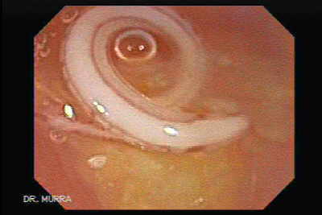

(Figura 3) Tomado de gastrointestinalatlas.com

#### **3.1.1.4 Tenias**

Las tenías son parásitos intestinales de gran importancia, por el hecho de ser bastante habituales y por poder transmitirse al ser humano con consecuencias más o menos graves. Varias especies pueden parasitar a perros y gatos, entre ellas *Echinococcus spp*., *Dipylidium caninum* y *Taenia spp*. Los adultos poseen una cabeza con la que se anclan a la pared intestinal, mientras que su cuerpo plano queda suspendido entre los alimentos digeridos.

El cuerpo de estos gusanos está dividido en segmentos y puede ser muy pequeños o alcanzar hasta 2 mts de longitud. Los gatos, y especialmente los perros, pueden resultar infectados por comer carne cruda (*E. granulosus*), cazar roedores (*E. multilocularis*) o ingerir pulgas durante el acicalamiento (*Dipylidium caninum*). (Figura 4)

**Dipylidium caninum**

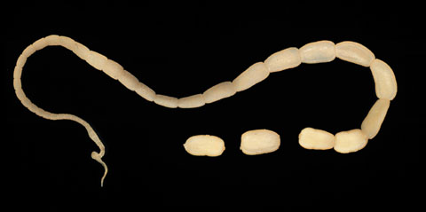

(Figura 4) Tomado de Wikipedia

La especie *Echinococcus* es la más temida, debido al riesgo de contagio a las personas, en las que puede ocasionar graves consecuencias. En las personas estos gusanos pueden provocar equinococosis alveolar y quística (invasión de los parásitos en el hígado y los pulmones), que requiere tratamiento farmacológico y quirúrgico. La equinococosis es una zoonosis importante cuya prevención requiere la aplicación de medidas higiénicas y la desparasitación periódica de las mascotas.

##### **Conclusión**

Los gusanos intestinales alteran la función normal del intestino y el crecimiento del cachorro. Las infestaciones por estos parásitos pueden causar desde una enfermedad inapreciable, que no provoca prácticamente síntomas clínicos en los animales adultos, a un cuadro grave en los cachorros, en los que aparecen síntomas gastrointestinales como diarrea, vómitos y pérdida de peso que, en última instancia, pueden acabar provocando la muerte del animal. Otros síntomas graves pueden incluir hinchazón del vientre, apatía, tos y pérdida de sangre. La gravedad de la enfermedad depende del número de gusanos que infestan al animal y de la edad de éste.

No obstante, es posible que algunas mascotas infectadas no muestren ningún síntoma clínico. La mayoría de los animales adultos pueden sufrir únicamente un ligero deterioro de su estado general, por lo que muchos propietarios no son capaces de detectar el problema.

Algunos pueden ver segmentos de tenia, con aspecto de “granos de arroz”, en las heces y observar algunos síntomas leves en su mascota, como irritación anal, que, en ocasiones, provoca que el animal arrastre la zona de la parte posterior por el suelo de una manera muy característica para aliviar el picor (“signo del trineo”). Por esta razón es tan importante que la prevención se realice de forma constante y periódica.

### 3.1.2 Gusanos del corazón y vermes pulmonares

Estos gusanos redondos pasan su vida adulta en el corazón y los pulmones de los perros y los gatos, en ellos están:

#### **3.1.2.1 Dirofilariosis**

La dirofilariosis (Figura 5) es la más importante de las enfermedades causadas por este tipo de parásitos y está presente en muchos países del sur de Europa y, desde hace poco, también en el este del continente.

**Dirofilariasis canina**

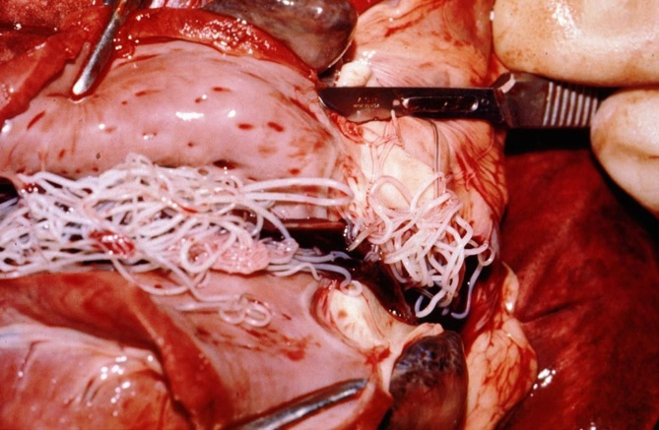

(Figura 5) Tomado de Wikipedia

Sin embargo, el calentamiento global está favoreciendo la expansión del parásito hacia zonas más septentrionales. Además, el creciente número de mascotas que viajan a los países del sur de Europa, aumenta el riesgo de infección de los perros y gatos que viven normalmente en otras regiones másal norte.

#### **3.1.2.2 Estrongiloidiasis**

La estrongiloidiasis aparece de manera muy esporádica en ciertas zonas de Europa. Este tipo de parásitos tiene un estadio intermedio que vive en las babosas y en los caracoles, e infectan al perro o al gato cuando éstos los devoran. Una vez en el cuerpo del animal, pueden invadir los órganos internos, sobre todo los pulmones. (Figura 6)

**Strongyloides stercoralis**

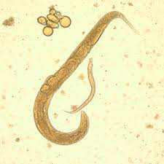

(Figura 6) Tomada de uapa-UNAM

Podemos decir que los gusanos del corazón y los vermes pulmonares provocan lesiones de diversa consideración en los vasos sanguíneos del corazón y los pulmones cuando migran por el cuerpo. Los gatos y los perros que presentan dirofilariosis pueden no presentar síntoma alguno, pero también pueden manifestar toda una serie de síntomas relacionados con disfunciones pulmonares, cardiacas, hepáticas o renales, según en qué fase se encuentre la infección. La enfermedad puede ser de presentación aguda, pero normalmente comienza con síntomas que pasan casi totalmente desapercibidos.

En función del número de gusanos y de la fase de la infestación, los perros pueden no mostrar ningún síntoma clínico, o bien pueden mostrar algunos síntomas como: desinterés por el juego y el ejercicio, vientre hinchado, o tos, apatía o letargo. (Zoetis, 2024)

### 3.1.3 Parásitos más comunes encontrados en los perros

#### **3.1.3.1 Cystoisospora (syn, Isospora) spp.**

El género Cystoisospora es especifico de hospedador: C. canis, C. ohioensis, C. burrowsi son las especies que comúnmente infectan a los perros. Las dos últimas se conocen como complejo C. ohioensis ya que no se diferencian morfológicamente. C. felis y C. rivolta infectan a los gatos.

##### **3.1.3.1.1 Ciclo biológico y epidemiología**

La infección es fecal-oral por la ingestión de ooquistes esporulados. La multiplicación de las fases intestinales tiene lugar en el interior de las células del epitelio en el intestino delgado y en el grueso. Después de un periodo de prevalencia de 6-10 días, los ooquistes se liberan con las heces donde completan su desarrollo hasta formas infectantes. Varios animales, incluyendo roedores y rumiantes, pueden actuar como hospedadores paraténicos tras la ingestión de los ooquistes.

Las especies de Cystoisospora son ubicuas y los ooquistes pueden encontrarse en las heces de animales clínicamente sanos y de animales enfermos. Las infecciones primarias suelen ocurrir durante el periodo de lactancia desde la tercera hasta la octava semana de vida.

Así, la mayoría de los casos clínicos que se diagnostican en cachorros y gatitos es en animales menores de 4 meses. Los ooquistes son infectantes durante varios meses en el ambiente y pueden acumularse en los criaderos y albergues con una densidad muy alta de animales.

##### **3.1.3.1.2 Signos clínicos**

La cystoisosporosis se asocia a la diarrea en cachorros y gatitos. En los casos graves las heces pueden contener sangre y causar elevada morbilidad y mortalidad. Generalmente el cuadro clínico se asocia a coinfecciones con virus, helmintos o bacterias. Los animales presentan más cuadros de diarrea en los periodos de cambio en la dieta (por ejemplo, el inicio de la comida solida en los cachorros). Como en otras infecciones por coccidios, los episodios de diarrea ocurren previos a la excreción de ooquistes. Tras la reinfección, los animales normalmente liberan pocos ooquistes y no presentan signos clínicos. La inmunidad cruzada entre especies de Cystoisospora es poco probable.

##### **3.1.3.1.3 Diagnóstico**

Durante el periodo de patencia se pueden observar los ooquistes en las heces mediante la técnica de concentración por flotación. La morfología de estos ooquistes se describe en la Tabla 1.

Tabla 1: Características de los ooquistes de coccidios hallados en las heces de perros y gatos

|  |  |  |  |
| --- | --- | --- | --- |
|  | **Media de tamaño (µm)** | **Forma** | **Pared** |
| **Cystoisospora** |  |  | Fina, incolora o marrón |
| Cys. Feliz | 45 * 33 | Ovoide |  |
| Cis. Rivolta | 26 * 24 | Redondo-Oval |  |
| **Cryptosporidium** |  |  |  |
| C. Parvum | 5,0 * 4,5 | Redondo-Oval | Fina, incolora (si no se usa una técnica de tinción) |
| C. Canis | 5,0 * 4,7 |  |  |
| C. Felis | 3,2 – 5,0 * 3,0 – 4,5 |  |  |
| **Toxoplasma Gondii** | 12,4 * 10,5 | Redondo | Fina, incolora |
| H. Hammondi | 11,4 * 10,6 | Redondo | Fina, incolora |
| **Sarcocystis** |  |  |  |
| Ooquiste |  | Redondo | Muy fina, incolora |
| Esporoquiste | 11 * 8 | Ovoide | Gruesa, incolora |

Tabla 1. Tomada de ESCCAP

1. Los ooquistes de Cystoisospora spp. en las heces frescas contienen una sola célula; en las muestras de más de 12h pueden observarse dos esporoquistes redondos.
2. Información disponible variable.
3. Varias especies en el gato con esporoquistes indistinguibles morfológicamente; la pared del ooquiste es muy fina y puede romperse a su paso por el intestino y durante la excreción, pudiendo observarse en las heces dos esporoquistes libres esporulados.

##### **3.1.3.1.4 Control**

###### **3.1.3.1.4.1 Tratamiento**

El tratamiento de esta infección en cualquier estadio del parásito es crítico dada la rápida multiplicación de los estadios intestinales y la rápida excreción de muchos ooquistes.

Los miembros de la misma camada de una madre infectada tienen mucho riesgo de infectarse aun cuando ésta todavía no haya liberado parásitos al medio. Así, el tratamiento debe incluir a todos aquellos animales susceptibles (de la misma camada y otros cachorros con los que conviva el animal diagnosticado).

La administración de sulfonamidas diariamente durante 5-7 días es eficaz en el control de la diarrea, pero no lo es para la excreción de ooquistes. El toltrazuril y diclazuril son los fármacos de elección frente a la cystoisosporosis felina (uso fuera de registro). En los perros, la combinación toltrazuril/emodepsida (9/0,45 mg/kg, respectivamente) se ha registrado para las coinfecciones de coccidios y helmintos. Cuando es necesario el uso fuera de registro de preparaciones de toltrazuril o diclazuril para perros y gatos, las formulaciones orales para mamíferos pueden administrarse con el agua.

Las dosis de toltrazuril (9-20 mg/kg) o diclazuril (25 mg/kg) en una única aplicación reducen significativamente la presencia de ooquistes en los animales, y su aplicación en el periodo de prevalencia previene con éxito la excreción de los parásitos además de reducir la diarrea en las camadas infectadas. En Europa existen varios tratamientos registrados para la coccidiosis en gatos y perros, sin embargo, el veterinario debe conocer los tratamientos aprobados para cada uno de los países miembros.

###### **3.1.3.1.4.2 Prevención**

Dada la ubicuidad de estos parásitos, la erradicación no es posible. El riesgo de infección puede reducirse si se toman medidas higiénicas que incluyan la retirada diaria de las heces, así como la limpieza y desinfección de las áreas donde están las camadas. Como la limpieza con vapor y la desinfección química son necesarias para inactivar los ooquistes, el suelo y las paredes de las áreas que alojan animales en albergues y criaderos deben poder resistir este tipo de tratamiento mecánico y químico. Las superficies deben secarse completamente ya que esto reduce la supervivencia de ooquistes en el ambiente. La higiene del animal evita la transmisión de los ooquistes a través de la materia fecal.

##### **3.1.3.1.5 Consideraciones sobre salud pública**

La cystoisosporosis en gatos y perros no tiene ninguna implicación zoonótica ya que los parásitos son muy específicos de hospedador. (ESCCAP, 2013)

##### **3.1.3.1.6 Ciclo Biológico**

Cystoisospora spp. es un parásito intracelular obligado y desarrolla un ciclo de vida heteroxeno facultativo (Figura 7). Los cachorros suelen infectarse al ingerir ooquistes de Cystoisospora spp. esporulados de su entorno, pero también pueden infectarse al comer un hospedador paraténico. El periodo de prevalencia de C. canis es de 9-11 días, el complejo C. ohioensis de 4-9 días (Dubey & Lindsay, 2019), el de C. felis y C. rivolta 4 a 7 días (Dubey, 2018) y el de C. suis 5 días (Bowman, 2009).

La pared del ooquiste se rompe y los esporozoítos se liberan en el tracto intestinal. Invaden las células epiteliales del intestino delgado, se transforman en trofozoítos e inician la reproducción asexual (merogonia o esquizogonia), que tiene lugar en varios ciclos repetidos. Algunos esporozoítos de C. canis y C. felis migran a los ganglios linfáticos mesentéricos u otros tejidos y forman quistes. Se sabe que C. canis, C. neorrivolta y C. burrowsi parasitan los enterocitos a nivel de la lámina propia, mientras que C. ohioensis ocupa el epitelio superficial del intestino delgado (principalmente yeyuno e íleon), ciego y raramente el colon (Dubey, 1978a; 2019). El modo de división de los esquizontes de C. canis y C. felis no está aún del todo claro. Se sabe que Cystoisospora spp. se multiplican por diferentes tipos de división, incluyendo la endodiogenia y merogonia. Por lo tanto (Dubey, 1978b) propuso el término "tipos" en lugar de generaciones asexuales, debido a las numerosas generaciones observadas dentro de una misma célula hospedadora, en la vacuola parasitófora. Este tipo de división es diferente de una serie de generaciones asexuales en las especies de Eimeria.

A los ciclos asexuales les sigue la fase de reproducción sexual: gametogonia. Los merozoitos se diferencian en macro y microgametocitos, se produce la singamia, que da un cigoto 2n. El resultado final del ciclo es un ooquiste, que se expulsa en las heces. Estos ooquistes pueden llegar a ser 200.000 por gramo de heces. En el ambiente, los ooquistes se esporulan (fase de esporogonia) en unos días, dependiendo de las condiciones (a 20°C tardan 48 hs.) y se vuelven infecciosos para sus próximos hospedadores. Los ooquistes son viables e infecciosos durante meses (Saari et al., 2019)

**Ciclo biológico de la Cystoisospora spp**

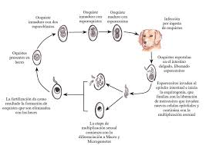

(Figura 7) Tomada de UNLP Capitulo 3

##### **3.1.3.1.7 Patogenia**

La gravedad del cuadro clínico dependerá del alcance de las lesiones intestinales y éstas a su vez resultan de la cantidad de ooquistes ingeridos, su patogenicidad y la respuesta inmune del hospedador. En función de esto, se desarrollará una enfermedad más o menos grave. Las lesiones se deben más bien a la inflamación como reacción del hospedador y no tanto a secreciones del parásito

Los signos clínicos se deben a la destrucción de las células epiteliales intestinales. El daño del epitelio da lugar a la disminución de la superficie de absorción del intestino, o a un daño epitelial de espesor total, que se extiende al tejido conectivo subyacente de la mucosa. Esto puede ir acompañado de hemorragia en el lumen del intestino e inflamación.

En casos severos, se observa necrosis de la mucosa intestinal, atrofia de las vellosidades, hipertrofia de las criptas y focos de inflamación, con un exudado fibrinoleucocítico (Mitchel et al., 2007). Houk et al., (2013) demostraron que los perros que habían eliminado previamente C. ohioensis no eran inmunes a C. canis. En los gatos, C. rivolta es más patógeno que C. felis, quizás relacionado con la localización del desarrollo; C. felis se multiplica en los enterocitos epiteliales superficiales (tasa de recambio rápida) en comparación con C. rivolta que puede multiplicarse en los enterocitos de las glándulas de Lieberkühn (células germinales que afectan a la reproducción de enterocitos).

##### **3.1.3.1.8 Transmisión y formas de diseminación**

Los perros y gatos adquieren el parásito a través de la ingestión de ooquistes esporulados del ambiente o de hospedadores paraténicos, como los roedores. La fuente más probable de infección en los cachorros son los ooquistes excretados por sus madres. Aunque se encontraron estadios de Cystoisospora en órganos extraintestinales, no hay pruebas de una transmisión lactogénica o congénita. Se desconoce el papel de los hospedadores paraténicos en la epidemiología natural de la transmisión de los coccidios (Dubey & Lindsay, 2019). Los perros, cerdos, roedores, camellos, vacas y otros pueden ser hospedadores paraténicos de C. felis. En una experiencia de laboratorio, animales infectados con ooquistes C. ohioensis liberaron ooquistes en heces y también generaron quistes tisulares en bazo y ganglios linfáticos mesentéricos. En cambio, los animales alimentados con quistes tisulares en tejidos de hospedadores paraténicos, sólo liberaron ooquistes (Dubey & Mehlhorn, 1978). Se han reportado C. canis y C. ohioensis en ratones, ovejas, camellos, asnos, cerdos y búfalos de agua y coyotes. Se cree que los cánidos salvajes comparten los ooquistes de C. canis y C. ohioensis con el perro.

Los ooquistes de Cystoisospora spp. se observan en general a partir de las 4 semanas de edad. Las mayores frecuencias de perros infectados se dan a los 4 meses de edad, mientras que, los perros de más de un año rara vez excretan ooquistes (Dubey & Lindsay, 2019). (Maria Inés Gamboa, 2024)

#### **Toxocara canis**

##### **3.1.3.2.1 Ciclo de vida**

Toxocara canis es más complejo que el de otros nemátodos. Los cachorros pueden infectarse de varias formas: debido a la migración transplacentaria de las larvas que han permanecido enquistadas en los tejidos de la madre, por ingestión de larvas viables en la leche materna y de huevos embrionados o por el consumo de tejidos de animales que sirven como hospedadores paraténicos de las larvas infectivas (Figura 8). Las larvas infectivas luego de ingeridas comienzan una migración somática: atraviesan la pared duodenal, alcanzan el hígado, a través del sistema porta llegan al corazón, de ahí a los pulmones, luego ascienden por el tracto respiratorio y son deglutidas para llegar nuevamente al intestino donde sufren la última muda y pasan a adultos. Luego de la cópula comienza la puesta de huevos, estos son eliminados al medio ambiente junto con las heces. Los huevos son dispersados por las lluvias, vientos y otros factores ambientales y permanecen infectivos durante meses y en casos excepcionales, durante años. En los perros mayores de 1 año las larvas infectivas quedan en el tejido somático y se encapsulan, siendo estas las que pueden pasar por vía tras placentaria al feto y de allí al intestino del cachorro luego del nacimiento, cerrando el ciclo. En humanos sigue el mismo trayecto que en los perros adultos, las larvas migran hacia el hígado siguiendo la circulación portal; continuando por el sistema venoso, penetran en el pulmón y en la circulación sistémica. La sintomatología del cuadro va a depender del tejido somático que haya sido afectado por este gusano.

Las larvas de Toxocara canis afectan diversos órganos tanto en perros como en humanos, sin embargo, los parásitos adultos solamente afectan al perro. Una gran proporción de infecciones por Toxocara canis son asintomáticas, las larvas pueden migrar y producir granulomas en hígado, pulmones, cerebro, ojos y ganglios, cuyo número estará en proporción directa al número de huevos larvados infectantes ingeridos.

**Ciclo de vida Toxocara canis**

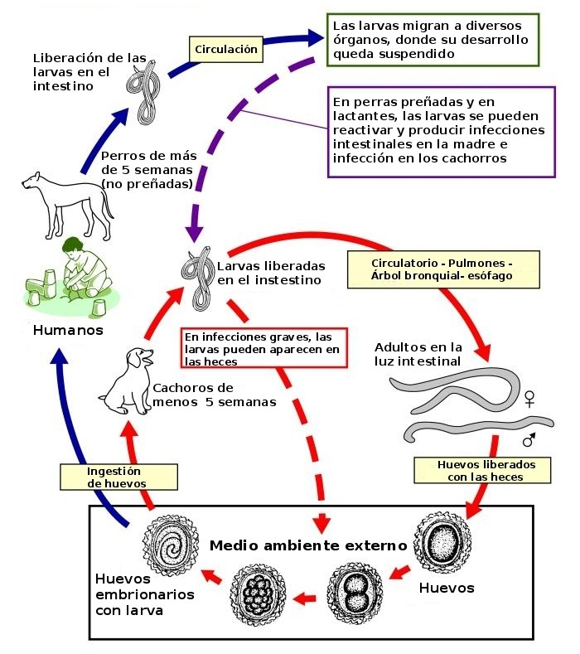

(Figura 8) Tomada en Animalandia

###### **3.1.3.2.1.1 Larvas**

Las larvas de T. canis miden aproximadamente 0,4 micras de longitud por 0,015-0,021 de diámetro y son fácilmente distinguibles de las larvas de otras especies. En el medio externo siempre se encuentran en el interior de los huevos.

###### **3.1.3.2.1.2 Adultos**

El macho mide de 4 a 6 cm. y la hembra es mayor llegando a alcanzar de 6 a 10 cm. En la región cervical de ambos sexos existen aletas que son mucho más largas que anchas, miden de 2 a 4 mm por 0,2 mm. El esófago alcanza alrededor de 5 mm de largo incluyendo el ventrículo, el cual mide 0,5 mm. de longitud. En la hembra la vulva se encuentra situada entre la quinta y sexta partes anteriores del cuerpo del verme.

##### **3.1.3.2.2 Signos clínicos**

La sintomatología principalmente se presenta en cachorros y animales jóvenes. Se caracteriza porque pueden desarrollar tos con descargas nasales que pueden ser mortales o desaparecen después de las tres semanas. Cuando la infección es masiva prenatal hay gusanos en el intestino y estómago, alterando la digestión y provocando trastornos como vómitos acompañados de gusanos, otras veces hay diarreas de tipo mucoide con deshidratación, el abdomen se encuentra distendido y doloroso a la palpación. Los cachorros a veces sufren neumonía por aspiración de vómito que puede ser mortal. La fase crónica en cachorros y perros de más edad es un progresivo cuadro de desnutrición a pesar de tener buena alimentación. Puede presentarse diarrea intermitente. Otras veces pueden presentarse manifestaciones nerviosas consistentes en convulsiones de duración limitada. (Pedro De la Fe Rodriguez, 2006)

##### **3.1.3.2.3 Tratamiento**

Las infecciones por Toxocara **se diagnostican habitualmente mediante** el **examen de las heces**con métodos de flotación por centrifugación o, con menor frecuencia, con una prueba de antígenos.

“Los **huevos**de Toxocara son **fácilmente reconocibles** como huevos de ascáridos; sin embargo, la identificación de la especie requiere un examen detallado y es relevante porque pueden obtenerse falsos positivos si los perros ingieren heces de perro o gato que contienen huevos de Toxocara”.

Por ello recomiendan tener **precaución en los casos de resultados negativos** tras el examen fecal, porque no se pueden excluir las infecciones prepotentes y el número de huevos excretados puede estar por debajo del límite de detección del análisis.

En cuanto al**tratamiento,** destacan que los cachorros deben ser tratados con los antihelmínticos adecuados a partir de los 14 días de edad y los gatitos a partir de las 3 semanas de edad (la infección prenatal no se produce en los gatitos). (Health, 2022)

#### **Ascáridos**

Los ascáridos son pequeños gusanos que viven dentro del organismo del animal (endoparásitos); generalmente pasan su vida adulta en el intestino del animal, pero también pueden migrar a los pulmones y otros tejidos. Los ascáridos son parásitos habituales en perros y gatos, especialmente en los animales de corta edad, y están muy extendidos por toda Europa.

Las lesiones que causan en el animal que infestan pueden ser leves o llegar incluso a provocar un cuadro patológico grave. En el peor de los casos, estos parásitos pueden transmitirse a las personas, especialmente a niños pequeños, pudiendo causar una enfermedad grave (por ejemplo, una lesión ocular).

La prevención de la infestación mediante la desparasitación periódica de las mascotas resulta sencilla y es esencial, especialmente porque la salud humana puede verse afectada por la transmisión de estos parásitos a las personas a partir de un animal de compañía, el cual puede estar infestado sin mostrar síntomas aparentes (es lo que se denomina una infección silente).

Los ascáridos se encuentran extendidos por toda Europa. Los perros y gatos de corta edad, al igual que los zorros, suelen verse afectados con mayor frecuencia que los adultos. Los gusanos adultos tienen forma cilíndrica, miden unos 10 cm de longitud y su aspecto recuerda a un espagueti. Las formas adultas acostumbran a vivir en el intestino delgado de perros y gatos, donde se alimentan del contenido intestinal. En ocasiones pueden expulsarse con las heces, especialmente cuando se trata de animales de corta edad que están parasitados por un elevado número de vermes.

Los huevos de estos parásitos no son perceptibles a simple vista (en algunos casos, la infestación de las mascotas puede pasar totalmente desapercibida), son expulsados con las heces del animal parasitado y pueden infectar a otro animal. El desarrollo posterior de estos huevos depende de la especie de la que se trate. No obstante, en todos los casos se convierten en larvas, que tienen el aspecto del parásito adulto, pero de tamaño muy pequeño. Las larvas son a continuación ingeridas por otro perro o gato y acaban transformándose finalmente en individuos adultos en el organismo de estos animales.

El ciclo de vida exacto es específico de cada especie de ascáridos en particular; en algunos casos, intervienen en él hospedadores intermedios como, por ejemplo, roedores.

Los perros y los gatos pueden verse afectados por tres especies de ascáridos:

###### **3.1.3.3.0.1 Toxocara canis**

Es el ascárido más importante y que suele afectar con mayor frecuencia a los perros. (Figura 9)

Los cachorros pueden resultar infectados a partir de la madre, ya sea antes de su nacimiento o durante la lactancia, a través de la leche. Puesto que los cachorros tienen muy poca resistencia, estas infestaciones suelen ser bastante graves. Las larvas migran rápidamente desde el intestino del cachorro a sus pulmones, desde donde ascienden hasta la boca impulsados por la tos del animal, que se las traga; de este modo alcanzan de nuevo el intestino delgado, donde se transforman en adultos fértiles.

Los vermes adultos se alimentan en el intestino delgado y sus huevos se eliminan con las heces. Las larvas se desarrollan en el interior de estos huevos, que pueden conservar durante años su capacidad de transmitir la infestación a otros animales. Todos los perros (ya sean adultos o cachorros), y en el peor de los casos las personas, pueden resultar infectados a partir del suelo y el pelaje contaminados. Además, los huevos son resistentes en el entorno, donde pueden sobrevivir durante años.

En el caso de los cachorros de más edad y en los perros adultos, es posible que las larvas ingeridas, en lugar de afectar a los órganos habituales, migren por el organismo del animal infestado hasta otras localizaciones (larva migrans visceral).

Dichas larvas pueden quedar en estos órganos en un estado temporalmente inactivo, lo que se denomina estado silente o durmiente, y más adelante activarse y seguir su desarrollo, por ejemplo, durante el período de gestación en las perras infestadas.

Otros animales, por ejemplo, los roedores, pueden actuar como intermediarios (es lo que se denomina "hospedadores de transporte"); en ocasiones, también los humanos pueden servir de hospedadores a estas formas migratorias. Los niños que juegan en zonas infectadas se encuentran especialmente en una situación de riesgo de resultar parasitados. En ocasiones, una larva migra a órganos en los que puede causar lesiones graves como, por ejemplo, una infección ocular que puede provocar la pérdida de visión del ojo afectado. Por esta razón, es importante prevenir la infestación por estos parásitos, lo que incluye la administración periódica de antiparasitarios, y hacerlo siempre con el asesoramiento de su veterinario.

**Toxocara canis**

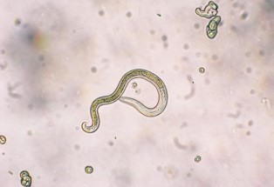

(Figura 9) Tomado de INSST

###### **3.1.3.3.0.2 Toxocara cati**

Es el ascárido que afecta más habitualmente a los gatos en todo el mundo, y su aspecto y ciclo vital son bastante similares a los de Toxocara canis en los perros. Su transmisión a los humanos es menos habitual, pero puede producirse y dar lugar a larva migrans ocular y visceral (es decir, a la enfermedad causada por la invasión del ojo o del abdomen por parte del gusano). Durante la lactancia, las madres infestadas pueden transmitir el parásito a los gatitos lactantes a través de la leche.

**Toxocara Cati**

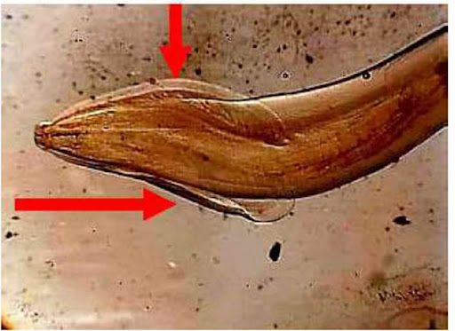

(Figura 10) Tomado de SciELO Perú

###### **3.1.3.3.0.3 Toxocara leonina**

Es también muy similar a Toxocara canis y está presente en toda Europa. Es algo menos común, pero afecta tanto a perros como a gatos. Puede transmitirse también a las personas, y se han descrito algunos casos en que ha causado larva migrans visceral en niños.

**Toxocara Leonina**

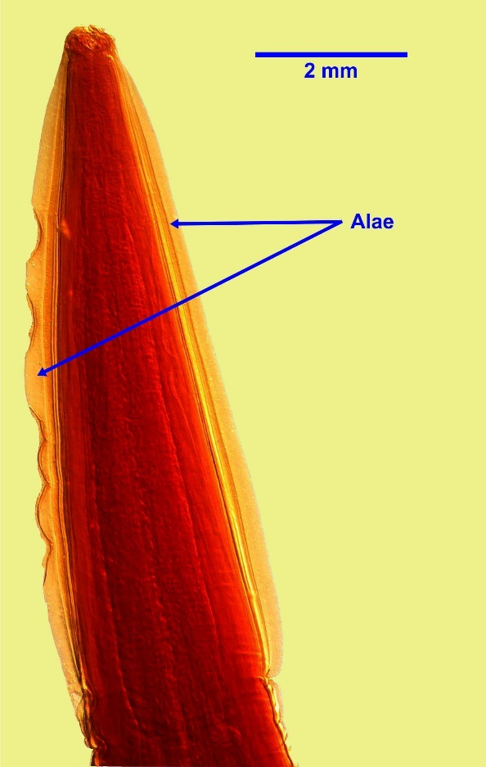

(Figura 11) Tomado de

##### **3.1.3.3.1 Síntomas**

Los ascáridos alteran la función normal del intestino y con ello impiden que el animal infestado pueda absorber y aprovechar óptimamente los alimentos que ingiere. Es posible que los perros y gatos adultos no presenten síntomas aparentes (infestación silente), pero los cachorros y gatitos de corta edad pueden enfermar gravemente e incluso morir. Por otra parte, los vermes que migran provocan lesiones en los tejidos que atraviesan; esto sucede especialmente cuando el parásito migra a través de los pulmones de los cachorros.

Los perros y los gatos infestados por ascáridos pueden presentar los siguientes síntomas: pelaje áspero y sin brillo y, generalmente, mala condición corporal; pérdida de apetito, pérdida de peso; poco interés por el juego, y, sobre todo en los animales más jóvenes, vómitos y diarreas, abdomen hinchado, tos persistente y, en ocasiones, la muerte del animal. Sin embargo, algunas infecciones pueden ser “silentes”.

En este caso, los animales no muestran síntomas clínicos a pesar de estar infestados y de estar eliminando huevos del parásito a través de las heces, lo que contribuye a la contaminación del entorno (suelo, jardín, zonas de juego de los niños, etc.) con huevos que podrán ser ingeridos por otro animal. Los ascáridos pueden tener un importante impacto en la salud del animal, ya que pueden causar una enfermedad grave. Además, estos parásitos pueden transmitirse también a los humanos (zoonosis).

##### **3.1.3.3.2 Diagnóstico**

Es posible que el veterinario sospeche que existe una infección parasitaria si su perro o su gato manifiestan algunos síntomas clínicos, como vómitos, diarrea, tos o apatía.

Los síntomas de las infestaciones por ascáridos suelen ser inespecíficos y pueden estar provocados por otras enfermedades. Para llegar al diagnóstico definitivo, el veterinario puede realizar un examen al microscopio de las heces para buscar huevos del parásito tras la aplicación de una técnica de flotación especial. Sin embargo, si la expulsión de huevos en las heces es esporádica, no será posible detectar las larvas enquistadas o “durmientes” localizadas en los tejidos.

En los animales fuertemente parasitados, es posible que aparezcan vómitos o diarrea, en los que en ocasiones pueden expulsarse vermes adultos, lo que confirmará la infestación por ascáridos.

En función de sus sospechas clínicas, el veterinario puede considerar la posibilidad de realizar otras pruebas diagnósticas, como una ecografía abdominal o análisis de sangre.

##### **3.1.3.3.4 Tratamiento**

El tratamiento consiste en la administración de un fármaco antihelmíntico específico para matar a los ascáridos, lo que debe hacerse sin demora una vez confirmado el diagnóstico. Actualmente no es posible tratar las larvas enquistadas que pueden desarrollarse en las perras hasta que éstas se activan durante la gestación.

Una sola dosis de un antihelmíntico eficaz será suficiente para matar a los ascáridos. Es importante tener en cuenta que estos fármacos siempre deben utilizarse siguiendo las indicaciones del prospecto. Los medicamentos antiparasitarios de hoy en día son muy eficaces, sencillos de usar y muy seguros, tanto para el propietario como para el animal.

Pueden administrarse por vía oral, a menudo en forma de comprimidos que suelen ser de sabor apetitoso, o bien de forma tópica (en la piel), mediante un sistema de aplicación spoton (es decir, una unción dorsal puntual).

Su veterinario es la persona más indicada para aconsejarle el antiparasitario más adecuado para su mascota.

Si se sospecha una infestación por ascáridos, es importante que todos los miembros de la familia, y especialmente los niños, sigan unas medidas higiénicas escrupulosas por lo que respecta a las mascotas que viven en el hogar.

##### **3.1.3.3.5 Prevención**

La situación ideal es evitar que la infección llegue a producirse. El mismo medicamento (“fármaco antihelmíntico”) se administra de manera rutinaria a intervalos regulares, lo que permite eliminar los ascáridos, así como muchos otros parásitos, con el fin de evitar cualquier infección (huevos en el entorno). Dada la amplia presencia de estos parásitos, su gran resistencia a las condiciones ambientales adversas y el posible riesgo para la salud de la familia, es fundamental desparasitar periódicamente a todos los perros y gatos del hogar.

La desparasitación debe realizarse periódicamente para evitar que se produzca una nueva infestación. Los veterinarios expertos en parasitología recomiendan desparasitar a los animales domésticos como mínimo 3 o 4 veces al año para evitar la reaparición de la infección por ascáridos. Sin embargo, la frecuencia con que deben administrarse los antihelmínticos para prevenir la infección también depende de los factores de riesgo específicos de cada animal, tales como: la edad (los cachorros y los gatitos son más vulnerables), el estado de salud (por ejemplo, perras gestantes), los hábitos (acceso al exterior) y la alimentación (perros o gatos que cazan roedores).

Según los factores de riesgo presentes en cada caso, el veterinario escogerá el programa de desparasitación más conveniente para su mascota en función de sus necesidades específicas y le indicará cuál es el producto más adecuado. También se recomienda aplicar medidas higiénicas para evitar la contaminación del suelo, ya que, de lo contrario, no sólo su mascota podría volver a quedar infectada, sino que también existiría un riesgo considerable de transmisión a las personas de su entorno.

En este sentido, es importante mantener a su perro alejado de sus heces y de las deposiciones de otros perros, recoger las heces de su perro para evitar la contaminación del suelo y la posterior transmisión a otros animales, y mantener a los cachorros alejados de las zonas de juego de los niños.

Los huevos de los gusanos se pueden encontrar en cualquier parte, ocultos en el pelaje del animal o en los lugares a los que tiene acceso (jardín, calle o zonas de juego infantiles).

Asimismo, es importante lavarse frecuentemente las manos (sobre todo después de acariciar a la mascota o de jugar en el exterior) y limpiar periódicamente la cama del perro. Por último, debe evitarse que la mascota cace roedores, ya que estos pueden ser portadores de parásitos.

##### **3.1.3.3.6 Transmisión a humanos**

Las infestaciones por ascáridos acostumbran a ser un proceso que cursa sin manifestaciones clínicas visibles en los animales de compañía, especialmente en el caso de los adultos. No obstante, son de particular importancia debido a que constituyen un riesgo potencial para las personas.

La transmisión de la infección por ascáridos a las personas suele producirse como resultado de la ingesta de material contaminado del entorno o del pelo del animal; en este último caso, los huevos pasan a las manos al acariciar al animal y se ingieren después de manera inadvertida.

En las personas, las consecuencias de la infección por ascáridos pueden variar desde afecciones intestinales leves hasta infecciones poco frecuentes pero graves debidas a la migración de las larvas a través de otros tejidos, causando la afectación de órganos como el hígado o los pulmones, en el caso de la denominada larva migrans visceral, o del ojo, en la denominada larva migrans ocular, que puede provocar la pérdida de visión del ojo afectado. También el cerebro puede verse afectado (toxocariosis cerebral), lo que en los niños puede conducir a la pérdida de función cognitiva.

Los niños presentan un riesgo mayor de desarrollar enfermedades graves causadas por estos parásitos. De hecho, la larva migrans visceral se diagnostica principalmente en niños de entre 1 y 7 años (siendo la media de edad de 2 años). En cuanto a la larva migrans ocular, la media de edad de los pacientes es de 8 años.

La prevención es la clave para conseguir el control de las infestaciones por ascáridos. La administración periódica de medicamentos antiparasitarios que recomiende el veterinario, así como la aplicación de medidas higiénicas adecuadas ayudarán a reducir al mínimo el riesgo de infección de su familia. (Zoetis, 2024)

**Ciclo Biológico de Toxocara canis**

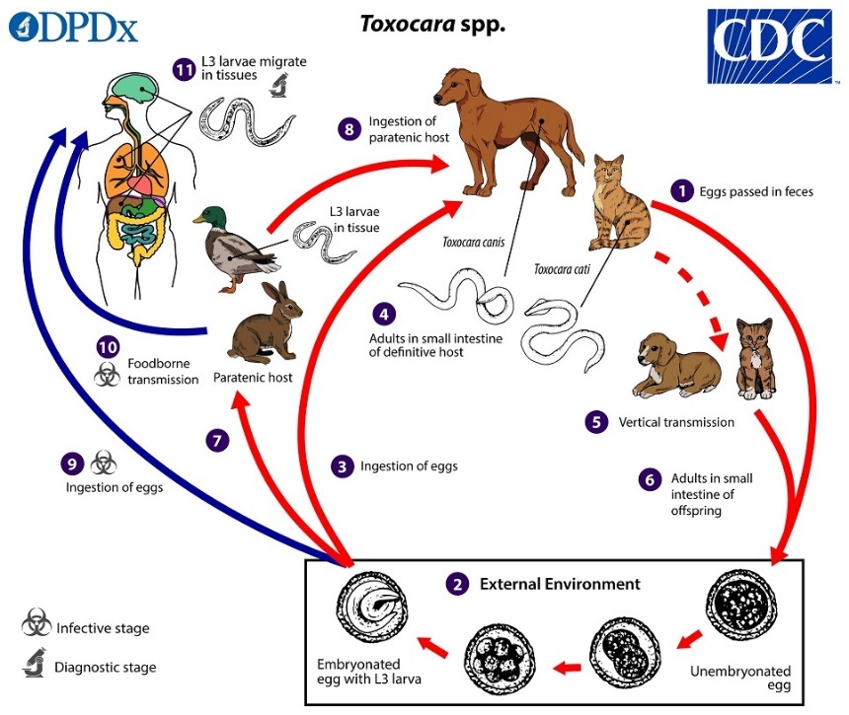

(Figura 12) Tomada de INSST

#### **Ancylostoma caninum.**

Ancylostoma spp. es un gusano redondo intestinal que pertenece al filo de los Nematodos. Su cuerpo es corto y macizo, entre 8 y 20 milímetros (mm) de longitud y de 0,4 a 0,8 mm de diámetro. Los machos suelen ser más cortos que las hembras y en la parte posterior presentan lóbulos para la cópula, mientras que las hembras tienen la cola terminada en punta. Ambos sexos tienen una boca con dientes afilados o placas que les permiten anclarse a la mucosa intestinal del hospedador.

Su ciclo de vida es directo, sin hospedador intermediario. La larva filariforme penetra en el hospedador por la piel y a través del torrente sanguíneo y vasos linfáticos llega a otros órganos como el corazón o los pulmones. Desde los pulmones por el árbol bronquial, tráquea y laringe, pasa a la epiglotis, es deglutida y en el intestino delgado madura y se transforma en adulto (si la larva es ingerida con agua o alimentos, no necesita migrar, llega directamente al intestino delgado). Los adultos se fijan a la mucosa intestinal, donde alcanzan la madurez sexual y tras la cópula las hembras ponen los huevos, que salen al exterior con las heces del hospedador. En el exterior el huevo eclosiona, la larva resultante sigue desarrollándose y tras mudar varias veces alcanza el estado infectante (larva filariforme).

**Ancylostoma Caninum**

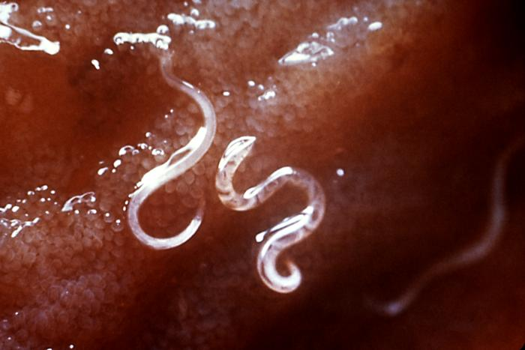

(Figura 13) Tomado de INSST

##### **3.1.3.4.1 Reservorio**

Humanos, cánidos, felinos, suelo, agua, vegetación.

##### **3.1.3.4.2 Hospedadores**

* caninum: cánidos y accidentalmente el hombre.
* braziliense: felinos, cánidos, otros carnívoros, roedores y accidentalmente el hombre.
* ceylanicum: humanos, felinos y cánidos.

##### **3.1.3.4.3 Dosis Infectiva Mínima (DIM)**

Desconocida (se requiere un contacto de 5 a 10 minutos con el suelo contaminado).

##### **3.1.3.4.4 Supervivencia ambiental**

Los huevos necesitan para su desarrollo humedad y temperatura de 23ºC a 30ºC.

Las larvas filariformes permanecen infectivas en el suelo en condiciones ambientales favorables (zonas cálidas, húmedas y sombrías), pero, como no se alimentan, o infectan pronto a un hospedador o mueren en uno o dos meses. No sobreviven por debajo de 0ºC, ni por encima de 45ºC, son muy sensibles a la luz solar directa y a altas concentraciones de sal.

##### **3.1.3.4.5 Formas de resistencia**

No presenta formas de resistencia, aunque la larva filariforme puede ser envainada (encapsulada) y, por ello, muy resistente.

##### **3.1.3.4.6 Mecanismo de propagación y transmisión**

La transmisión se produce principalmente por contacto directo de la piel con el suelo que contiene la larva filariforme. La larva atraviesa la piel por pequeñas rozaduras o por los folículos pilosos.

También se puede producir la transmisión por ingesta e inoculación percutánea accidental de la larva.

No se transmite de persona a persona, salvo de la madre al feto por vía transplacentaria o a través de la lactancia materna.

##### **3.1.3.4.7 Vías de entrada**

Dérmica. Digestiva. Parenteral.

##### **3.1.3.4.8 Distribución geográfica**

A. caninum: Mundial (principalmente climas templados).

A. braziliense: zonas tropicales y subtropicales como Centroamérica, Sudamérica, el Caribe y los Estados Unidos.

A. ceylanicum: Asia, África, Australia, Brasil, Oriente Medio y posiblemente en otras regiones tropicales y semitropicales.

##### **3.1.3.4.9 Infección**

Anquilostomiasis o uncinariasis: puede ser causada por A. ceylanicum, es normalmente asintomática en los países desarrollados. En la zona de la piel por donde penetra la larva aparece picor, irritación o, en casos más graves, una erupción cutánea papular.

Después, al llegar la larva a los pulmones, se produce inflamación, eosinofilia pulmonar simple o síndrome de Löffler (cuadro respiratorio agudo con tos, sibilancias y dificultad para respirar). Por último, en la fase intestinal se producen diarreas sanguinolentas, anorexia, náuseas y dolor abdominal, anemia, adelgazamiento y un estado de malnutrición.

Larva migrans cutánea: es una dermatosis causada por las especies zoonóticas, principalmente por A. braziliense y, en menor medida, por A. caninum y A. ceylanicum, que normalmente no pueden penetrar en la dermis y completar su ciclo en el hombre. Los síntomas consisten en surcos levantados, sinuosos, únicos o múltiples, según el número de parásitos, con pápulas, vesículas, descamación y eritema (signo de la dermatitis verminosa reptante). Estos surcos avanzan generalmente de unos cuantos milímetros a unos centímetros al día. La lesión es progresiva y causa mucha picazón, especialmente durante la noche. Las zonas corporales normalmente afectadas son los pies, las piernas y, a veces, la espalda. Al cabo de varios días, las larvas mueren y desaparecen los síntomas.

Enteritis eosinofílica: causada por la presencia de la larva o parásito adulto inmaduro de la especie zoonótica A. caninum en el intestino humano (un único parásito), produce dolor abdominal agudo, náuseas, anorexia y diarrea. En raras ocasiones se puede producir la ulceración del íleon terminal y del colon, lo que constituye una emergencia quirúrgica.

También, raras veces, se han dado casos de eritema multiforme, opacidad en la córnea, larvas en el tejido muscular y neuro-retinitis subaguda unilateral difusa. (INSST, 2014)

**Ciclo de Vida de Ancylostoma spp.**

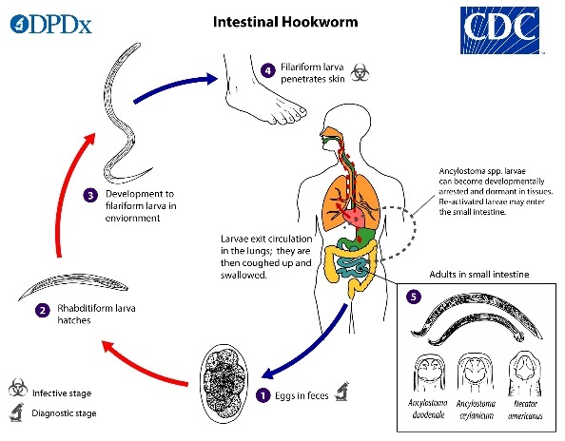

(Figura 14) Tomado de INSST

#### **Taenia spp.**

Taenia saginata es un gusano plano alargado, perteneciente al filo de los platelmintos, de 4 a 12 metros de largo, generalmente de color blanquecino, con simetría bilateral y aplastado dorsoventralmente (acintado). El cuerpo segmentado se divide en tres zonas: escólex o cabeza, cuello y estróbilo (conjunto de anillos o proglótides). El escólex presenta ventosas para anclarse y fijarse a los tejidos del hospedador. Además, su piel o tegumento consta de microvellosidades a través de las cuales secreta sustancias que degradan los tejidos del hospedador y por las que se produce la absorción de alimento.

Presenta cierta movilidad gracias a capas musculares situadas debajo del tegumento.

Su ciclo de vida comienza cuando el hospedador intermediario (bovino) ingiere el huevo embrionado (hexacanto u oncosfera) presente en la vegetación o en el agua. En el intestino del hospedador intermediario, la larva atraviesa la mucosa intestinal y migra por la circulación sanguínea hasta un órgano o tejido (hígado, bazo, músculos, tejido subcutáneo, ojos, encéfalo, etc.), dónde se enquista (cisticerco). Cuando el hospedador definitivo (el hombre) ingiere la carne con la larva enquistada, la larva se libera en el intestino del hospedador definitivo, donde madura y alcanza la forma adulta y, tras la cópula, libera con las heces del hospedador las proglótides grávidas o huevos en la vegetación o el agua, cerrándose el ciclo. Las tenías adultas producen de 1.000 a 2.000 proglótides y hasta 100.000 huevos por gusano.

**Ciclo de Vida de Taenia Saginata**

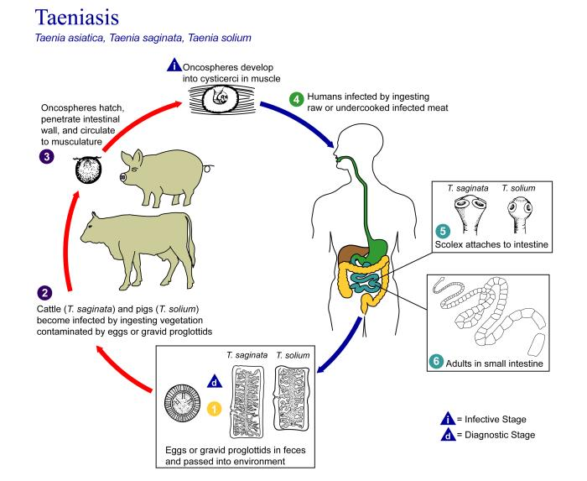

(Figura 15) Tomado de INSST

##### **3.1.3.5.1 Reservorio**

Humano, bovinos, agua, suelo, vegetación, alimentos (carne de bovinos cruda).

##### **3.1.3.5.2 Hospedadores**

Humanos, bovinos. Con menor importancia cérvidos, bóvidos (gacelas, antílope) y camélidos (llamas).

##### **3.1.3.5.3 Dosis Infectiva Mínima (DIM)**

Se desconoce en la actualidad.

##### **3.1.3.5.4 Supervivencia ambiental**

Los huevos pueden permanecer viables en el medio ambiente durante meses y sobreviven al tratamiento de depuración de aguas residuales. Los cisticercos pueden permanecer viables durante días en los tejidos infectados.

##### **3.1.3.5.5 Formas de resistencia**

No presenta formas de resistencia.

##### **3.1.3.5.6 Mecanismo de propagación y transmisión**

La transmisión se produce por la ingestión de carne de vacuno cruda o mal cocida que contenga cisticercos (zoonosis). No se transmite de persona a persona.

##### **3.1.3.5.7 Vías de entrada**

Digestiva.

##### **3.1.3.5.8 Distribución geográfica**

Mundial.

##### **3.1.3.5.9 Infección**

Teniasis: enfermedad la mayoría de las veces asintomática. Los síntomas suelen ser náuseas, insomnio, anorexia o bulimia, pérdida de peso, nerviosismo, debilidad, flatulencia y, con menor frecuencia, diarrea o estreñimiento, así como inflamación abdominal acompañada, a veces, de dolor y obstrucción intestinal.

Las proglótides pueden migrar en algunas ocasiones al apéndice, el útero o el conducto biliar, lo que puede provocar apendicitis, colangitis u otras patologías

##### **3.1.3.5.10 Desinfectantes**

Hipoclorito sódico al 1%, glutaraldehído al 2%. Los huevos son bastante resistentes a los desinfectantes químicos, necesitando largos tiempos de exposición a muy altas concentraciones: metanol anhidro, etanol, acetona, n-butanol o t-butanol, sin diluir y al menos durante una hora.

##### **3.1.3.5.11 Inactivación física**

La cocción de la carne a temperaturas superiores a 60ºC o, la congelación a -10ºC durante al menos 10 días matan al cisticerco. Los huevos se inactivan a 55ºC al cabo de unas horas.

##### **3.1.3.5.12 Antimicrobianos**

Niclosamida, praziquantel, albendazol (INSST, 2021)

**T. Saginata Adulta**

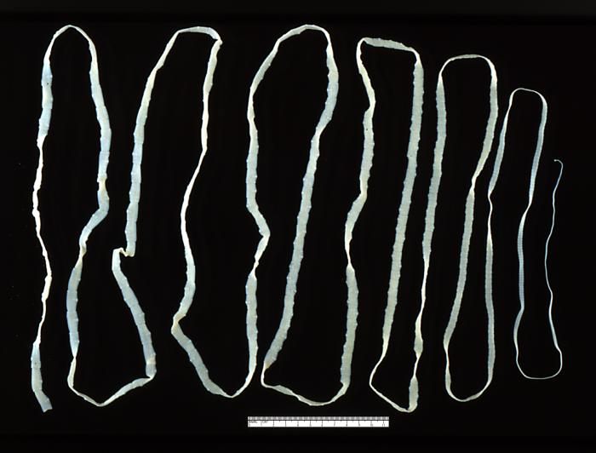

(Figura 16) Tomada de INSST

#### **Dypilidium caninum**

Dypilidium caninum es un tipo de gusano (tenia) plano segmentado que se halla en el intestino delgado del perro. Puede llegar a medir 50 cm de largo. Posee una pequeña cabeza que se fija a pared intestinal y un largo cuerpo segmentado, que contiene huevos madurando en cada segmento. Es muy raro verlo entero en las heces, pero se podrán observar segmentos individuales, cargados de huevos maduros, como semillas de pepino. Una vez secados, estos segmentos parecen granitos de arroz, y se podrán encontrarse alrededor del ano del perro y en su pelaje o cama.

##### **3.1.3.6.1 Ciclo Biológico**

Las pulgas son un intermediario necesario en el ciclo de vida de la tenía. Las larvas de pulgas se comen los huevos sacudidos por el perro y maduran al desarrollarse la pulga, de modo que la pulga adulta vuelve a infectar al perro. Cuando el perro se acicala el pelaje, ingiere alguna pulga y las larvas son soltadas en el intestino donde maduran hasta alcanzar la forma adulta. (Figura 17)

**Ciclo biológico de Dipylidium caninum**

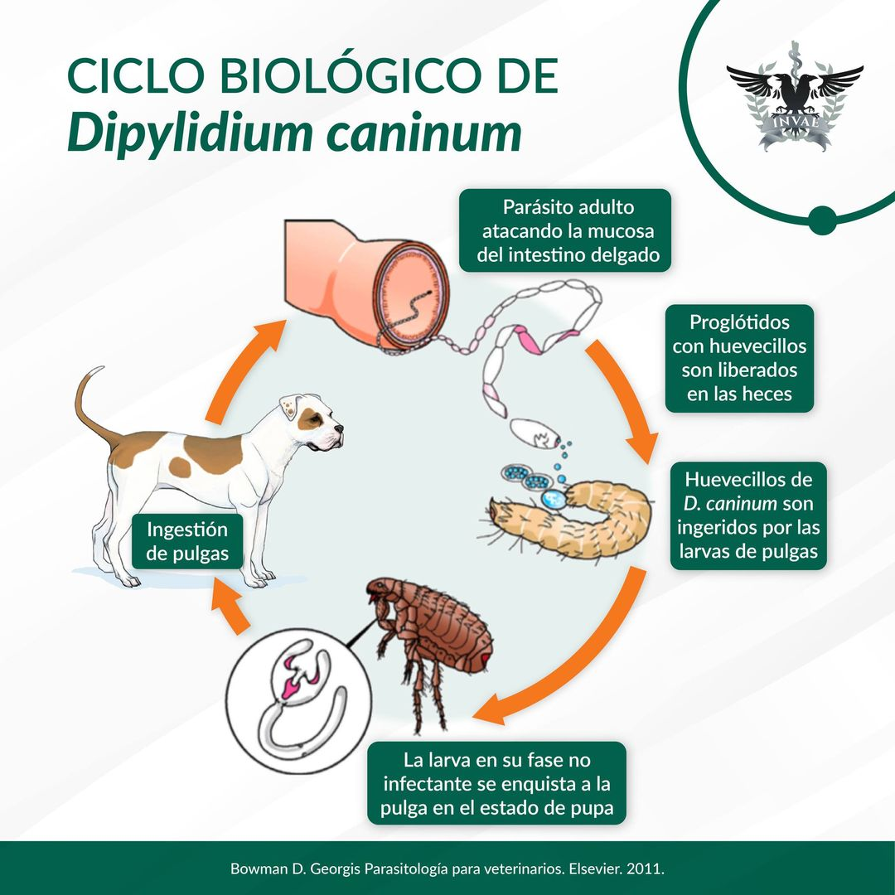

(Figura 17) Tomada de Parasitología para veterinarios

##### **3.1.3.6.2 Síntomas**

Una infestación grave por tenías causa diarrea y falta de crecimiento en cachorros.

##### **3.1.3.6.3 Tratamiento**

El veterinario aconsejará qué vermífugo es el más adecuado en el caso de las infestaciones por tenías.

##### **3.1.3.6.4 Precauciones**

Hay que mantener un control sobre las plagas de pulgas que pueden tener los perros de la casa, así como proceder a la desinfestación del hogar. (Llòria, 2001)

#### **Giardia Intestinalis**

Giardia intestinalis (syn. G. duodenalis, G. lamblia) infecta a un rango muy amplio de vertebrados, incluyendo al perro y al gato, y actualmente se clasifican en genotipos o aislados de la A a la G según la especificidad por el hospedador. Los genotipos C y D se han aislado del perro mientras que el F se ha aislado a partir de muestras de gato y otros animales. El genotipo A se ha descrito en perros y gatos, mientras que el genotipo B sólo en raras ocasiones. Finalmente, los genotipos A y B son los que infectan al hombre.

##### **3.1.3.7.1 Ciclo Biológico y Epidemiología**

Giardia tiene un ciclo biológico directo, con la producción asexual de trofozoítos (formas activas y móviles) que se adhieren a las células epiteliales en el intestino delgado en las que evolucionan a quistes (formas de resistencia) que llegan en gran número a las heces junto con las que serán liberados de forma intermitente. La ingestión de estos quistes se reinicia el ciclo de este protozoo. El periodo de prepotencia es de 4-16 días y el periodo de patencia suele ser de varias semanas o incluso meses. La prevalencia global en Europa es del 3-7%, sin embargo, es significativamente superior en animales menores de un año, siendo Giardia el endoparásito más frecuente en este grupo de edad.

La excreción de los quistes se ha observado tanto en animales sanos como en animales con signos clínicos. Se cree que una infección inicial induce inmunidad parcial disminuyendo la gravedad del cuadro clínico y en algunas ocasiones incluso la eliminación del patógeno, sin embargo, existe una resistencia limitada a la reinfección. La infección es de tipo fecal-oral por la ingestión de los quistes presentes en el pelaje, el agua, los alimentos o en el ambiente: solamente son necesarios unos pocos ooquistes para infectar al animal. Aunque los ooquistes son sensibles a la desecación y a las bajas temperaturas (su número disminuye en el ambiente durante el invierno), éstos pueden sobrevivir en el medio exterior durante varios meses. Además de otros vertebrados, incluyendo animales salvajes, el hombre puede ser también un hospedador.

**Ciclo de Vida de Giardia**

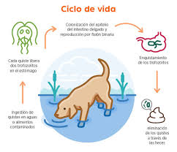

(Figura 18) Tomado de Zoetis

##### **3.1.3.7.2 Signos Clínicos**

En la mayoría de los casos, la infección es subclínica, pero en el caso de animales inmunocomprometidos y en cachorros y gatitos coinfectados con otros patógenos digestivos (virus o bacterias), Giardia puede causar diarreas mucosas intermitentes o bien diarreas persistentes con esteatorrea, anorexia, vómitos, pérdida de apetito y apatía.

##### **3.1.3.7.3 Diagnostico**

Los quistes ovoides excretados con las heces miden 8-17 x 7-10 µm, y pueden observarse directamente en las heces en fresco o tras un proceso de concentración por sedimentación. Hay que tener en cuenta que éstos se deforman si se lleva a cabo una flotación con solución salina. En las heces recién eliminadas por los animales con signos clínicos, los quistes pueden detectarse con una forma piriforme y un tamaño de 9-21 x 5-12 µm. Debido a la excreción intermitente se recomienda la recogida de heces durante 3-5 días para incrementar la posibilidad de detección de los mismos. La detección de antígeno de Giardia en muestras fecales es posible mediante la utilización de pruebas de inmunodiagnóstico rápido que se comercializan en la actualidad, si bien los resultados obtenidos no son comparables debido a la gran variabilidad antigénica entre individuos. La técnica de inmunofluorescencia directa es muy sensible y se utiliza en muchos laboratorios de referencia.

##### **3.1.3.7.4 Control**

###### **3.1.3.7.4.1 Tratamiento**

Una opción es el febendazol (50 mg/kg, una vez al día durante cinco días; en algunos países solo existe autorización para tres días). El tratamiento se puede repetir mientras los signos clínicos o la excreción de quistes persistan. El febendazol está registrado para el tratamiento de la giardiasis en perros en la mayoría de los países europeos, aunque también se recomienda su uso en gatos. Otra opción es utilizar una combinación de febantel/pirantel/praziquantel a la dosis estándar (15 mg/kg, 14,4 mg/kg y 5 mg/kg respectivamente), una vez al día durante tres días. Este tratamiento está registrado en varios países fuera de la comunidad europea y sólo en algunos países europeos. El metronidazol (25 mg/kg, dos veces al día durante cinco días) y el tinidazol también son efectivos, aunque no están registrados para el tratamiento de la giardiasis en perros o gatos.

Muchas veces los tratamientos no son eficaces debido a que son frecuentes las reinfecciones, coinfecciones u otras enfermedades latentes o bien por no completarse el tratamiento antiparasitario. Las resistencias a los antiparasitarios se han descrito en aislados de humanos. El éxito del tratamiento está ligado a la fuerte presión de reinfección a partir del ambiente contaminado. Por tanto, es imprescindible aplicar medidas suplementarias: utilización de baños en el perro (productos con clorhexidina digluconato) al inicio y al final del tratamiento antiparasitario puede contribuir a la reducción de las reinfecciones.

###### **3.1.3.7.4.2 Prevención**

Para prevenir la infección es conveniente lavar a los animales para eliminar los restos fecales de quistes, utilizar utensilios limpios para el pienso y el agua, limpiar el ambiente y retirar y destruir la materia fecal. Aunque no hay desinfectantes registrados para eliminar los quistes de las superficies, ciertos estudios indican que éstos pueden eliminarse con compuestos de amonio cuaternario. Una buena higiene del animal es imprescindible para evitar la diseminación de los quistes. Se debería realizar una prueba in situ de la presencia de quistes antes de que los cachorros o gatitos llegaran a un hogar si en él ya existen otros animales. Los animales con diarrea y los animales clínicamente sanos siempre deben ponerse en cuarentena y estar bien diagnosticados, sobre todo aquellos que provienen de criaderos o albergues.

##### **3.1.3.7.5 Consideraciones sobre salud publica**

Los genotipos A y B generalmente se consideran zoonóticos, y el genotipo A se ha aislado de perros y gatos en alguna ocasión. Sin embargo, en algunos ambientes perros y humanos que conviven pueden albergar el mismo genotipo. Actualmente no hay evidencia de la transmisión de los gatos a los humanos.

**Giardia**

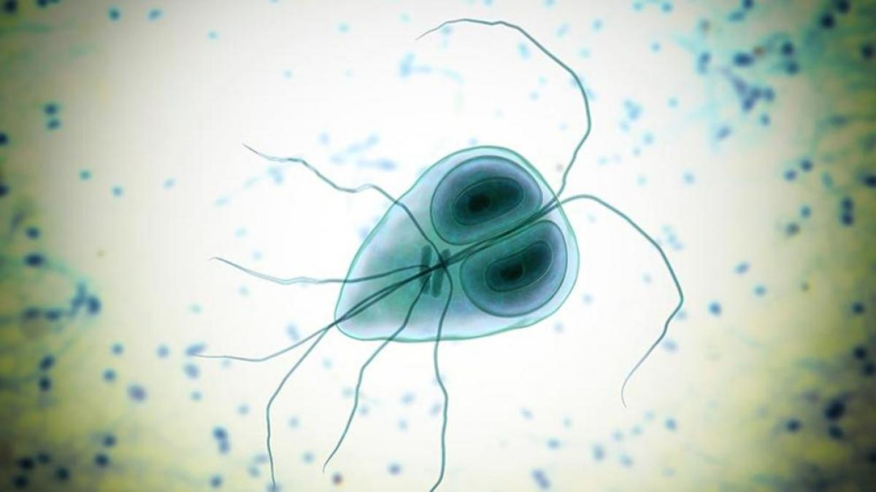

(Figura 19) Tomado de La Vanguardia

#### **Cryptosporidium spp**

Los ooquistes de Cryptosporidium son muy pequeños y no permiten la diferenciación entre especies en base a su morfología. En perros y gatos, C. Parvum es la especie con menos especificidad de hospedador: parasita principalmente a los rumiantes, a otros mamíferos como el hombre y ocasionalmente también a perros y gatos. C. canis se ha aislado principalmente en perros y C. felis infecta principalmente a gatos (también se ha aislado de rumiantes y del hombre). Dado que la diferenciación a nivel de especie reside en la tipificación molecular no se conoce la prevalencia exacta en perros y gatos.

##### **3.1.3.8.1 Ciclo Biológico y Epidemiología**

La infección por Cryptosporidium se inicia con la ingestión de ooquistes del medio ambiente y la invasión de los esporozoítos del epitelio del intestino delgado donde inician su multiplicación intracelular. La replicación endógena finaliza con la producción de las formas sexuales que darán lugar a los ooquistes. Éstos, una vez esporulados (forma infectante) son excretados con las heces.

La autoinfección por la ingestión de ooquistes antes de la excreción es y puede resultar en la liberación de un gran número de ooquistes en muy poco tiempo. El periodo de prevalencia varía de 2-14 días para C. canis a los 3-7 días para C. felis. La excreción de ooquistes persiste durante 25-80 días.

Como se ha dicho, los ooquistes de Cryptosporidium recién eliminados con las heces son infectantes, así la contaminación fecal-oral es la más frecuente. Los ooquistes no sedimentan fácilmente en el agua con lo cual son transportados y pueden permanecer como formas infectantes en el ambiente durante varios meses. A diferencia de otras especies de coccidios descritos en esta guía, no se conoce ningún hospedador paraténico o intermediario para Cryptosporidium spp.

**Ciclo Biológico del Cryptosporidium spp**

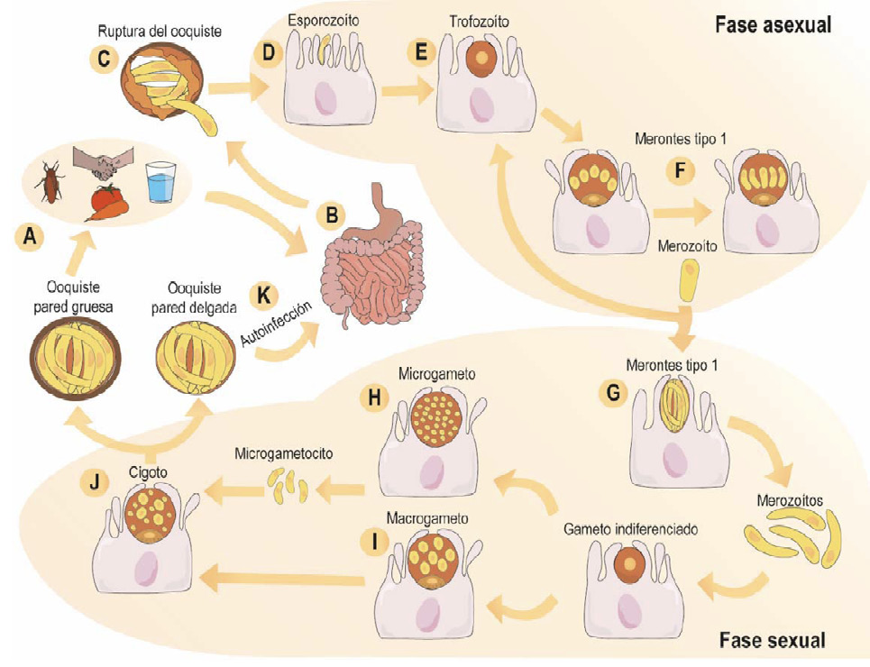

(Figura 20) Tomado de Revista UCR

##### **3.1.3.8.2 Signos Clínicos**

Los animales adultos inmunocompetentes no presentan signos clínicos. Los gatitos, y menos común en el caso de los cachorros, pueden desarrollar una diarrea líquida, a veces con náuseas, que puede durar varios días o varias semanas excepcionalmente. Ésta se acompaña de dolores abdominales, vómitos e hipertermia. La diarrea se inicia generalmente tras varios días de la excreción de los ooquistes. Los signos clínicos son más graves en los animales inmunocomprometidos.

##### **3.1.3.8.3 Diagnóstico**

Los ooquistes pueden detectarse mediante el análisis coprológico (ver Tabla 1). El método de elección es el frotis y tinción (Ziehl-Neelsen, Heine, safranina). Los ooquistes aparecen como cuerpos redondos muy pequeños de color rojo-anaranjado. De igual forma que Giardia, existen pruebas rápidas comerciales de detección de antígenos, y se pueden detectar infecciones aun cuando el número de ooquistes excretados sea bajo. La detección molecular es más sensible y especifica, pero las pruebas de PCR no están disponibles para los veterinarios clínicos.

##### **3.1.3.8.4 Control**

###### **3.1.3.8.4.1 Tratamiento**

No hay tratamientos registrados disponibles para la cryptosporidiosis en gatos y perros. Dado que la infección se resuelve de forma espontánea en la mayoría de los casos, se recomienda solamente utilizar tratamientos sintomáticos (fluidoterapia y medicación espasmolítico).

###### **3.1.3.8.4.2 Prevención**

Los ooquistes de Cryptosporidium son muy resistentes, y sólo con medidas higiénicas muy estrictas puede evitarse la diseminación de la infección

##### **3.1.3.8.5 Consideraciones sobre salud pública**

Dada la poca especificidad de hospedador de C. Parvum, este protozoo infecta a los humanos, mientras que las infecciones zoonóticas por C. felis y C. canis quedan reducidas a individuos inmunocomprometidos. Los propietarios de animales jóvenes deben tener en cuenta los protocolos de higiene adecuados y se recomienda que los pacientes inmunocomprometidos no estén en contacto con estos animales infectados. (ESCCAP, 2013)

#### **Sarcocystis spp**

En el género Sarcocystis hay varias especies que parasitan gatos y perros que son los hospedadores definitivos. Los estadios fecales, ooquistes y sobre todo esporoquistes son indistinguibles morfológicamente. El diagnostico se basa en la morfología de los quistes tisulares en los distintos hospedadores intermediarios (animales herbívoros y omnívoros) y experimentalmente a través de la microscopia electrónica o técnicas de biología molecular.

##### **3.1.3.9.1 Ciclo biológico y epidemiología**

Los animales carnívoros se infectan por la ingestión de carne que contiene quistes tisulares. En el epitelio intestinal del hospedador definitivo tiene lugar la multiplicación sexual del parásito que da lugar a la producción de ooquistes que esporulan antes de la excreción. La pared del ooquiste es muy fina y las rupturas de esta durante el paso a través del intestino son frecuentes: se observa la presencia de esporoquistes infectantes en las heces. Estos esporoquistes son ingeridos por el hospedador intermediario y se desarrollan hasta quistes tisulares fuera del intestino.

El periodo de prevalencia es de 8-32 días en perros y de 10-14 días en gatos. El periodo de patencia es de varios meses dada la escasa liberación de parásitos desde el epitelio intestinal. Los esporoquistes en las heces son infectantes desde el momento de la excreción y permanecen durante meses incluso años en el ambiente. La prevalencia en los hospedadores intermediarios (ovejas, vacas, cerdos con acceso al exterior) puede llegar al 100% dada la ubiquidad de este parásito.

**Ciclo Biológico de Sarcocystis spp**

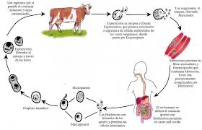

(Figura 21) Tomado de SEDICI-UNLP

##### **3.1.3.9.2 Signos clínicos**

En el hospedador definitivo, el desarrollo del parásito se reduce al estadio final y no causa signos clínicos, aunque en algunos casos se ha observado una diarrea transitoria. La importancia higiénico-sanitaria de la infección por Sarcocystis, se limita al hospedador intermediario. Los quistes en la canal pueden suponer el decomiso de la carne. Tras la reinfección, los perros y los gatos normalmente desarrollan algún grado de inmunidad específica de especie.

##### **3.1.3.9.3 Diagnóstico**

Los esporoquistes (ver Tabla 1) se encuentran en bajo número en las heces. No están disponibles herramientas de diagnóstico para determinar la especie.

##### **3.1.3.9.4 Control**

###### **3.1.3.9.4.1 Tratamiento**

El tratamiento de los perros y los gatos no es necesario.

###### **3.1.3.9.4.2 Prevención**

Dado que Sarcocystis es estrictamente heteroxeno la infección puede evitarse mediante la congelación de la carne (-20 ºC un mínimo de 4 días) o cocinándola bien. Para interrumpir la transmisión, los perros y si es posible también los gatos, no deberían defecar en lugares de almacenamiento del alimento para animales o en el pasto.

##### **3.1.3.9.5 Consideraciones sobre salud pública**

Ninguna de las especies de Sarcocystis que infectan a perros y gatos se ha descrito como agente zoonótico. Las infecciones en el hombre por este parásito se deben a la ingestión de carne de cerdo o vacuno infectada. (ESCCAP, 2013)

#### **Neospora Caninum**

Neospora caninum es la especie tipo del género Neospora. En Europa el perro es el único hospedador definitivo identificado, aunque parece posible que los cánidos salvajes como el lobo puedan también serlo. Los ovinos y caprinos, los bóvidos y otros ungulados domésticos y salvajes son hospedadores intermediarios naturales del parasito, que albergan taquizoítos y quistes que contienen bradizoítos en distintos tejidos. N. caninum es una de las principales causas de aborto en las vacas. En el continente americano se reconoce a N. uhghesi como causante de la mieloencefalitis equina.

##### **3.1.3.10.1 Ciclo biológico y epidemiología**

Los perros adquieren la infección principalmente por la ingestión de quistes que contienen bradizoítos de los hospedadores intermediarios infectados, sobre todo del bovino. En una infección natural, el periodo de prepatencia es de 5-9 días y el periodo de patencia generalmente de 11-20 días. Los ooquistes no son infectantes inmediatamente tras la excreción fecal (requieren de uno a tres días de esporulación en el medio exterior). La transmisión transplacentaria de parásitos tisulares de vacas infectadas a sus fetos es posible. Sin embargo, se ha descrito que hasta el 50% de los cachorros nacidos de perras infectadas por N. caninum, pueden estar infectados a través de la placenta y el 25% de éstos desarrollarán signos clínicos.

**Ciclo Biológico de Neospora Caninum**

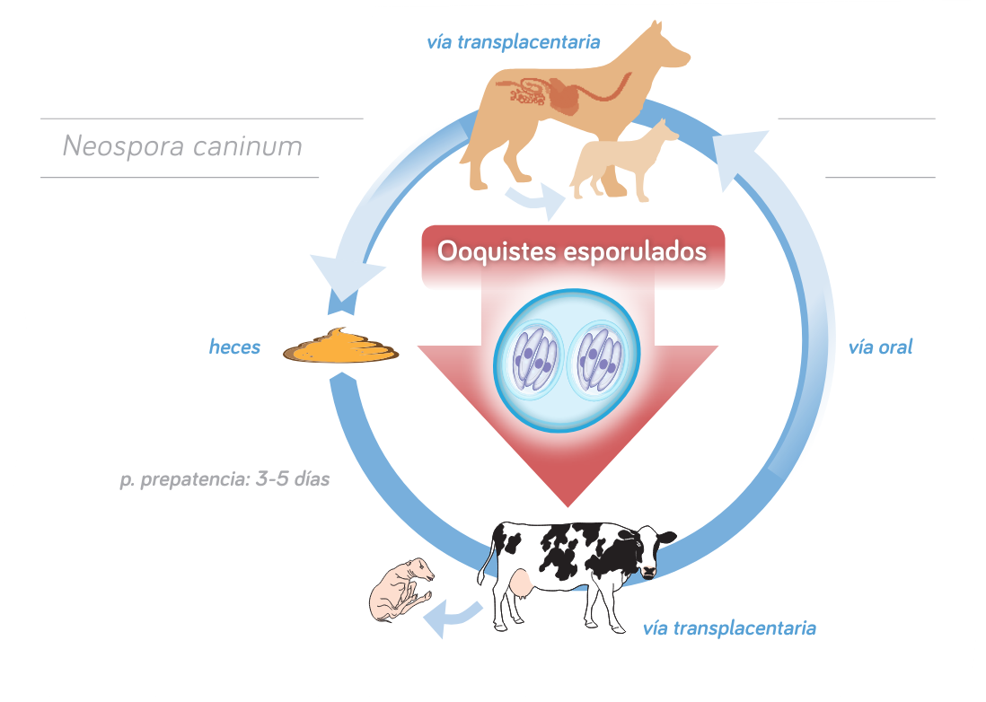

(Figura 22) Tomado de ESCCAP

Los perros se infectan a menudo tras el nacimiento siendo la placenta de las vacas que abortan la fuente principal de infección para ellos, aunque el consumo de carne de bovino cruda también ha sido identificado como factor de riesgo en la neosporosis canina. Los ooquistes de N. caninum se han aislado a partir de heces de perros desde 45 días a 13 años de edad, y el número de ooquistes por gramo de materia fecal oscila entre unos pocos hasta más de 100.000.

##### **3.1.3.10.2 Signos clínicos**

En la mayoría de los casos de neosporosis neonatal los cachorros presentan signos clínicos a partir de las 5-7 semanas tras el nacimiento y con ello se demuestra que N. caninum se transmite de la madre a los cachorros en el último periodo de la gestación.

La fase sistémica puede presentar signos clínicos mientras que no hay cuadro clínico asociado al desarrollo entérico. En la mayoría de los casos la neosporosis clínica tiene lugar en los cachorros de menos de 6 meses (neosporosis neonatal) infectados por vía transplacentaria, pero N. caninum puede producir enfermedad en los perros de cualquier edad. Los signos clínicos típicos de la neosporosis son parestesia de los miembros posteriores y ataxia progresiva, atrofia muscular, contractura de los cuádriceps, signos de dolor en la palpación de los músculos lumbares y/o de los cuádriceps, y además signos clínicos más tardíos de atrofia de los músculos de la cabeza y del cuello. Las alteraciones oculares y la disfagia también son signos de neosporosis. En los perros de más edad se han descritos cuadros de dermatitis ulcerativa, miocarditis, neumonía y pancreatitis.

En los cachorros, la parálisis creciente causada por N. caninum puede ser letal y varios miembros de una misma camada pueden estar afectados si bien no necesariamente a la vez.

##### **3.1.3.10.3 Diagnóstico**

Los ooquistes no esporulados hallados en las heces miden 12 x 10,5 µm y son microscópicamente idénticos a los de Hammondia (Tabla 1). El reconocimiento diferencial solo puede obtenerse mediante la técnica de PCR. Dado que la enfermedad está causada por la presencia de formas parásitas en los tejidos, el examen coprológico para la detección de ooquistes no es importante en el diagnóstico de la neosporosis clínica canina. La sospecha clínica de una neosporosis se puede confirmar mediante técnicas moleculares: la PCR puede llevarse a cabo en muestras de líquido cefalorraquídeo o a partir de biopsias musculares. Sin embargo, en la mayoría de los casos, se diagnostica a través de la serología: los cachorros seroconvierten a las 2-3 semanas tras la infección y los niveles de anticuerpos son generalmente altos en los animales enfermos. Por tanto, el diagnóstico de la neosporosis canina debe basarse en los signos clínicos y en una serología positiva (ELISA e IFI).

##### **3.1.3.10.4 Control**

###### **3.1.3.10.4.1 Tratamiento**

El tratamiento de la neosporosis clínica en el perro es complicado y parcialmente efectivo: es más eficaz el tratamiento en los estadios precoces antes de la aparición de los signos neuromusculares. Así, cuando los signos clínicos sugieren una neosporosis se recomienda iniciar el tratamiento inmediatamente antes incluso de esperar a la confirmación serológica. La clindamicina (20 mg/kg, dos veces al día durante 30-60 días) produce una mejoría del cuadro clínico en aquellos perros infectados con signos neurológicos. De forma alternativa, también pude utilizarse trimetroprim/sulfonamidas.

###### **3.1.3.10.4.2 Prevención**

Las perras seropositivas pueden transmitir N. caninum a los cachorros por tanto se recomienda que las hembras infectadas que presentan la enfermedad de forma crónica sean excluidas de los programas de cría. Además, los perros que viven en granjas deben evitar acceder a carne cruda y evitar la contaminación fecal del agua y el alimento para el ganado bovino.

##### **3.1.3.10.5 Consideraciones sobre salud pública**

No existe potencial zoonótico conocido, aunque se han descrito anticuerpos anti-N. caninum en los humanos. (ESCCAP, 2013)

**Huevo de Neospora Caninum**

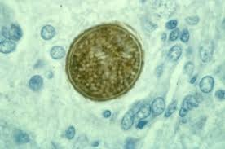

(Figura 23) Tomado de MasScience

#### **Hammondia spp**

Hay dos especies que parasitan a perros y gatos: H. hammondi y H. heydorni, respectivamente.

**Huevos de Hammondia Triffittae**

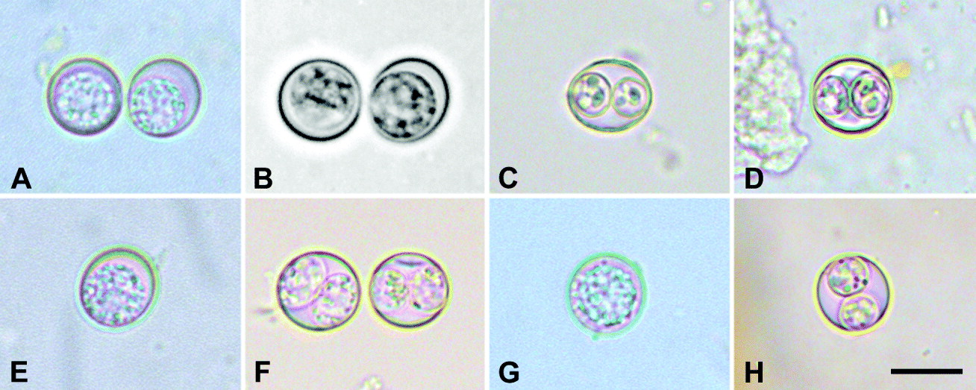

(Figura 24) Tomado de Cambridge University Press

##### **3.1.3.11.1 Ciclo biológico y epidemiología**

El perro y el gato son los hospedadores definitivos y adquieren la infección tras la ingestión de presas infectadas que albergan quistes tisulares. Los animales excretan los ooquistes tras un periodo de prevalencia de 5-13 días (H. hammondi) y de 7-17 días (H. heydorni). El periodo de excreción es variable, aunque generalmente se limita a unos 20 días y la esporulación tiene lugar en el medio exterior. Los hospedadores intermediarios, sobre todo los roedores y los rumiantes, ingieren ooquistes y desarrollan posteriormente los quistes tisulares esencialmente en los músculos y en el tejido nervioso.

No se conoce mucho sobre la distribución geográfica de los coccidios del género Hammondia pero se aíslan a partir de las heces de gatos y perros en toda Europa. El diagnóstico diferencial de Toxoplasma (en el gato y en algún caso en el perro tras un proceso de coprofagia) o de Neospora (en el perro) solo es posible mediante técnicas de biología molecular. La verdadera prevalencia de estos parásitos no se conoce.

##### **3.1.3.11.2 Signos clínicos**

Las infecciones por Hammondia en los hospedadores definitivos generalmente son subclínicas. En muy raras ocasiones se ha descrito anorexia y diarreas graves que no responden a la terapia antiprotozoaria convencional en cachorros infectados.

##### **3.1.3.11.3 Diagnóstico**

Durante el periodo de patencia de la infección pueden observarse ooquistes en las heces. La diferenciación morfológica con los ooquistes de Toxoplasma y Neospora no es posible (ver Tabla 1), y es necesario realizar una PCR.

##### **3.1.3.11.4 Control**

El tratamiento no es necesario y la prevención de la infección se consigue evitando la ingestión de quistes tisulares y carne de los hospedadores intermediarios

##### **3.1.3.11.5 Consideraciones sobre salud pública**

Como el género Hammondia no infecta al hombre no existe potencial zoonósico. Sin embargo, dado que los ooquistes no se diferencian de los de T. gondii, debe prestarse especial atención a los casos de animales que excretan ooquistes. (ESCCAP, 2013)

#### **Tritrichomonas Foetus**

Tritrichomonas foetus se ha identificado recientemente como causante de diarrea en gatos y en otros felinos. Se considera generalmente idéntico a T. suis entérico en los cerdos o T. foetus en el ganado bovino que es el causante de infertilidad y a veces de abortos (aunque está casi totalmente erradicado, permanece como una enfermedad de declaración obligatoria en la mayoría de los países europeos). También, T. foetus se ha aislado en alguna ocasión en perros.

**Parasito Tritrichomonas**

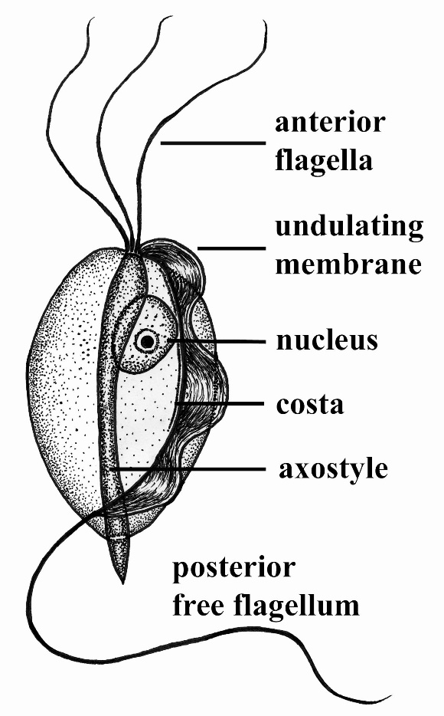

(Figura 25) Tomado de Animal Parasitology

##### **3.1.3.12.1 Ciclo biológico y epidemiología**

El ciclo biológico es directo con la formación de trofozoítos en el intestino delgado y en el grueso, sin existir estadio de quiste. La patogenicidad se relaciona con los efectos citotóxicos de estos trofozoítos en el epitelio intestinal vía secreción/excreción de proteasas y otros factores. En algún caso se ha observado una invasión más profunda hasta el nivel de la mucosa. Los trofozoítos pueden detectarse tras 14 días post-infección que suele ser muy persistente en el tiempo.

La ruta de infección es fecal-oral. Aunque la vigilancia es limitada en la mayoría de los países la prevalencia es relativamente alta en algunos ambientes cerrados como los criaderos o albergues, pero bastante baja en el resto de ambientes. Actualmente, no hay ninguna evidencia que sugiera ninguna relación entre los reservorios felino y bovino de T. foetus.

##### **3.1.3.12.2 Signos clínicos**

Las infecciones son generalmente asintomáticas, aunque los gatitos y los animales no inmunizados presentan signos clínicos graves tras la infección por T. foetus: heces pastosas con sangre y/o moco e incontinencia fecal con irritación y dolor perianal. En el curso del tratamiento los signos cínicos disminuyen. Raramente se observan signos clínicos en los perros.

##### **3.1.3.12.3 Diagnóstico**

Los trofozoítos con forma piriforme (10-25 x 3-15 µm) se detectan en las heces frescas pero la sensibilidad es generalmente baja. Estos trofozoítos son similares en tamaño a los de Giardia, pero en heces frescas se puede apreciar que el movimiento de ambos es diferente y que en T. foetus se aprecia la membrana ondulante que la diferencia de los típicos “ojos” (los dos núcleos grandes) de Giardia. Los trofozoítos de Tritrichomonas también deben diferenciarse del comensal Pentatritrichomonas hominis, que puede aislarse de gatos y perros. A diferencia de otros protozoarios T. foetus se puede cultivar en medios comerciales en el que no crecen P. hominis ni Giardia. La detección directa por PCR es otra opción que además permite identificar la especie

##### **3.1.3.12.4 Control**

###### **3.1.3.12.4.1 Tratamiento**

No hay productos registrados para el uso en gatos frente a la infección por T. foetus y la mayoría de recomendaciones de tratamiento se basan en la historia clínica de cada caso en particular.

El ronidazol (30 mg/kg, repartido en dos veces al día durante dos semanas) se ha utilizado con éxito, en aquellos casos con diarreas graves, aunque no está registrado su uso. La administración de este producto debe controlarse especialmente en gatos debido a la neurotoxicidad que puede producirse en los gatos tratados (letargia, ataxia y convulsiones). Estos signos desaparecen cuando cesa la administración. El metronidazol y el febendazol sólo consiguen una remisión temporal de la infección y no se recomiendan. Un cambio en la dieta también disminuye los signos clínicos.

###### **3.1.3.12.4.2 Prevención**

Los problemas clínicos se asocian generalmente a animales que habitan hacinados y la mayoría de precauciones recomendadas para Giardia son aplicables en este caso también. Algunos casos son crónicos/resistentes al tratamiento y suponen una importante contaminación ambiental en poblaciones cerradas.

##### **3.1.3.12.5 Consideraciones sobre salud pública**

No se ha documentado el potencial zoonótico de T. foetus, sin embargo, se deben tomar precauciones con aquellos individuos inmunocomprometidos. En el hombre, se ha observado P. hominis, aunque es escaso el conocimiento sobre su patogenicidad o transmisión. (ESCCAP, 2013)

**Tritrichomonas**

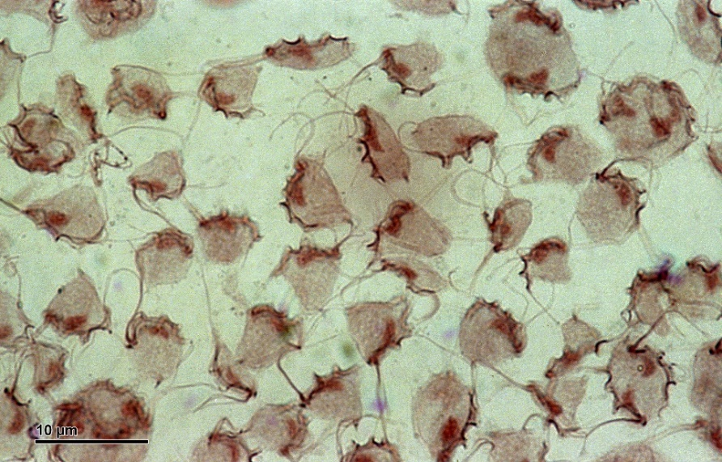

(Figura 26) Tomado de Wikipedia

### 3.1.4 Prevalencia de Parásitos Gastrointestinales

Es el porcentaje de infecciones causadas por helmintos, nematelmintos y protozoarios, que afectan el intestino delgado y grueso de los caninos y algunos en el de los seres humanos. Para obtener la prevalencia se aplicó la siguiente ecuación:

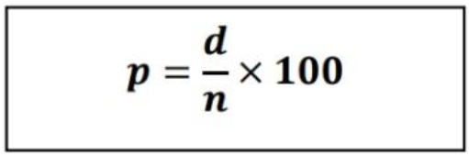Donde: P= prevalencia de parasitosis gastrointestinal, d= # de animales positivos y n= total de la población muestreada.

El desarrollo y resultados de la prevalencia según la muestra determinada en este estudio, será descrita en el capítulo IV.

### 3.1.5 Aportaciones personales

Se conocen los parásitos más comunes que se localizan en los perros, así como hay unos que pueden llegar a tener cosas en común siempre habrá algo diferente, por lo mismo como médicos veterinarios hay que informar a los propietarios de mascotas lo importante que son las desparasitación, y que los lleven a tiempo para empezar con su protocolo que sabemos que es alrededor de las tres semanas de vida, cada quince días hasta cumplir los tres meses, continuando con una vez al mes hasta los seis meses de vida, para que se desparasite cada dos o tres meses de por vida.

Tener estos conocimientos sobre parasitología nos ayudara a ejercer como buenos médicos porque podrán reconocer estos parásitos que afectan al animal, poder prevenir desde los síntomas y reafirmar con un examen de detención de parásitos para dar un correcto tratamiento desde el inicio y que veamos buenos resultados terminando, para saber que estos parásitos ya no están afectando la vida del animal y seguir con el protocolo cada dos o tres meses de por vida para prevenir otras enfermedades por parásitos.

Poder erradicar completamente los parásitos es imposible hay un sin fin de ellos y siempre encontraremos diferentes o los mismos siendo distintos tratamientos, pero para eso hay que prevenir y hacer que la vida de las mascotas sea lo más larga y sana lo más posible que se pueda porque un animal no es una necesidad es un lujo.

Como médicos veterinarios debemos recomendar programas de desparasitación para poder disminuir enfermedades zoonóticas e informar a los dueños sobre medidas preventivas para no adquirir enfermedades de parásitos internos de sus mascotas ya que hay poco conocimiento sobre este tema.

## **3.2 Marco Conceptual**

### 3.2.1 Antígeno:

Son estructuras moleculares que se encuentran en la superficie de los virus y el sistema inmunitario reconoce. Son capaces de desencadenar un tipo de respuesta inmunitaria conocida como producción de anticuerpos. (CDC, 2022)

### 3.2.2 Apatía:

Es una condición o estado de falta de motivación o de interés por los distintos aspectos de la vida, generalmente ligada a un estado de malestar o desesperanza, pudiendo llegar a la depresión. (Marta Madrigal, 2022)

### 3.2.3 Artrópodo:

Diversos organismos conforman el grupo de los artrópodos, entre ellos los insectos (moscas, mosquitos, libélulas, cucarachas, piojos, abejas, etc.), los arácnidos (arañas, garrapatas, escorpiones, etc.), los crustáceos (langostas, cangrejos, etc.) y los miriápodos (ciempiés, milpiés, etc.). (Giovani F. Gómez, 2018)

### 3.2.4 Ataxia:

Es la repentina incapacidad de coordinar los movimientos musculares debido a una enfermedad o lesión al cerebelo. (MedlinePlus, 2023)

### 3.2.5 Biomasa:

Es el conjunto de la materia orgánica, de origen vegetal o animal, y los materiales que proceden de su transformación natural o artificial. (IDAE, 2024)

### 3.2.6 Bradizoitos:

Organismos de multiplicación lenta que se encuentran en los tejidos. (Iowa State University, 2005)

### 3.2.7 Braquiópodos:

Son invertebrados marinos, bentónicos, gregarios y filtradores, que tienen el cuerpo protegido por dos valvas calcáreas (en algunos son quitinofosfáticas), perforadas, que se articulan entre sí mediante una bisagra o charnela (parecida a la de los Bivalvos, aunque mucho más simple). (Museo Virtual de Paleontología, 2015)

### 3.2.8 Carbonífero:

Es una división de la escala temporal geológica que pertenece a la Era Paleozoica; esta se divide en seis periodos de los que el Carbonífero ocupa el quinto lugar siguiendo al Devónico y precediendo al Pérmico. Comienza hace 359 millones de años y finaliza hace 299 millones de años.​​ (WIkipedia, 2024)

### 3.2.9 Cestodo:

Son una clase del filo platelmintos que agrupa unas 4.000 especies, todas ellas parásitas, como las tenias y otros gusanos acintados. (Fundación iO, 2024)

### 3.2.10 Cisticerco:

Es la forma juvenil o [larvaria](https://es.wikipedia.org/wiki/Larva) de los [cestodos](https://es.wikipedia.org/wiki/Cestodos) ([gusanos planos](https://es.wikipedia.org/wiki/Gusanos_planos)) del género [Taenia](https://es.wikipedia.org/wiki/Taenia" \o "Taenia), entre los que destacan [T. saginata](https://es.wikipedia.org/wiki/Taenia_saginata) y [T. solium](https://es.wikipedia.org/wiki/Taenia_solium), las formas adultas que parasitan a los seres humanos. (Wikipedia, 2022)

### 3.2.11 Citotóxico:

Sustancia que elimina células, como las cancerosas. Estos medicamentos pueden impedir que las células cancerosas se dividan y crezcan, y pueden disminuir el tamaño de los tumores. (NIH, 2024)

### 3.2.12 Cleptoparasitismo:

Es una forma de [alimentación](https://es.wikipedia.org/wiki/Alimentaci%C3%B3n) en la que un animal se aprovecha de presas o alimentos que otro animal ha capturado, colectado, matado, o preparado. También puede referirse al "robo" de materiales de [nido](https://es.wikipedia.org/wiki/Nido) u otros objetos inanimados de un animal por otro. (Wikipedia, 2023)

### 3.2.13 Coinfección:

Infección simultánea de un organismo huésped por dos o más patógenos. También se refiere comúnmente a la infección simultánea de una sola célula mediante dos o más diferentes virus. (DeCS/MeSH, 2012)

### 3.2.14 Coprocultivo:

Es un examen de laboratorio para encontrar organismos en las heces (materia fecal) que puedan causar enfermedad y síntomas gastrointestinales. (MedlinePlus, 2022)

### 3.2.15 Diseminación:

Significa que se esparce o se distribuye de forma amplia por los tejidos u órganos del cuerpo. (NIH, 2024)

### 3.2.16 Ectoparásito:

Son patógenos que generalmente infectan solo las capas superficiales de la piel. Aunque el término ectoparásitos puede incluir artrópodos chupadores de sangre temporalmente, como los mosquitos, este término se usa generalmente de manera más estricta para referirse a patógenos como garrapatas, pulgas, piojos, moscas parasitarias y ácaros que se adhieren a la piel y permanecen allí durante períodos de tiempo relativamente largos. (OPS, 2024)

### 3.2.17 Endoparásitos:

Los parásitos internos, también llamados endoparásitos, son pequeños organismos (principalmente gusanos y protozoos) que viven en el interior del cuerpo del animal, especialmente en el intestino, el corazón y los pulmones, entre otros órganos.  (Zoetis, 2024)

### 3.2.18 Eosinofílica:

Afección en la cual el número de eosinófilos (un tipo de glóbulo blanco) en la sangre aumenta mucho. La eosinofilia suele ser una respuesta a infección o alérgenos (sustancias que producen una reacción alérgica). (NIH, 2024)

### 3.2.19 Epidemiología:

Es la rama de la salud pública que tiene como propósito describir y explicar la dinámica de la salud poblacional, identificar los elementos que la componen y comprender las fuerzas que la gobiernan, a fin de intervenir en el curso de su desarrollo natural. (Sergio López Moreno, 2024)

### 3.2.20 Equinococosis:

La hidatidosis/equinococosis quística es una zoonosis causada por un parásito helminto cestodo o tenía. (OPS, 2024)

### 3.2.21 Eritema:

Enrojecimiento de la piel secundario a inflamación, que suele deberse a la acumulación de células del sistema inmunitario y las sustancias químicas que esas células segregan. (OIEA, 2023)

### 3.2.22 Erupciones Serpiginosas:

En el contexto médico, el término serpiginoso se utiliza para describir un patrón de distribución que es sinuoso o irregular, a menudo extendiéndose en diferentes direcciones, asemejándose a la serpenteante trayectoria de una serpiente.

El uso de esta descripción se encuentra en diversas especialidades médicas, incluyendo dermatología, oftalmología, radiología y patología, donde los profesionales de la salud se encuentran regularmente con este tipo de patrones en enfermedades y trastornos. (Clinica Universidad de Navarra, 2023)

### 3.2.23 Escólex:

Primero de los segmentos de las tenías adultas (extremo cefálico), en el que se localizan los órganos de fijación (ventosas, botrios y ganchos). Su tamaño es muy pequeño y habitualmente está fijado a la mucosa intestinal. (Clinica Universidad de Navarra, 2022)

### 3.2.24 Esporádica:

La aparición casual de un trastorno o anomalía en un individuo cuyo riesgo de recurrencia no es probable en su familia. Los trastornos esporádicos pueden ser de etiología genética o no genética. (Javier Benitez, 2022)

### 3.2.25 Esporoquistes:

Etapa larvaria que se desarrolla en el [huésped](https://dicciomed.usal.es/palabra/huesped) intermediario; tiene [forma](https://dicciomed.usal.es/palabra/forma) de saco que contiene [células](https://dicciomed.usal.es/palabra/celula) germinales que dan origen a una segunda generación de [esporoquistes](https://dicciomed.usal.es/palabra/esporoquiste) o redias. (Dicciomed, 2022)

### 3.2.26 Esporozoito:

Es una etapa del ciclo de vida de un [parásito](https://www.quimica.es/enciclopedia/Par%C3%A1sito.html) protozoario durante la cual puede infectar a nuevos [huéspedes](https://www.quimica.es/enciclopedia/Hu%C3%A9sped_%28biolog%C3%ADa%29.html). Los esporozoitos se forman por esporogonia, que es la división múltiple de una [espora](https://www.quimica.es/enciclopedia/Espora.html) o [zigoto](https://www.quimica.es/enciclopedia/Zigoto.html) dando cada uno de los fragmentos origen a un esporozoito. Es característica de muchos [apicomplejos](https://www.quimica.es/enciclopedia/Aplicomplexa.html" \o "Aplicomplexa). (Quimica.ES, 2021)

### 3.2.27 Esquizogonia:

Tipo de reproducción asexual que se observa en el ciclo de la generación alternante de los esporozoos y que consiste en la división del núcleo celular en gran número de núcleos secundarios que se rodean de protoplasma. (Brainly, 2022)

### 3.2.28 Eucariotas:

Las [células](https://ambientech.org/celula) eucariotas son aquellas cuyo material hereditario (ADN) se encuentra envuelto por una membrana, la envoltura nuclear, que forma un núcleo celular. Se caracterizan también por presentar citoplasma en el que se encuentran los distintos orgánulos y el núcleo. (amBientech, 2023)

### 3.2.29 Filogenético:

Es una representación esquemática de entidades biológicas que están conectadas por descendencia común, pueden ser especies o grupos taxonómicos mayores. (Javier Mendoza Revilla, 2012)

### 3.2.30 Fómites:

Es cualquier elemento carente de vida capaz de transmitir un patógeno viable (bacterias, virus, parásitos u hongos), de un individuo a otro, siempre y cuando haya sido previamente contaminado con dicho patógeno. Por ello, un fómite también puede ser conocido como “vector pasivo”. (Unilabs, 2023)

### 3.2.31 Forúnculos:

El forúnculo o furúnculo es un absceso (colección de pus) que se forma dentro de la piel cuando una bacteria, habitualmente el Staphylococcus aureus, infecta a un folículo piloso, estructura donde crecen los pelos.

Al contrario de la foliculitis, que es una infección localizada y restricta al folículo piloso, el forúnculo surge porque la infección se alastra por el tejido subcutáneo alrededor del folículo. (Dr. Pedro Pinheiro, 2023)

### 3.2.32 Gametogonia:

Los gametogonios o gametogonias son [células madre](https://www.wikiwand.com/es/C%C3%A9lula_madre), productoras de [gametos](https://www.wikiwand.com/es/Gameto) , ubicadas dentro de las [gónadas](https://www.wikiwand.com/es/G%C3%B3nada) . Se originan a partir de [células germinales primordiales](https://www.wikiwand.com/es/C%C3%A9lula_germinal) , que han migrado hasta las gónadas. (Wikiwand, 2022)

### 3.2.33 Hemoparásito:

Los hemoparásitos son una serie de organismos parásitos obligatorios de las células sanguíneas. (María Besteiros, 2019)

### 3.2.34 Hipertrofia:

La hipertrofia es un término utilizado para definir a aquellos músculos o grupos musculares que presentan un aumento considerado de la masa muscular y así mismo de la fuerza. Además, es una condición que se produce por un entrenamiento constante y por la realización de ejercicios específicos. (Fisioonline, 2022)

### 3.2.35 Hospedador:

El término hospedador se refiere a un organismo que alberga a otro organismo, conocido como parásito, en su interior o en su superficie. El hospedador proporciona un entorno favorable para la supervivencia, reproducción o alimentación del parásito, lo que puede tener efectos beneficiosos o perjudiciales para el hospedador. (Significadosweb, 2023)

### 3.2.36 Inmunocompetente

Científicamente, ser inmunocompetente simplemente significa que el sistema inmunitario funciona correctamente y que el cuerpo es capaz de generar una respuesta inmunitaria adecuada, cuando sea necesario.

Una persona puede ser inmunocompetente o inmunodeficiente (cuando el sistema inmunitario no funciona como debería), pero no ambas cosas al mismo tiempo. (Aritz Cedillo, 2022)

### 3.2.37 Mesenterio

Es una capa doble de [peritoneo](https://www.kenhub.com/es/library/anatomia-es/peritoneo) en la cavidad abdominal, continuación del peritoneo visceral y parietal con las membranas serosas adheridas del derecho y del revés para que el mesotelio externo pueda secretar líquido seroso a la cavidad peritoneal. Esto disminuye la fricción entre las superficies adyacentes viscerales y permite el movimiento de órganos durante la digestión. (Dra. Rita Azucas, 2023)

### 3.2.38 Era Mesozoico

La era mesozoica es la segunda era del eón Fanerozoico. Inició hace 542 millones de años aproximadamente y culminó hace 66 millones de años. Ha sido estudiada en profundidad por los paleontólogos, porque fue en esta era cuando vivieron los animales más conocidos de la antigüedad: los dinosaurios. (Lifeder, 2022)

### 3.2.39 Microorganismos

Se llama microorganismo o microbio a un ser vivo u organismo tan diminuto que solo puede ser visto por medio de un microscopio.

La palabra microorganismo se forma de la unión del término griego mikro, que significa ‘pequeño’ o ‘diminuto’; el término latino organum, que significa ‘herramienta’, ‘instrumento’, y el sufijo ismo, que significa ‘sistema’. A su vez, su sinónimo microbio, incluye la raíz griega bio, que significa ‘vida’. (Enciclopedia Significados, 2019)

### 3.2.40 Miocarditis

La miocarditis es la inflamación del músculo cardíaco (miocardio). La inflamación puede reducir la capacidad del corazón de bombear sangre. La miocarditis puede provocar dolor en el pecho, falta de aire y ritmos cardíacos rápidos o irregulares (arritmias).

La infección por un virus es una de las causas de la miocarditis. A veces, la miocarditis se debe a una reacción a un fármaco o a una afección inflamatoria general. (MAYO CLINIC, 2022)

### 3.2.41 Morbilidad

La proporción de individuos que contraen una enfermedad específica en un lugar y margen de tiempo determinados. Es decir, se trata de la [frecuencia](https://concepto.de/frecuencia/) de aparición de la enfermedad con respecto a la [población](https://concepto.de/poblacion/): cuanto mayores sean las tasas de morbilidad de una enfermedad, mayor será el número de [personas](https://concepto.de/persona-2/) aquejadas por ella dentro del lapso tomado en consideración. (CONCEPTO, 2022)

### 3.2.42 Mortalidad

El término mortalidad según la OMS se refiere al conjunto de investigaciones y análisis que realiza la organización mundial de la salud para comprender y evaluar las tasas de mortalidad en todo el mundo.

La OMS trabaja en colaboración con países miembros y otras organizaciones para recopilar datos precisos y fiables sobre las defunciones, lo que permite tomar medidas para mejorar la salud pública. (Significadosweb, 2022)

### 3.2.43 Nematodo

Los nematodos son gusanos nematelmintos del superfilo Ecdysozoa. También llamados nematodes o nemátodos, estos animales disponen de aparato digestivo con forma de conducto recto, que ocupa toda la extensión del [cuerpo](https://definicion.de/cuerpo/). (Definición.de, 2021)

### 3.2.44 Parasitología

La parasitología es una ciencia que se dedica a estudiar las diferentes especies que dependen de otras para poder sobrevivir y que ocasionan grandes daños a las especies de las cuales dependen, ya sean vegetales o animales. (Euston, 2020)

### 3.2.45 Paraténicos

Describe a un [hospedador intermediario](https://www.wikiwand.com/es/Hu%C3%A9sped_(biolog%C3%ADa)) que no es necesario para el desarrollo del parásito, pero que sirve para mantener su ciclo vital. (Wikiwand, 2020)

### 3.2.46 Agente Patógenos

Se considera un agente patógeno a toda aquella entidad biológica capaz de producir una [enfermedad infecciosa](https://ambientech.org/enfermedad-infecciosa) en un huésped (humano, animal, vegetal, etc.) sensiblemente predispuesto. Existen diferentes tipos de agentes infecciosos o patógenos, aunque los más comunes son el virus y la bacteria. (amBientech, 2022)

### 3.2.47 Protozoario

Protozoario o protozoo es un organismo unicelular eucariota con mitocondrias, capacidad para fagocitar y sin pared celular. Se cree que los hongos, las plantas y los animales evolucionaron a partir de ancestros protozoarios. (Significados, Enciclopedia, 2023)

### 3.2.48 Ribosoma

Los ribosomas son los organelos responsables por la síntesis o producción de las proteínas en los seres vivos. En estos se produce la traducción del ARN mensajero en una cadena de aminoácidos.

La función más importante del ribosoma es la síntesis de las proteínas, elemento esencial para el funcionamiento general de todos los seres vivos. (Significados, 2023)

### 3.2.49 Serología

Una serología, prueba serológica o test serológico consiste en la identificación en el suero de la sangre de los anticuerpos específicos encargados de neutralizar a un agente infeccioso.

Cuando nuestro sistema inmune se ve expuesto a un agente infeccioso, este sintetiza un tipo de proteína llamada inmunoglobulina o anticuerpo, que es específica para este tipo de microorganismo. (Dr. Alberto López, 2022)

### 3.2.50 Trematodo

Los trematodos son un grupo de animales que pertenecen al filo Platyhelminthes, específicamente a la clase Trematodo. Son gusanos aplanados, con un cuerpo aplastado típicamente en forma de hoja. (Lifeder, 2020)

### 3.2.51 Trofozoítos

Un trofozoíto es la forma vegetativa activada que se alimenta -generalmente por [fagocitosis](https://www.quimica.es/enciclopedia/Fagocitosis.html) y se reproduce, a diferencia del [quiste](https://www.quimica.es/enciclopedia/Quiste.html), el cual es la forma vegetativa infectante y de resistencia, en el [ciclo de vida](https://www.quimica.es/enciclopedia/Alternancia_de_generaciones.html) de los [parásitos](https://www.quimica.es/enciclopedia/Par%C3%A1sito.html) [protozoarios](https://www.quimica.es/enciclopedia/Protozoario.html). (Quimica.ES, 2023)

### 3.2.52 Vermífugo

Que tiene virtud para matar las lombrices intestinales. (Real Academia Española, 2024)

### 3.2.53 Zoonosis

Una zoonosis es una enfermedad infecciosa que ha pasado de un animal a humanos. Los patógenos zoonóticos pueden ser bacterias, virus, parásitos o agentes no convencionales y propagarse a los humanos por contacto directo o a través de los alimentos, el agua o el medio ambiente. (Organización Mundial De La Salud, 2020)

## **3.3 Marco Legal**

### 3.3.1 LEY FEDERAL DE SALUD ANIMAL

#### **Titulo I.- Disposiciones Generales**

**Articulo 10.-** En los casos de enfermedades, plagas de los animales o residuos ilegales o que excedan a los límites máximos establecidos por esta Ley y demás disposiciones de sanidad animal en los bienes de origen animal que puedan afectar la salud pública, la Secretaría se coordinará con la Secretaría de Salud para el establecimiento y ejecución de las medidas sanitarias correspondientes. La Secretaría de Salud será la responsable de coordinar las acciones encaminadas a controlar o erradicar el riesgo en Salud Pública.

#### **Titulo II.- De la protección a la sanidad animal y de la aplicación de buenas prácticas pecuarias en los bienes de origen animal**

**Capitulo I.- De las Medidas Zoosanitarias**

**Artículo 14.-** Las medidas zoosanitarias tienen por objeto proteger la vida, salud y bienestar de los animales incluyendo su impacto sobre la salud humana, así como asegurar el nivel adecuado de protección zoosanitaria en todo el territorio nacional.

**Artículo 15.-** Las medidas zoosanitarias estarán basadas en principios científicos o en recomendaciones internacionales y, en su caso, en análisis de riesgo según corresponda de acuerdo a la situación zoosanitaria de las zonas geográficas de que se trate y de aquellas colindantes y con las que exista intercambio comercial. (Ley Federal de Sanidad Animal, 2024)

### 3.3.2 INICIATIVA QUE EXPIDE LA LEY GENERAL PARA UNA TENENCIA RESPONSABLE DE PERROS, A CARGO DE LA DIPUTADA MARÍA ROSELIA JIMÉNEZ PÉREZ, DEL GRUPO PARLAMENTARIO DEL PT

**Artículo 1.** La presente ley es de observancia general en todo el territorio nacional y las zonas sobre las que la nación ejerce su soberanía y jurisdicción, sus disposiciones son de orden público e interés social y, de conformidad con lo dispuesto en la fracción XXIX-G del artículo 73 de la propia Constitución, tiene por objeto establecer la concurrencia del gobierno federal, las entidades federativas, los municipios y las alcaldías de la Ciudad de México en el ámbito de sus respectivas competencias, en materia del bienestar de los animales como elementos naturales susceptibles de apropiación sujetos al dominio, posesión, control, cuidado, uso y aprovechamiento del ser humano, sujetándolos a un régimen de bienestar para asegurar y promover la salud pública y la sanidad animal, así como establecer las bases para:

1. Garantizar el bienestar de los perros sujetos al dominio, posesión, control, cuidado, uso y aprovechamiento por el ser humano;
2. Fomentar la participación de los sectores público y privado en la promoción de una cultura de respeto de los derechos de los animales.

**Artículo 2.** En todo lo no previsto por la presente ley, se aplicarán de manera supletoria la Ley Federal de Sanidad Animal.

**Artículo 4.** La federación, las entidades federativas, los municipios y las alcaldías ejercerán sus atribuciones en materia bienestar de perros de conformidad con la distribución de competencias prevista en esta ley y demás disposiciones aplicables.

**Artículo 5.** El responsable de uno o varios perros está obligado a la adecuada identificación del mismo, así como a la alimentación del animal, a mantenerlo en su domicilio o residencia o en el lugar que se destine para su cuidado, mismo que deberá cumplir en todo momento con las condiciones de higiene y seguridad, así como el manejo sanitario de sus desechos fecales.

La identificación de los perros debe hacerse por medio de un sistema único, utilizando un dispositivo permanente e indeleble, que permita identificar al perro y los responsables de este.

La secretaria de Salud deberá implementar la plataforma digital donde se concentrarán la información de los dueños de perros, de criadores de perros, de los refugios de perros, de las veterinarias y de los animales.

**Artículo 6.** Queda Prohibido organizar, inducir o provocar peleas de perros; así como la utilización de perros vivos en prácticas o competencias de tiro al blanco.

Los perros empleados en los supuestos anteriores serán asegurados por la autoridad y se procederá a su resguardo para los efectos de esta Ley.

**Artículo 7.** Se prohíbe el maltrato animal en cualquiera de sus modalidades como son:

1. Mutilación del cuerpo del perro por cuestiones estéticas, así como como por maltrato.
2. Azotes y tratos degradantes e infamantes.
3. Privarlos de alimento.
4. Privarlos de agua.
5. Mantenerlos en condiciones insalubres.
6. Mantenerlos en espacios donde no puedan cubrirse del sol.
7. Mantenerlos en espacios donde no se puedan cubrir de la lluvia, el frio.
8. El abandono de perros se considerará crueldad animal, y será sancionado.

Corresponde al municipio la obligación de rescatar a todo perro que no tenga identificación, y que se encuentre deambulando en parques, plazas y sitios baldíos, debiendo entregarlos a un refugio temporal, para curarlo, esterilizarlo y de ser posible reubicarlo con alguna persona que se responsabilice de su tenencia y cuidado.

**Artículo 8.** Toda persona podrá denunciar ante las autoridades correspondientes todo acto u omisión derivado del incumplimiento de esta Ley.

La denuncia debe presentarse por escrito, verbalmente o por cualquier medio electrónico procurando dentro de las posibilidades del denunciante, adjuntar algún medio de prueba, así como los datos de la persona que se denuncia.

**Artículo 9.** Se consideran faltas que deben ser sancionadas, los actos u omisiones que contravengan las disposiciones de esta ley y que sean realizadas por los propietarios, poseedores, encargados de la guarda o custodia de los animales o por cualquier persona.

Las faltas serán sancionadas administrativamente con una o más de las siguientes sanciones:

1. Amonestación pública y por escrito; y
2. Multa por el equivalente de cincuenta a doscientas veces la Unidad de Medida y Actualización diaria vigente al momento de imponer la sanción.

En caso de reincidencia, el monto de la multa podrá ser hasta por dos veces del monto originalmente impuesto.

**Artículo 10.** Para la imposición de sanciones por infracciones a esta Ley, se tomará encuentra; la gravedad de la infracción, así como la situación socioeconómica y la reincidencia del infractor.

Para el caso de que el infractor subsane las irregularidades en que hubiere incurrido, previamente a que las autoridades municipales impongan una sanción, dichas autoridades deberán considerar tal situación como atenuante de la infracción cometida.

**Artículo 11.** El responsable de uno o varios perros responderá civilmente de los daños causados por el animal, sin perjuicio de la responsabilidad penal.

No será aplicable el párrafo anterior en el supuesto de que un perro cause lesiones graves o la muerte al que se sin permiso se introduzca en un domicilio, o negocio, sin justificación ni autorización de los moradores y con la intensión de cometer algún ilícito

**Artículo 12.** Queda prohibida la venta ambulante de cualquier perro.

**Artículo 13.** Será obligación de la autoridad federal contar con al menos una estancia temporal de perros en cada entidad, los gobiernos estatales deben contar con un refugio por cada distrito electoral local, los municipios deberán contar con al menos una estancia, procurando que la distribución de las estancias permita que los ciudadanos puedan acceder a ellas.

Todas las estancias deben de contar con un médico veterinario debidamente capacitado y con cedula profesional para realizar las esterilizaciones; también se podrán auxiliar de estudiantes de la carrera de Medicina Veterinaria que quieran prestar sus servicios en dichos refugios temporales.

**Artículo 14.** Será obligatorio para los criadores y vendedores de perros contar con un refugio temporal de perros.

**Artículo. 15.** Los registros contendrán, cuando menos los siguientes datos:

1. Nombre completo del responsable del perro.
2. Domicilio del dueño del perro.
3. Nombre del animal.
4. Color.
5. Raza si la tuviere.
6. El número que se asigna al perro para su debida notificación.
7. El registro contemplara un sistema de identificación único, estandarizado e incorporado al perro ya sea de manera inseparable o por medio de placas con códigos QR, lo que permitirá ir cumpliendo con el objetivo de que todos los perros puedan ser identificados.

**Artículo 16.** La secretaria de salud deberá establecer, en el marco de su disponibilidad presupuestaria, fondos financieros para fines de seguridad, bienestar animal y prevención de transmisión de enfermedades zoonóticas.

**Artículo 17.** Para coadyuvar con la secretaria de salud y lograr los objetivos que prevé esta ley, las asociaciones protectoras de perros, podrán hacerse cargo de refugios temporales de perros, para estos efectos, las instituciones deberán inscribirse en el registro Nacional de Refugios Temporales para perros.

**Artículo 18.** Será obligación de los dueños, y administradores de algún criadero de perros inscribirse en el registro nacional de criadores de perros.

**Artículo 19.** Estos registros contendrán al menos las siguiente:

1. Nombre y Domicilio del Dueño del Criadero, representante legal.
2. Domicilio del criadero
3. RFC y demás datos fiscales necesarios para la comprobación de su actividad comercial.
4. La identificación de las razas de canes, los cruces o híbridos derivados de las mismas cruzas, y que se reproduzcan en el criadero
5. Deberá informar la cantidad de crías producidas por año, el sexo de cada una de ellas y cuantas fueron vendidas, así como las defunciones.

**Artículo 20.** Los refugios temporales de los criadores deberán contar con los mismos datos de identificación que los criaderos, además deberán contar con lo siguiente:

1. Nombre del responsable del refugio.
2. Dirección donde se ubica el refugio.
3. El número de cupos del refugio que no podrá ser menor al 50 por ciento de lo que se destine para el criadero.

**Artículo 21.** todos los centros de refugio Temporal de los Perros deben de llevar un registro que contenga los siguiente los datos de los perros que ingresen y egresen del mismo, así como los nombres de las personas a las que se entregan los perros, así como los datos de identificación de los mismos.

Será obligación de los centros de refugio temporal contar con el espacio suficiente para cubrir las necesidades fisiológicas de los animales, proveerles alimento y agua en cantidades necesarias para su conservación, y contar con un número de jaulas y corrales según sean las necesidades.

**Artículo 22.** En caso de que un centro de refugio temporal tenga que cerrar, su dueño o representante legal deberá justificar su cierre y notificar a la autoridad local, para que inicie los procedimientos correspondientes, así como para supervisar la entrega de los perros que tengan a su cuidado con el fin que sean trasladados a otro centro que tenga las capacidades para la recepción de los animales, entregando la documentación de cada animal.

**Artículo 23.** Será obligación de los criaderos, así como de los refugios de perros, contar con médico veterinario que sea encargado de entregar a los perros debidamente desparasitados y con las vacunas necesarias, además de que se deben entregar esterilizados, como una medida que ayude a prevenir la sobrepoblación de perros de la calle, entregar documentos de identificación del animal.

**Artículo 24.** Los refugios temporales, los criaderos y cualquier lugar que se habilite para albergar perros deben de adecuar las instalaciones para contar con sistemas de extracción de aire o cualquier otro sistema que impida que las personas que concurran a ellos, así como las que residan en predios colindantes, sean afectadas por malos olores o secreciones generadas por los animales.

**Artículo 25.** Para el cumplimiento de esta ley y sus reglamentos, se faculta al municipio, a las autoridades estatales y federales dentro de sus competencias y respetando en todo momento la división de poderes, para que materia de su competencia puedan imponer las sanciones derivadas del incumplimiento de la ley. (LEY GENERAL PARA UNA TENENCIA RESPONSABLE DE PERROS, 2020)

### 3.3.3 DE LA COMISIÓN DE SALUD, CON PUNTO DE ACUERDO QUE DESECHA LA INICIATIVA QUE REFORMA Y ADICIONA DIVERSAS DISPOSICIONES DE LA LEY GENERAL DE SALUD, PARA HACER OBLIGATORIA LA DESPARASITACIÓN DE LA POBLACIÓN

**III. Consideraciones**

* 1. La Constitución Política de los Estados Unidos Mexicanos garantiza en su artículo 4o. párrafo tercero, el derecho de la protección a la salud, así mismo, confiere la facultad de legislar en materia de salubridad general a esta soberanía, según lo señala la fracción XIV del artículo 73.
  2. En este orden de ideas, la Ley General de Salud, establece en su artículo 3 como materia de salubridad general las siguientes acciones: Fracción IV, la atención materno-infantil; fracción en la IV Bis el programa de nutrición materno-infantil en los pueblos y comunidades indígenas; fracción XV la prevención y el control de los efectos nocivos de los factores ambientales en la salud del hombre; XVI, la salud ocupacional y el saneamiento básico; la fracción XVII la prevención y el control de enfermedades transmisibles; y la fracción XXIV el control sanitario de productos y servicios y de su importación y exportación.
  3. Para comprender el alcance de lo que busca el diputado promovente con su iniciativa, es importante definir lo que se entiende por enfermedades parasitarias y lo que son los parásitos.
  4. Un parásito es aquel un ser vivo que se alimenta y vive a expensas de otro ser vivo sin aportar ningún beneficio a este último, mismo que se conoce como huésped u hospedador, a expensas del cual se nutre el parásito, pudiendo, además, producir daño o lesiones; es una relación simbiótica entre distintas especies en la que el parásito es dependiente metabólicamente del que lo hospeda y no le beneficia en modo alguno. Aunque parasitismo suele implicar una relación trófica o de alimentación, el parásito también puede obtener otros beneficios del huésped, como protección frente a depredadores o competidores. Además, pueden beneficiarse de cuidados parentales. También se afirma que el hospedador no siempre nutre al parásito directamente, también puede nutrir a sus huevos o crías, por lo que la relación más importante no necesariamente es trófica.

Asimismo, es importante señalar que existen parásitos en una gran cantidad de grupos biológicos, como:

* + Virus, que son parásitos obligados
  + Bacterias;
  + Hongos;
  + Plantas;
  + Protistas, que conforman un reino cuyos integrantes no se pueden considerar como animales, hongos o plantas, por ejemplo, algunas algas; e inclusive
  + Animales

Existe una clasificación, dependiendo del lugar del cuerpo del huésped donde se asienta el parásito, conociéndose como:

* Ectoparásitos: aquellos que viven en contacto con el exterior de su hospedador (por ejemplo, la pulga)
* Endoparásitos: aquellos que viven en el interior del cuerpo de su hospedador (por ejemplo, una tenía o una triquina)
* Mesoparásitos: aquellos que poseen una parte de su cuerpo mirando hacia el exterior y otra anclada profundamente en los tejidos de su hospedador.
  1. De todo lo anterior, resulta evidente que las enfermedades causadas por parásitos no sólo comprenden las que cita el promovente en su exposición de motivos, y que principalmente se refieren a los parásitos intestinales, enfermedad que se presenta cuando una especie vive dentro del huésped, en el tracto intestinal, así el parásito compite por el consumo de las sustancias alimentarias que ingiere el huésped, o en otros casos, como el anquilostoma, éste se nutre de la sangre del huésped, adhiriéndose a las paredes del intestino.
  2. Los parásitos se pueden adquirir por un sin número de razones, por ejemplo, por medio de los alimentos, o por el consuelo de agua contaminada, la picadura de un insecto, por contacto sexual, entre otros, lo cual redunda en una gran cantidad y diversidad de enfermedades, y no sólo las causadas por parásitos intestinales como asume erróneamente el promovente.
  3. Resulta pues evidente que la prevención es especialmente importante para no contraer enfermedades parasitarias, y que esta prevención no sólo puede limitarse a lo que busca el promovente como "desparasitación", ya que como ha quedado claro existe un enorme número y diversidad de parásitos, por lo que las medidas básicas de higiene son trascendentes, aunadas a todas las acciones de medicina preventiva que están contenidas en la Ley General de Salud y que ya son materia de salubridad general, como las que señalamos con antelación en el presente capítulo.
  4. Una de las características principales de una ley es su carácter general, por lo que sería un error convertir a un texto jurídico, cuya finalidad es la de ser un marco normativo en un catálogo particularizado de padecimientos, enfermedades y tratamientos.
  5. Aunado a lo anterior es importante mencionar que el Programa Nacional de Salud 2007-2012, señala dentro de las estrategias para mejorar las condiciones de salud de la población, lo siguiente:

"Fortalecer y modernizar la protección contra riesgos sanitarios, que se definen como aquellos eventos exógenos que ponen en peligro la salud o la vida humana como resultado de la exposición, casi siempre involuntaria, a factores biológicos, químicos o físicos presentes en el medio ambiente, o a productos o servicios que se consumen, incluyendo los servicios publicitarios."1 Señala, el documento referido que corresponde a la Comisión Federal para la Protección contra Riesgos Sanitarios (Cofepris) llevar a cabo acciones para fortalecer y modernizar la identificación, análisis, evaluación, regulación, control, fomento y difusión de las condiciones y requisitos para la prevención y manejo de riesgos sanitarios en el país.

En este contexto, la Secretaría de Salud, a través de la Cofepris, señala en su programa nacional de salud, que efectuará la revisión de cloro que garantice que el agua sea de calidad bacteriológica, aunado a otras acciones como:

* + Vigilar la calidad del agua de mar para uso recreativo.
  + Coadyuvar al mejoramiento de las condiciones sanitarias de los rastros y mataderos municipales, garantizando que por lo menos 300 rastros y mataderos municipales que atienden a poblaciones de más de 50 mil habitantes mejoren sus condiciones de infraestructura y operativas.
  + Generar y aplicar estrategias para fortalecer los procedimientos de operación de control sanitario de alimentos para así minimizar los riesgos a la salud de la población. La proporción de muestras alimenticias fuera de especificaciones microbiológicas deberá reducirse a niveles inferiores a 20 por ciento.
  1. Entendemos y compartimos la preocupación del promovente, sin embargo, consideramos errónea su percepción para solucionar un problema de salud pública que es prevenible con medidas de higiene básicas, contenidas en el Plan Nacional de Salud y que en todo caso, podrían ser mejoradas mediante acciones ejecutivas que ya están comprendidas en el texto vigente de la ley. Por lo anteriormente expuesto los integrantes de esta comisión de Salud de la LX Legislatura, con las atribuciones que otorgan los artículos 73 fracción XVI, de la Constitución Política de los Estados Unidos Mexicanos, así como los artículos 45 numeral 6, inciso e) y f) de la Ley Orgánica del Congreso General de los Estados Unidos Mexicanos, 87 y 88 del Reglamento para el Gobierno Interior del Congreso General de los Estados Unidos Mexicanos, ponen a su consideración el siguiente:

**Acuerdo**

Único. Se desecha la iniciativa con proyecto de decreto que reforma y adiciona diversas disposiciones de la Ley General de Salud, para hacer obligatoria la desparasitación de la población, presentada por el diputado Ariel Castillo Nájera, del Grupo Parlamentario de Nueva Alianza el 11 de diciembre de 2008.

Dado en el Palacio Legislativo de San Lázaro el 10 de marzo de 2009. (Salud, 2008)

### LEY DE RESIDUOS SÓLIDOS DEL DISTRITO FEDERAL

**Artículo 34.-** La Secretaría de Obras y Servicios y las Alcaldías, en el marco de sus respectivas competencias, instrumentarán los sistemas de depósito y recolección separada de los residuos sólidos, así como de aprovechamiento, tratamiento y disposición final, de conformidad con lo señalado en el Reglamento, el Programa de Gestión Integral de los Residuos Sólidos y la Norma Ambiental que regule los criterios y especificaciones técnicas bajo los cuales se deberá realizar la separación, clasificación, recolección selectiva y almacenamiento de los residuos del Distrito Federal.

Los recipientes y contenedores que las autoridades dispongan en la vía pública deberán ser diferenciados de conformidad con la Norma Ambiental que regule los criterios y especificaciones técnicas bajo los cuales se deberá realizar la separación, clasificación, recolección selectiva y almacenamiento de los residuos del Distrito Federal.

Asimismo, la Secretaría de Obras y Servicios y las Alcaldías se coordinarán para colocar contenedores diferenciados para depositar las heces de animales de compañía y mascotas, en calles, parques y jardines, a efecto de ser tratadas y manejadas de manera adecuada. (México, 2019)

### 3.3.5 QUE REFORMA EL ARTÍCULO 21 DE LA LEY FEDERAL DE SANIDAD ANIMAL A CARGO DEL DIPUTADO ALFONSO PRIMITIVO RÍOS VÁZQUEZ, DEL GRUPO PARLAMENTARIO DEL PT

**Artículo 21.** Los animales deberán estar sujetos a un programa de medicina preventiva bajo supervisión de un médico veterinario, y deberán ser revisados y atendidos regularmente. Dicho programa, deberá incluir medidas para prevenir la proliferación indiscriminada de las especies domésticas y silvestres a que se hace referencia en el párrafo primero. Así mismo se les proporcionará atención inmediata en caso de enfermedad o lesión. (Asun, 2011)

### 3.3.6 REGLAMENTO DE PROTECCIÓN Y BIENESTAR DE LA FAUNA DOMESTICA EN EL MUNICIPIO DE TUXTLA GUTIÉRREZ.

**Artículo 38.-** Todo propietario, poseedor, encargado de animales domésticos, están obligados a proporcionarles:

1. Agua, alimento y espacio suficiente para su normal desarrollo.
2. Atención médica veterinaria, supervisión, control y cuidados, cumpliendo con las siguientes medidas preventivas de salud:
   1. Inmunizar anualmente contra el virus de la rabia a los animales y si son de compañía o mascotas, registrarlos ante la Dirección, así como portar el collar de vacunación correspondiente; resguardando el carnet de vacunación para su comprobación;
   2. Aplicar el cuadro básico de medicina preventiva, contra toda enfermedad transmisible propias de su especie y que prevalezcan en el municipio
   3. Proporcionar al animal doméstico atención médica profesional en caso de enfermedad y/o accidente; y,
   4. Para la prevención y control de garrapatas, pulgas, y otros parásitos externos, se deberá proporcionar al animal tratamientos de desparasitación interna y externa cada 2 meses y/o las veces que sea necesario con los productos que un Médico Veterinario Zootecnista recete.
3. El área de hábitat asignada a los animales domésticos deberá contar con las siguientes características:
   1. Cerco, malla o barda perimetral con una altura que impida que el animal doméstico pueda escapar;
   2. Las puertas, barandales, rejas de corrales, deberán estar debidamente reforzados;
   3. No deberá haber espacios por los cuales el animal doméstico pueda sacar el hocico o alguna extremidad a la vía pública; y,
   4. En caso de poseer felinos, deberá implementar encierros con mallas a fin de evitar salgan a la vía pública y generen molestias a terceras personas.
4. Albergue bajo las siguientes características; con protección frente a las inclemencias meteorológicas:
5. Que lo proteja de las condiciones extremas de radiación solar, viento y lluvia, proveyéndole un área con cubierta permanente;
6. Contar con espacios que permitan su movilidad; y,
7. En el caso de animales de compañía o mascota, los espacios no exclusivos, pero si disponibles para este fin, deberán ajustarse a las siguientes:

* Amplio y suficiente dependiendo al tamaño del animal; y,
* Espacio acorde a la cantidad de animales con los que cuenta.

El animal doméstico, así como los animales de compañía o mascotas deberá mantenerse dentro del espacio en el que se encuentre su albergue; el responsable deberá tomar las medidas necesarias para que no salga a la vía pública, invada o cruce a domicilios aledaños, cause daños o perjuicios, ponga en riesgo la vida, seguridad y bienestar de las personas u otros animales.

1. Cumplir con las siguientes medidas higiénico sanitarias:
2. Realizar la limpieza al área utilizada por el animal de compañía o mascota dos veces al día; esta actividad dependerá de la cantidad con los que se cuente en el domicilio;
3. No tirar, arrojar o dejar en la vía pública los desechos procedentes de la limpieza, ya sean heces, pelaje, residuos o agua utilizada en el lavado de los mismos;
4. En caso de tener felinos, implementar areneros suficientes, con arena especial dependiendo la cantidad de felinos con los que cuente; y,
5. Desinfectar los objetos, recipientes y área de estancia de los animales de compañía o mascotas para evitar insalubridad y daños a terceras personas.
6. Los animales de compañía o mascotas en espacios públicos deberán:
7. Estar acompañados de una persona adulta que lo controle y obedezca;
8. Portar collar o pechera y correa correspondiente;
9. En caso de ser agresivos portar bozal;
10. Portar la identificación de vacuna antirrábica vigente;
11. No ser huésped intermediario o vehículo que pueda contribuir a la diseminación de enfermedades zoonóticas; y,
12. El responsable deberá llevar consigo bolsas de plásticos para levantar las heces fecales que sus animales domésticos generen durante los paseos.
13. Control de natalidad: a) Esterilizar y castrar a los animales de compañía o mascota; para evitar la sobrepoblación de la especie.
14. Las personas físicas o morales, propietarios, poseedores y/o encargados de animales de compañía o mascota de manera específica caninos y felinos, deberán dar de alta de forma gratuita a sus mascotas en el sistema digital de Registro Único Municipal para animales de compañía o mascota en Tuxtla Gutiérrez, Chiapas, RUMAC-TUX. (Chiapas, 2023)

### 3.3.7 LEY DE PROTECCION A LOS ANIMALES DE LA CIUDAD DE MÉXICO

**Artículo 4 Bis 1**. Son obligaciones de los propietarios de animales de compañía:

1. Realizar el registro gratuito ante la Agencia, a través del Programa de Registro de Animales de Compañía de la Ciudad de México, así como durante las campañas masivas en materia de vacunación, antirrábicas, sanitarias para el control y erradicación de enfermedades zoonóticas, de desparasitación y de esterilización que lleven a cabo las autoridades de la Ciudad de México. La omisión de esta disposición dará origen a las sanciones de carácter administrativo establecidas en la presente Ley;
2. Proporcionarles agua limpia y fresca en todo momento, servida en un recipiente limpio;
3. Proporcionarles alimento balanceado servido en un recipiente limpio, en cantidad adecuada a su especie, estado fisiológico y edad;
4. Tener vigente su cuadro de medicina preventiva de acuerdo a su especie, estado fisiológico y edad;
5. Proporcionarle atención veterinaria inmediata cuando se presente alguna lesión o enfermedad;
6. Otorgarle protección contra condiciones climáticas adversas, una zona de sombra y un sitio de resguardo;
7. Dotarle de un espacio que le permita libertad de movimientos según su talla y peso, a fin de garantizar su protección y cuidado;
8. Otorgarle una vida libre de miedo y angustia;
9. Garantizar que el perro o el gato tengan suficiente contacto y segura socialización con seres humanos u otros animales de compañía;
10. Instruir con base a sus caracteres un comportamiento adecuado para su protección y cuidado;
11. La esterilización responsable de acuerdo con las políticas que emita el Gobierno;
12. Cumplir con las cinco libertades del animal descritas en el artículo 1 de la presente Ley;
13. Las demás que establezca la normatividad aplicable. (Federa, 2002)

### 3.3.8 LEY GENERAL DEL EQUILIBRIO ECOLÓGICO Y LA PROTECCIÓN AL AMBIENTE

**ARTÍCULO 87 BIS 2.-** El Gobierno Federal, las entidades federativas, los Municipios y las demarcaciones territoriales de la Ciudad de México, en el ámbito de sus respectivas competencias, regularán el trato digno y respetuoso que deberá darse a los animales. Párrafo reformado DOF 19-01-2018 La regulación sobre trato digno y respetuoso se formulará con base a los siguientes principios básicos:

1. Suministrar a los animales agua y alimento suficientes, a efecto de mantenerlos sanos y con una nutrición adecuada;
2. Proporcionar a los animales un ambiente adecuado para su descanso, movimiento y estancia, de acuerdo a cada tipo de especie;
3. Suministrar a los animales atención médica preventiva y en caso de enfermedad brindar tratamiento médico expedito avalado por un médico veterinario;
4. Permitir a los animales la expresión de su comportamiento natural, y
5. Brindar a los animales un trato y condiciones que procuren su cuidado dependiendo de la especie.

Asimismo, en el ámbito de sus respectivas competencias, establecerán la prohibición de organizar, inducir o provocar peleas de perros, determinando las sanciones correspondientes.

Corresponde al Gobierno Federal expedir las normas oficiales mexicanas que determinen los principios básicos de trato digno y respetuoso previsto por esta Ley, que incluyen condiciones de captura, cautiverio, comercialización, cuarentena, entrenamiento, exhibición, explotación, manutención, transporte, y sacrificio de los animales, así como vigilar su cumplimiento.

Corresponde a las entidades federativas fomentar la cultura del trato digno y respetuoso, mediante el establecimiento de campañas de esterilización y de difusión de información respecto a la importancia de la adopción, vacunación, desparasitación y las consecuencias ambientales, sociales y de salud pública del abandono de animales de compañía. *Párrafo adicionado DOF 07-01-2021*

Las entidades federativas en coordinación con los Municipios o, en su caso, las Alcaldías de la Ciudad de México, garantizarán en la medida de lo posible la esterilización gratuita de animales, y su trato digno y respetuoso en los centros de control animal, estableciendo las sanciones correspondientes para todo aquel que maltrate a los animales. De igual forma, promoverán el establecimiento de Clínicas Veterinarias Públicas con el objeto de suministrar a los animales atención médica preventiva y, en caso de enfermedad, brindar tratamiento médico expedito avalado por un médico veterinario. *Párrafo adicionado DOF 07-01-2021. Reformado DOF 24-01-2024*

En el caso de perros y gatos sólo se permitirá la crianza, comercialización o reproducción de ejemplares en lugares autorizados de conformidad con las normas oficiales mexicanas en la materia. Las entidades federativas, en coordinación con los Municipios o, en su caso, las Alcaldías de la Ciudad de México, establecerán las sanciones correspondientes a quienes realicen acciones de crianza, comercialización o reproducción clandestina.

*Párrafo adicionado DOF 07-01-2021*

*Artículo adicionado DOF 13-12-1996. Reformado DOF 05-11-2013, 09-01-2015, 24-01-2017* **Fuente especificada no válida.**

# **CAPITULO IV: RECOLECCIÓN, ANALISIS Y PROPUESTA DE LOS RESULTADOS DE LA INVESTIGACIÓN**

## **4.1 Tabla Comparativa Encuesta**

|  |  |
| --- | --- |
| **Si** | **10** |
| **No** | **20** |

1. Visita con frecuencia al veterinario para una prueba de rutina o desparasitación.

De las personas entrevistadas, un 33% nos indica que si puede visitar al veterinario con frecuencia para llevarle un mejor control parasitario a sus mascotas, más el 67% nos indica que ellos no visitan y no desparasitan a sus mascotas, ya que para ellos dicen que no es necesario la frecuencia.

|  |  |
| --- | --- |
| **Si** | **16** |
| **No** | **14** |

1. Ha desparasitado a su mascota recientemente.

Una mayoría de la población solamente desparasita a sus mascotas cuando las ven enfermas o visitan al veterinario por algún motivo, comúnmente los clientes nos engañan dándonos fechas próximas, pero al ver la severidad de la enfermedad, nos damos cuenta que no han sido desparasitadas, en la encuesta nos dimos cuenta que solo un 47% de la población nos dicen que mantienen desparasitadas a sus mascotas.

|  |  |
| --- | --- |
| **Si** | **15** |
| **No** | **15** |

1. Convive con otros animales.

Las personas mantienen en sus casas algún otro tipo de mascota, como aves, felinos, roedores, etc. Esto indica una mayor fracción en la contaminación por paracitos, en la gráfica nos damos cuenta que la mitad (50%) de los encuestados tienen algún tipo más de mascota, incluyendo a otro perro.

1. Sale la mascota a la calle con frecuencia.

|  |  |
| --- | --- |
| **Si** | **20** |
| **No** | **10** |

Los dueños de las mascotas comúnmente trabajan, las mascotas viven dentro de casa, algunas tienen patios en los cuales salen a correr sus mascotas, mas no salen de ahí, muy pocas personas tienen el tiempo o espacio de sacar a sus mascotas, en la gráfica nos dan a demostrar que solo el 33% de dueños sacan a caminar a sus mascotas, o no tienen patio y sus mascotas están directo a la calle, este dato indica con frecuencia el contagio de estos vectores.

|  |  |
| --- | --- |
| **Si** | **8** |
| **No** | **22** |

1. Su casa es exterior o de fácil adquisición de charcos de agua.

Algunas de las casas son directas o con patios de tierra, esto puede generar charcos con la lluvia, esto indica que la contaminación por protozoarios es elevada, ya que se resguardan en charcos, en la gráfica nos damos cuenta que un 27% tienen acceso a charcos en sus casas.

## **4.2 Tabla Comparativa de Muestras Parásitoscopica**

|  |  |
| --- | --- |
| Parasito | Cantidad encontrados en población |
| Toxocara Canis | 18 |
| Dipilidium | 3 |
| Ancylostoma | 2 |
| Giardia | 1 |
| Entamoeba Coli | 1 |
| Estrongilosis | 1 |
| Ninguno | 4 |

## **4.3 Sugerencia y propuesta**

### 4.3.1 Sugerencia

Realizar platicas informativas sobre las consecuencias de las enfermedades que pueden transmitir los perros hacia los humanos siendo perjudicial para la salud tanto del perro como el humano.

Poner en función un control de desparasitación desde cachorros (3 semanas) hasta adulto de por vida a través de platicas informativas para propietarios de perros.

Realizar eventos para fomentar la desparasitación a bajo costo y que los dueños se hagan responsables.

Exponer al ayuntamiento métodos que ayuden a llevar un control adecuado de desparasitación para los perros callejeros.

A los dueños con perros y sin un control de desparasitación y los dejen salir a lugares públicos sancionarlos en caso de no estar desparasitados.

Dar a conocer productos de desparasitación tanto externo e interno que ayude a controlar las infestaciones parasitarias y su propagación de la misma y lugares donde poder conseguirlos.

Realizar un estudio copropasitoscópico antes de desparasitar, ya que así se identificará el parasito que está afectando al animal, y darle el mejor tratamiento posible.

Acostumbrar a los dueños de no rotar desparasitantes, si no que hacer el estudio coproparacitoscópico y así dar el medicamento si es necesario

Dar a conocer al ayuntamiento propuestas para un control de la población, y así evitar la contaminación y propagación de parásitos zoonóticos

Dar a conocer los mejores tratamientos para cada tipo de parasito, y así no den desparasitantes que no den efecto, y lleguen a generar resistencia al medicamento

Dar la importancia de la limpieza del área de mantenimiento de los perros, ya que los contagios se pueden dar con facilidad, por convivencia o rastros de algunas heces de aves de paso

Dar a conocer la importancia del cambio de alimento del plato, o el no dejar el alimento al libre acceso, ya que después de comer el perro, el alimento puede llamar a animales infestados, como lo son las moscas y roedores

### 4.3.2 Propuesta

Se propone tener información publicitaria en lugares transitados sobre un cuadro de desparasitación correcto y de fácil adquisición.

Se propone dar a conocer información de las pastillas antiparasitarias, ya que es el mejor método para combatir parásitos internos y externos, también la existencia de la pastilla combinada que combate tanto gusanos, como pulgas y garrapatas

Se propone reconocer la eficacia de repelentes transdérmicos: collares antiparasitarios, champo, pipetas y espray, los cuales su aplicación es segura, de forma externa y muy eficaces, y así evitar la infestación de parásitos intestinales producidos por ectoparásitos

Ponerse de acuerdo con asociaciones y gobierno para la colocación de comederos con desparasitantes y llegar a evitar la propagación de los mismos.

Hacer campañas de concientización a la población en general de la importancia de la desparasitación a tiempo correcto y adecuado de las mascotas y sus beneficios a la misma

Hacer campañas trimestrales de desparasitación a bajo costo, alrededor de la población y así evitar una propagación de enfermedades zoonóticas de alto riesgo hacia la vida del animal.

## **4.4 Conclusiones**

Los parásitos son una enfermedad muy común y llegando a ser asintomática que afecta a toda la población mundial. Desparasitar a los animales y a nosotros hará que tengamos una mejor relación humano-animal siendo saludable y sin menos riesgos zoonóticos.

Una desparasitación adecuada puede llegar a prevenir problemas severos de infestaciones que pueden llegar a ser drásticas en la vida del animal. Un manejo adecuado de la alimentación y hábitat puede llegar a prevenir la infección de parásitos en la vida del animal.

Una concientización en la población ayudaría a reducir dudas y tabúes de pensamientos erróneos que llegan a tener, y así poder vivir en una mejor a lado de la mascota. Controles de desparasitación correcto a base de las investigaciones para prevenir y evitar más enfermedades parasitarias.

## **4.5 Anexos**

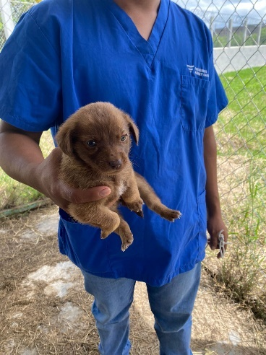

Toma de muestras en campo y clínica para la investigación parasitaria a través del microscopio

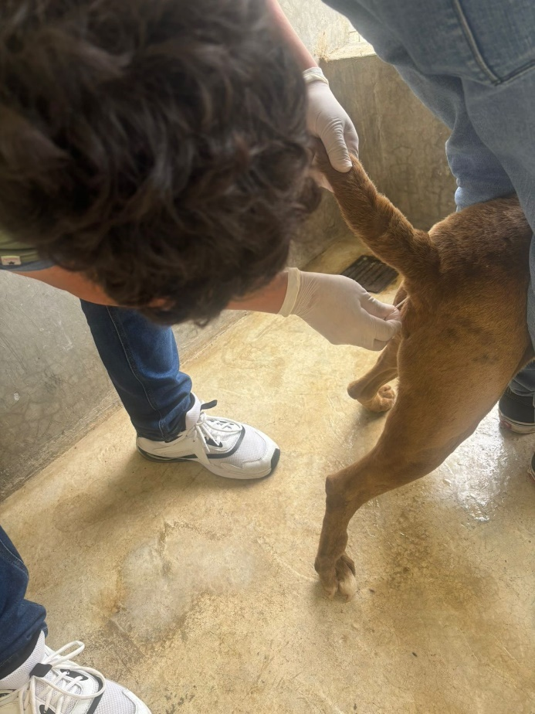

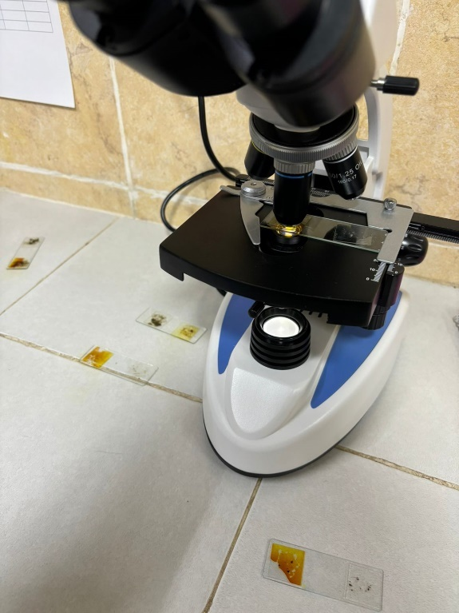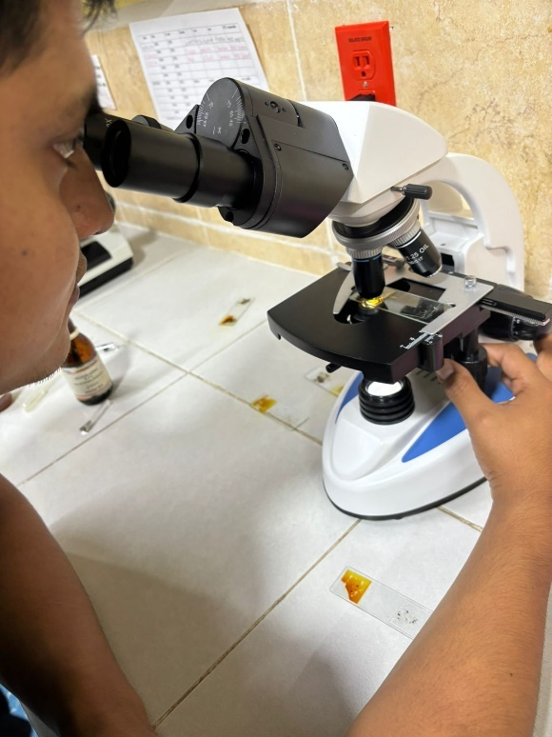

Se corren las muestras para la localización de parásitos u ooquistes de los mismos

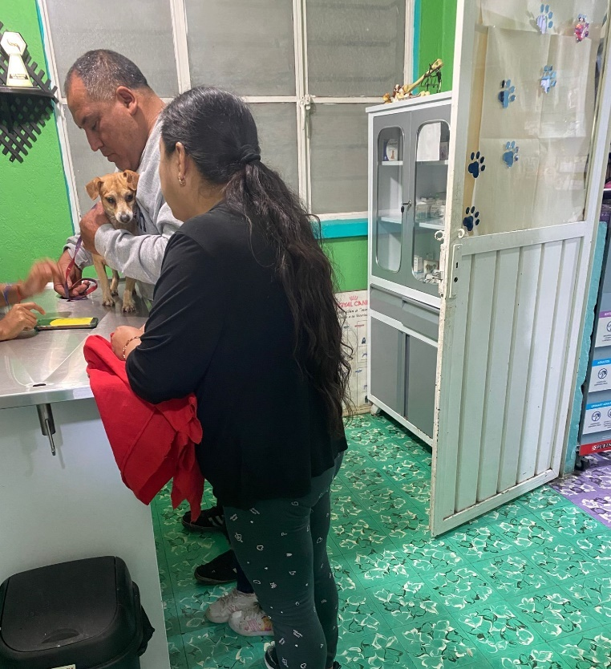

Dando a conocer los resultados de los hallazgos en las pruebas copropasitoscopicas

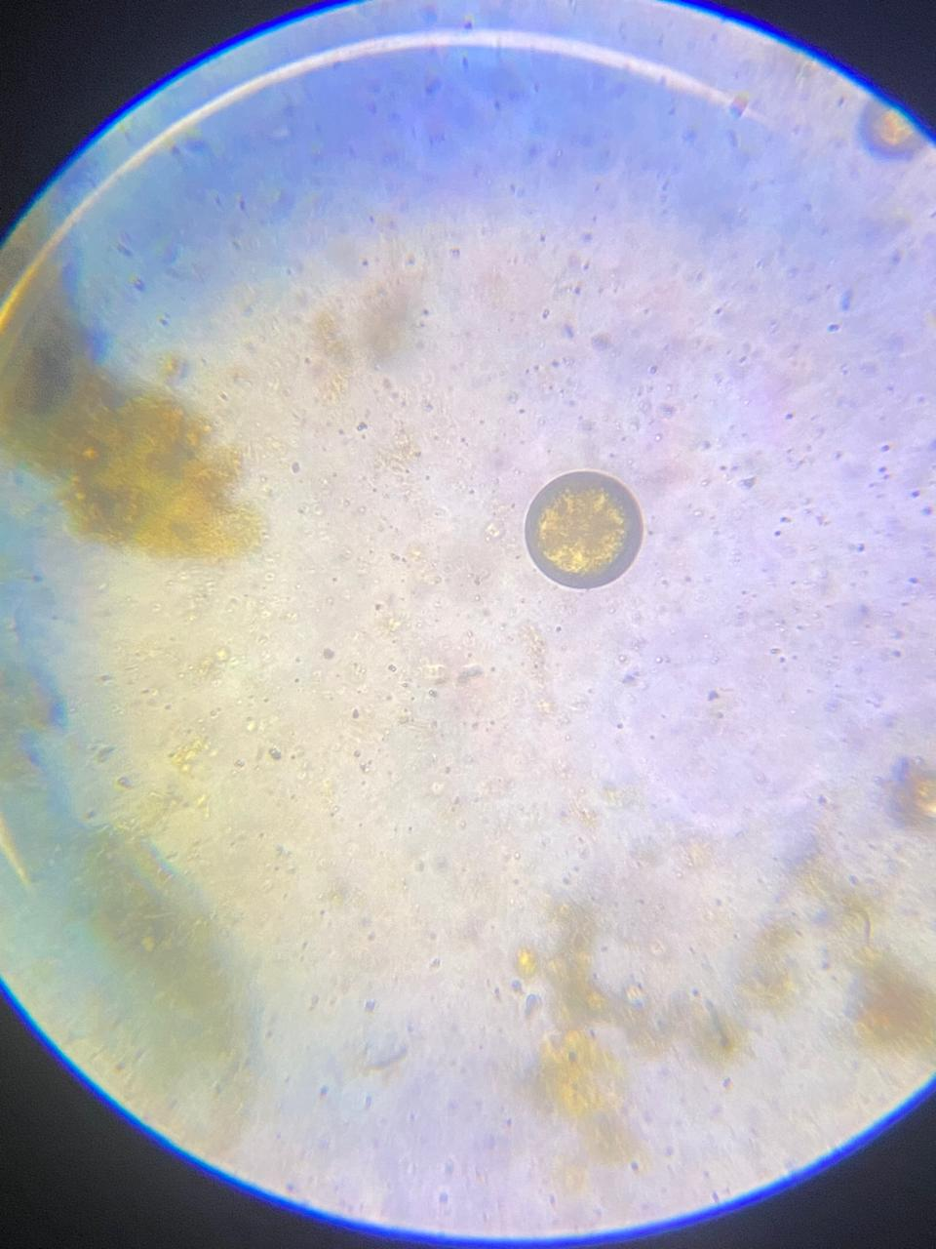

**Toxocara Canis**

**Entamoeba Coli**

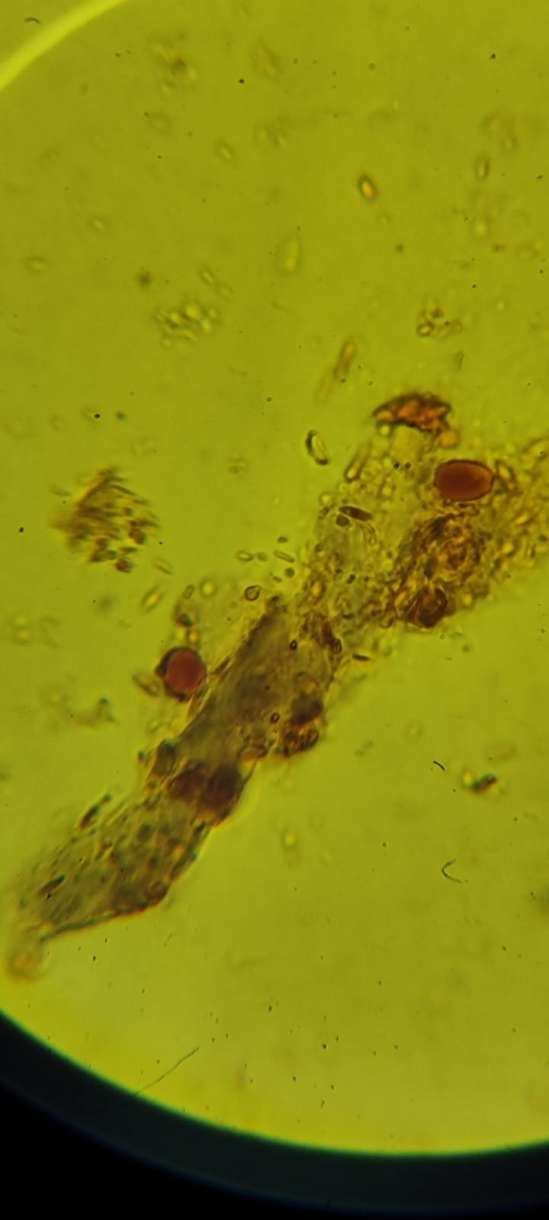

**Giardia**

Algunas muestras de las cuales se corrieron y dieron positivo a infección parasitarias

# **Referencias Bibliográficas**

* amBientech. (4 de 3 de 2022). *amBientech*. Obtenido de amBientech: https://ambientech.org/agente-patogeno
* amBientech. (9 de 5 de 2023). *amBientech*. Obtenido de amBientech: https://ambientech.org/celula-eucariota
* Aritz Cedillo. (10 de 1 de 2022). *Medicina Básica*. Obtenido de Medicina Básica: https://medicinabasica.com/que-significa-ser-inmunocompetente
* Asun, L. (1 de Diciembre de 2011). *Leyes Asun.* Obtenido de Leyes Asun: file:///C:/Users/fredy/Downloads/leyes/asun_2827355_20111201_1322758652.pdf
* Brainly. (5 de 3 de 2022). *Brainly*. Obtenido de Brainly: https://brainly.lat/tarea/33854705
* CDC. (2 de 12 de 2022). *CDC*. Obtenido de CDC: https://espanol.cdc.gov/flu/about/professionals/antigenic.htm#:~:text=Los%20%22ant%C3%ADgenos%22%20son%20estructuras%20moleculares,conocida%20como%20producci%C3%B3n%20de%20anticuerpos.
* Chiapas, P. J. (12 de 04 de 2023). *Reglamento de Protección y Bienestar de la Fauna Doméstica en el Municipio De Tuxtla Gutiérrez.* Obtenido de https://www.poderjudicialchiapas.gob.mx/archivos/manager/BFB4FA3E-A4CF-48DD-BE45-3AB6D15FE6E0.pdf
* Clinica Universidad de Navarra. (4 de 3 de 2022). *Clinica Universidad de Navarra.* Obtenido de Clinica Universidad de Navarra: https://www.cun.es/diccionario-medico/terminos/escolex
* Clinica Universidad de Navarra. (7 de 6 de 2023). *Clinica Universidad de Navarra*. Obtenido de Clinica Universidad de Navarra: https://www.cun.es/diccionario-medico/terminos/serpiginoso
* CONCEPTO. (5 de 4 de 2022). *CONCEPTO.* Obtenido de CONCEPTO: https://concepto.de/morbilidad/
* DeCS/MeSH. (3 de Julio de 2012). *DeCS/MeSH*. Obtenido de DeCS/MeSH: https://decs.bvsalud.org/es/ths/resource/?id=54468#:~:text=Co%2Dinfection&text=Nota%20de%20alcance%3A-,Infecci%C3%B3n%20simult%C3%A1nea%20de%20un%20organismo%20hu%C3%A9sped%20por%20dos%20o%20m%C3%A1s,dos%20o%20m%C3%A1s%20diferentes%20virus.
* Definición.de. (6 de 4 de 2021). *definición.de.* Obtenido de definición.de: https://definicion.de/nematodos/
* Departamento Técnico Lapisa. (Mayo de 2023). *COVEG.* Obtenido de COVEG: file:///C:/Users/fredy/Downloads/Tesis/Parasitologia/Rev_EneFeb_2023_Lapisa.pdf
* Dicciomed. (5 de 7 de 2022). *diccionario médico-biológico, histórico y etimológico.* Obtenido de diccionario médico-biológico, histórico y etimológico: https://dicciomed.usal.es/palabra/esporoquiste#:~:text=diccionario%20m%C3%A9dico%2Dbiol%C3%B3gico%2C%20hist%C3%B3rico%20y%20etimol%C3%B3gico,-palabras%20lexemas%20sufijos&text=m.,generaci%C3%B3n%20de%20esporoquistes%20o%20redias.
* Dr. Alberto López. (27 de 7 de 2022). *Savia*. Obtenido de Savia: https://www.saludsavia.com/contenidos-salud/articulos-especializados/serologia-que-es-y-para-que-sirve
* Dr. Froylán Ibarra Velarde. (13 de Mayo de 2024). *FACULTAD DE MEDICINA VETERINARIA Y ZOOTECNIA | UNAM*. Obtenido de FACULTAD DE MEDICINA VETERINARIA Y ZOOTECNIA | UNAM: https://www.fmvz.unam.mx/fmvz/departamentos/parasitologia/acerca.html
* Dr. Pedro Pinheiro. (17 de 4 de 2023). *MD.SAUDE.* Obtenido de MD.SAUDE: https://www.mdsaude.com/es/dermatologia-es/forunculo/
* Dra. Rita Azucas. (25 de 5 de 2023). *kenhub*. Obtenido de kenhub: https://www.kenhub.com/es/library/anatomia-es/mesenterio
* Efraín Benavides Ortiz. (Junio de 2012). *SciELO*. Obtenido de SciELO: http://www.scielo.org.co/scielo.php?script=sci_arttext&pid=S0122-93542012000100010#:~:text=La%20parasitolog%C3%ADa%20veterinaria%20se%20considera,y%20al%20hombre%20(2).
* Enciclopedia Significados. (14 de 10 de 2019). *Enciclopedia Significados*. Obtenido de Enciclopedia Significados: https://www.significados.com/microorganismo/
* ESCCAP. (2013). Control de Protozoos Intestinales en Perros y Gatos. *Cryptosporidium spp.*, 12-13.
* ESCCAP. (2013). Control de Protozoos Intestinales en Perros y Gatos. *Cystoisospora (syn, Isospora) spp.*, 10-12.
* ESCCAP. (2013). Control de Protozoos Intestinales en Perros y Gatos. *Sarcocystis spp*, 19-20.
* ESCCAP. (2013). Control de Protozoos Intestinales en Perros y Gatos. *Neospora Caninum*, 16-18.
* ESCCAP. (2013). Control de Protozoos Intestinales en Perros y Gatos. *Hammodia spp*, 18-19.
* ESCCAP. (2013). Control de Protozoos Intestinales en Perros y Gatos. *Tritrichomonas foetus*, 8-9.
* Euston. (11 de 4 de 2020). *Euston.* Obtenido de Euston: https://www.euston96.com/parasitologia/
* Federa, G. O. (27 de Febrero de 2002). *Gaceta Oficial del Distrito Federa.* Obtenido de LEY DE PROTECCION A LOS ANIMALES DE LA CIUDAD DE MÉXICO: https://paot.org.mx/centro/leyes/df/pdf/2021/LEY_PROTEC_ANIMALES_27_05_2021.pdf
* Fisioonline. (3 de 9 de 2022). *fisioonline*. Obtenido de fisioonline: https://www.fisioterapia-online.com/glosario/hipertrofia-o-aumento-de-masa-muscular
* Flores, M. A. (21 de Abril de 2017). *Historia de la parasitología.* Obtenido de Historia de la parasitología: https://accessmedicina.mhmedical.com/content.aspx?bookid=1483&sectionid=102299150#:~:text=Las%20primeras%20observaciones%20de%20enfermedades,cinta%20de%20varios%20metros%20de
* Fundación iO. (2024). *Fundación iO*. Obtenido de Fundación iO: https://fundacionio.com/salud-io/enfermedades/cestodos/#:~:text=Los%20cestodos%20(Del%20lat%C3%ADn%20cestum,tenias%20y%20otros%20gusanos%20acintados.
* Giovani F. Gómez, e. (11 de 2018). *Revista Tecnológico de Antioquia*. Obtenido de Revista Tecnológico de Antioquia: https://dspace.tdea.edu.co/bitstream/handle/tdea/1147/Los%20artr%C3%B3podos%20una%20mirada%20a%20su%20diversidad%20impacto%20e%20importancia.pdf?sequence=5#:~:text=Diversos%20organismos%20conforman%20el%20grupo,%2C%20milpi%C3%A9s%2C%20etc.).
* Health, A. (25 de 07 de 2022). *EL DIARIO DE LA SALUD ANIMAL*. Obtenido de Las claves para el tratamiento y la prevención del Toxocara en perros y gatos: https://www.animalshealth.es/profesionales/claves-tratamiento-prevencion-toxocara-perros-gatos
* Herrero, A. (2 de JUNIO de 2020). *EL MUNDO*. Obtenido de EL MUNDO: https://www.elmundo.es/ciencia-y-salud/ciencia/2020/06/02/5ed665dbfc6c8333698b45c3.html
* Horacio Marco Moll. (12 de Diciembre de 2000). *ACADEMIA DE CIENCIAS EXACTAS, FISICAS, QUIMICAS.* Obtenido de ACADEMIA DE CIENCIAS EXACTAS, FISICAS, QUIMICAS: file:///C:/Users/fredy/AppData/Local/Microsoft/Windows/INetCache/IE/UDG37FK9/Caridad[1].pdf
* IDAE. (2024). *IDAE*. Obtenido de IDAE: https://www.idae.es/tecnologias/energias-renovables/uso-termico/biomasa#:~:text=La%20biomasa%20es%20el%20conjunto,su%20transformaci%C3%B3n%20natural%20o%20artificial.
* INSST. (28 de 02 de 2014). *Instituto Nacional de Seguridad y Salud en el Trabajo.* Obtenido de Instituto Nacional de Seguridad y Salud en el Trabajo: https://www.insst.es/agentes-biologicos-basebio/parasitos/ancylostoma-spp.
* INSST. (23 de 11 de 2021). *Instituto Nacional de Seguridad y Salud en el Trabajo.* Obtenido de Instituto Nacional de Seguridad y Salud en el Trabajo: https://www.insst.es/agentes-biologicos-basebio/parasitos/taenia-saginata
* Iowa State University. (5 de 2005). *The Center for Food Security & Public Health*. Obtenido de The Center for Food Security & Public Health: https://www.cfsph.iastate.edu/Factsheets/es/toxoplasmosis-es.pdf
* Javier Benitez. (5 de 3 de 2022). *Fundacion Instituto Roche.* Obtenido de Fundacion Instituto Roche: https://www.institutoroche.es/recursos/glosario/Espor%C3%A1dico#:~:text=Espor%C3%A1dico%20%2D%20Sporadic,es%20probable%20en%20su%20familia.&text=Los%20trastornos%20espor%C3%A1dicos%20pueden%20ser%20de%20etiolog%C3%ADa%20gen%C3%A9tica%20o%20no%20gen%C3%A9t
* Javier Mendoza Revilla. (4 de 6 de 2012). *Revista Medica Herediana*. Obtenido de Revista Medica Herediana: http://www.scielo.org.pe/scielo.php?script=sci_arttext&pid=S1018-130X2012000200008
* José Alberto Díaz Quiñonez. (2024). *Acces Medicina*. Obtenido de Acces Medicina: https://accessmedicina.mhmedical.com/content.aspx?bookid=3370&sectionid=279397644
* León Vélez Hernández, e. (Diciembre de 2014). *SeiElo*. Obtenido de SeiElo: https://www.scielo.org.mx/scielo.php?script=sci_arttext&pid=S0036-36342014000600012#:~:text=En%20M%C3%A9xico%2C%20los%20par%C3%A1sitos%20zoon%C3%B3ticos,Ancylostoma%20caninum%20y%20Dipylidium%20caninum.&text=En%20Puerto%20Escondido%2C%20Oaxaca%2C%20existe
* Ley Federal de Sanidad Animal. (5 de Mayo de 2024). Ley Federal de Sanidad Animal. *Ley Federal de Sanidad Animal*, pág. file:///C:/Users/fredy/Downloads/leyes/LFSA.pdf.
* LEY GENERAL PARA UNA TENENCIA RESPONSABLE DE PERROS. (18 de Febrero de 2020). *LEY GENERAL PARA UNA TENENCIA RESPONSABLE DE PERROS*. Obtenido de LEY GENERAL PARA UNA TENENCIA RESPONSABLE DE PERROS: file:///C:/Users/fredy/Downloads/leyes/asun_4001671_20200218_1582062941.pdf
* Lifeder. (16 de 12 de 2020). *Lifeder*. Obtenido de Lifeder: https://www.lifeder.com/trematodos/#google_vignette
* Lifeder. (3 de 3 de 2022). *lifeder*. Obtenido de lifeder: https://www.lifeder.com/era-mesozoica/
* Llòria, T. (2001). Endoparasitosis en animales de compañia. Prevención. *Farmacia Profesional*, 108-111.
* Luis Garcia Prieto, e. (Enero de 2014). *Elsevier*. Obtenido de Elsevier: https://www.elsevier.es/es-revista-revista-mexicana-biodiversidad-91-articulo-biodiversidad-platyhelminthes-parasitos-mexico-S1870345314706888#:~:text=Los%20primeros%20registros%20de%20platelmintos,Sonora%20(Linton%2C%201892).
* Marco A. Becerril Flores. (2024). *Acces Medicina*. Obtenido de Acces Medicina: https://accessmedicina.mhmedical.com/content.aspx?bookid=1483&sectionid=102299150
* María Besteiros. (15 de 10 de 2019). *expertoanimal*. Obtenido de expertoanimal: https://www.expertoanimal.com/hemoparasitos-en-perros-causas-sintomas-y-tratamiento-24533.html
* Maria Inés Gamboa. (2024). *UNLP.* Obtenido de UNLP: http://sedici.unlp.edu.ar/bitstream/handle/10915/149158/Documento_completo.pdf-PDFA.pdf?sequence=1&isAllowed=y#:~:text=Ciclo%20biol%C3%B3gico-,Cystoisospora%20spp.,al%20comer%20un%20hospedador%20parat%C3%A9nico.
* Marta Madrigal. (2022). *IPSIA*. Obtenido de IPSIA: https://www.psicologosmadrid-ipsia.com/que-es-la-apatia/
* MAYO CLINIC. (19 de 7 de 2022). *MAYO CLINIC.* Obtenido de MAYO CLINIC: https://www.mayoclinic.org/es/diseases-conditions/myocarditis/symptoms-causes/syc-20352539
* MedlinePlus. (5 de Junio de 2022). *MedlinePlus*. Obtenido de MedlinePlus: https://medlineplus.gov/spanish/ency/article/003758.htm
* MedlinePlus. (23 de 1 de 2023). *MedlinePlus*. Obtenido de MedlinePlus: https://medlineplus.gov/spanish/ency/article/001397.htm#:~:text=Es%20la%20repentina%20incapacidad%20de,manos%20y%20en%20las%20piernas.
* México, P. V. (8 de 10 de 2019). *Ley de residuos solidos del Distrito Federal.* Obtenido de https://www.congresocdmx.gob.mx/media/documentos/5e2c82c36d1ec67c29451c87c8c1f9578da76100.pdf
* Museo Virtual de Paleontología. (2015). *Universidad de Huelva*. Obtenido de Universidad de Huelva: https://www.uhu.es/museovirtualpaleontologia/galerias/invertebrados/braquiopodos.html#:~:text=Son%20invertebrados%20marinos%2C%20bent%C3%B3nicos%2C%20gregarios,%2C%20aunque%20mucho%20m%C3%A1s%20simple).
* Navarrete, I. (1994). La evolución de los parasitos. *Acta Veterinafia*, 83-89.
* NIH. (2024). *Instituto Nacional del Cancer*. Obtenido de Instituto Nacional del Cancer: https://www.cancer.gov/espanol/publicaciones/diccionarios/diccionario-cancer/def/citotoxico
* NIH. (2024). *Instituto Nacional del Cancer*. Obtenido de Instituto Nacional del Cancer: https://www.cancer.gov/espanol/publicaciones/diccionarios/diccionario-cancer/def/diseminar
* NIH. (2024). *Instituto Nacional del Cancer*. Obtenido de Instituto Nacional del Cancer: https://www.cancer.gov/espanol/publicaciones/diccionarios/diccionario-cancer/def/eosinofilia
* OIEA. (2023). *Organización Internacional de Energia Atómica*. Obtenido de Organización Internacional de Energia Atómica: https://www.iaea.org/es/recursos/proteccion-radiologica-de-los-pacientes/profesionales-de-la-salud/radiodiagnostico/eritema#:~:text=El%20eritema%20es%20un%20enrojecimiento,qu%C3%ADmicas%20que%20esas%20c%C3%A9lulas%20segregan.
* OPS. (2024). *Organización Panamerica de la Salud*. Obtenido de Organización Panamerica de la Salud: https://www.paho.org/es/temas/ectoparasitosis
* OPS. (2024). *Organización Panamericana de la Salud*. Obtenido de Organización Panamericana de la Salud: https://www.paho.org/es/temas/hidatidosis-equinococosis#:~:text=La%20hidatidosis%2Fequinococosis%20qu%C3%ADstica%20es,p%C3%BAblica%20en%20Am%C3%A9rica%20del%20Sur.
* Organización Mundial De La Salud. (29 de 7 de 2020). *Organización Mundial De La Salud*. Obtenido de Organización Mundial De La Salud: https://www.who.int/es/news-room/fact-sheets/detail/zoonoses
* Pedro De la Fe Rodriguez, e. a. (2006). Toxocara canis y Síndrome Larva Migrans Visceralis (Toxocara. *Revista Electrónica de Veterinaria REDVET* , 1-42.
* Quimica.ES. (5 de 4 de 2021). *Quimica.ES.* Obtenido de Quimica.ES: https://www.quimica.es/enciclopedia/Esporozoito.html
* Quimica.ES. (30 de 2 de 2023). *Quimica.ES*. Obtenido de Quimica.ES: https://www.quimica.es/enciclopedia/Trofozoito.html
* Real Academia Española. (21 de 4 de 2024). *Real Academia Española*. Obtenido de Real Academia Española: https://dle.rae.es/verm%C3%ADfugo
* Rodriguez, D. (2009). EVOLUCIÓN DE LOS PARASITOS: CONSIDERACIONES GENERALES. *SALUD ANIMAL*, 13-17.
* Romero, H. Q. (2017). Parasitología veterinaria. En H. Q. Romero, *Parasitología veterinaria* (págs. 86-88). CDMX: Editoriales UNAM.
* Salud, L. C. (11 de 12 de 2008). *Ley General de Salud.* Obtenido de Ley General de Salud: file:///C:/Users/fredy/Downloads/asun_2545679_20090326_1238099122.pdf
* SALUD, S. D. (21 de MAYO de 2004). *SECRETARIA DE SALUD .* Obtenido de DIARIO OFICIAL : https://www.imss.gob.mx/sites/all/statics/pdf/marconormativo/NormasOficiales/4375.pdf
* Sergio López Moreno, e. (2024). *Salud Publica Mx*. Obtenido de Salud Publica Mx: https://saludpublica.mx/index.php/spm/article/view/6221/7399#:~:text=La%20epidemiolog%C3%ADa%20es%20la%20rama,curso%20de%20su%20desarrollo%20natural.
* Significados, E. (30 de 9 de 2023). *Enciclopedia Significados*. Obtenido de Enciclopedia Significados: https://www.significados.com/ribosomas/
* Significados, Enciclopedia. (19 de 8 de 2023). *Enciclopedia Significados*. Obtenido de Enciclopedia Significados: https://www.significados.com/protozoario/
* Significadosweb. (5 de 3 de 2022). *Significadosweb.* Obtenido de Significadosweb: https://significadosweb.com/concepto-de-mortalidad-segun-la-oms-definicion-y-que-es/#google_vignette
* Significadosweb. (2 de 6 de 2023). *significadosweb*. Obtenido de significadosweb: https://significadosweb.com/concepto-de-hospedador-definicion-y-que-es/#google_vignette
* Unilabs. (9 de 7 de 2023). *unilabas*. Obtenido de unilabs: https://www.unilabs.es/glosario/fomite
* Virvac Mexico. (2023). *Virbac México*. Obtenido de Virbac México: https://mx.virbac.com/enfermedades/parasitos-internos#:~:text=Existen%20diferentes%20tipos%20de%20par%C3%A1sitos,el%20ano%20de%20la%20mascota.
* VITAE. (Julio-Septiembre de 2005). *Academia Biomedica Digital*. Obtenido de Academia Biomedica Digital: https://vitae.ucv.ve/?module=articulo&rv=17&n=630&m=1&e=669
* Wikipedia. (17 de Enero de 2022). *Wikipedia*. Obtenido de Wikipedia.
* Wikipedia. (13 de Noviembre de 2023). *Wikipedia*. Obtenido de Wikipedia: https://es.wikipedia.org/wiki/Cleptoparasitismo
* WIkipedia. (7 de 2 de 2024). *Wikipedia*. Obtenido de Wikipedia: https://es.wikipedia.org/wiki/Carbon%C3%ADfero
* Wikiwand. (23 de 12 de 2020). *Wikiwand.* Obtenido de Wikiwand: https://www.wikiwand.com/es/Parat%C3%A9nico
* Wikiwand. (9 de 4 de 2022). *wikiwand*. Obtenido de wikiwand: https://www.wikiwand.com/es/Gametogonia
* Zoetis. (2024). *Ascáridos en Perros.* Obtenido de Ascáridos en Perros: https://www2.zoetis.es/productos-y-soluciones/perros/ascaridos-en-perros
* Zoetis. (2024). *Zoetis*. Obtenido de Zoetis: https://www2.zoetis.es/productos-y-soluciones/perros/parasitos-internos-en-perros
* Zoetis. (2024). *Zoetis*. Obtenido de Zoetis: https://www2.zoetis.cl/productos-y-soluciones/caninos/endoparasitos
* Zoetis España. (2024). *Zoetis España*. Obtenido de Zoetis España: https://www2.zoetis.es/productos-y-soluciones/perros/parasitos-internos-en-perros#:~:text=Los%20par%C3%A1sitos%20internos%2C%20tambi%C3%A9n%20llamados,los%20pulmones%2C%20entre%20otros%20%C3%B3rganos.